ngành dầu cọ indonesia

Ba

O

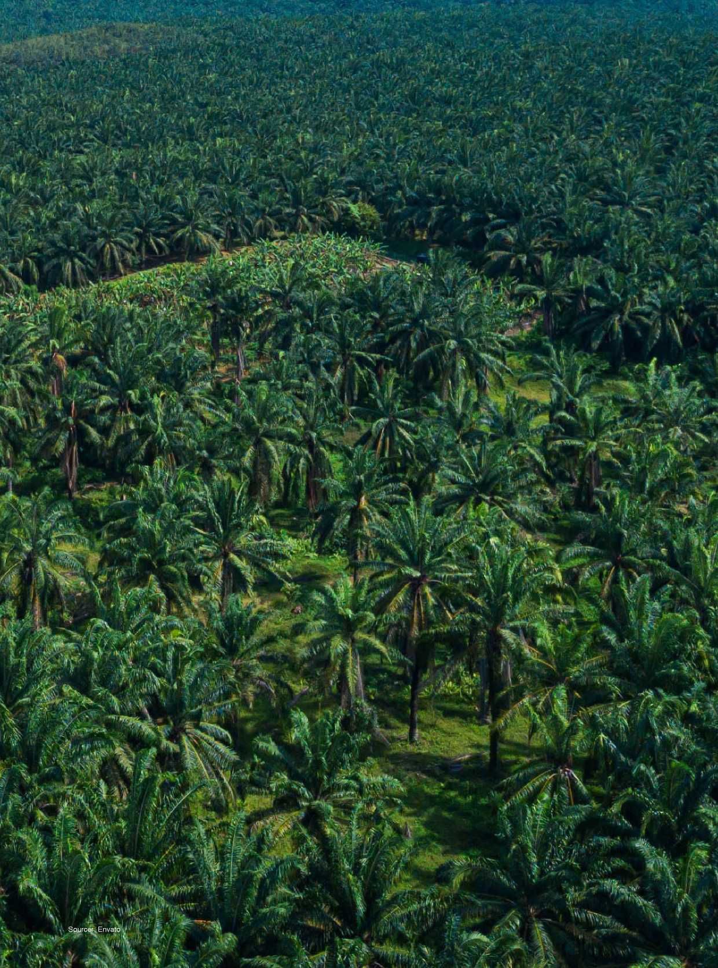

- Triển vọng sản xuất dầu cọ toàn cầu
  - Sản xuất dầu cọ toàn cầu
Khi nền kinh tế toàn cầu phát triển, sản xuất dầu thực vật đã trở thành một trong những trụ cột chiến lược trong chuỗi cung ứng thực phẩm và năng lượng sinh học toàn cầu. Bốn loại dầu thực vật chính trên thế giới, dầu cọ thô (CPO), dầu đậu nành, dầu hạt cải và dầu hướng dương, chiếm gần 90% tổng sản lượng dầu thực vật toàn cầu (Hình 9) (USDA, 2025b). Như thể hiện trong Hình 10, dầu cọ thô (CPO) chiếm vị trí thống lĩnh trên thị trường dầu ăn toàn cầu, đóng góp khoảng 35% tổng sản lượng dầu ăn vào năm 2025 (USDA, 2025b).
Việc dầu cọ thô (CPO) chiếm ưu thế 35% tổng sản lượng dầu thực vật toàn cầu vào năm 2025 phản ánh hiệu quả của mặt hàng này trong việc đáp ứng nhu cầu thị trường thế giới. CPO luôn là nguồn cung chính nhờ năng suất vượt trội (4-5 tấn/ha) so với dầu đậu nành (0,5 tấn/ha), dầu hạt cải (0,8-1 tấn/ha) và dầu hướng dương (0,6-0,8 tấn/ha) (Corley & Tinker, 2015; USDA, 2025b).
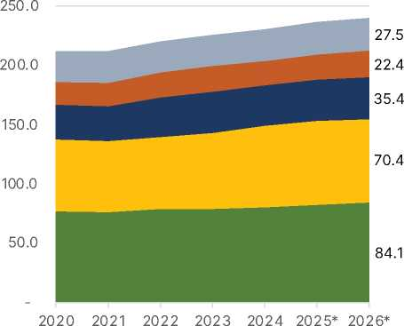
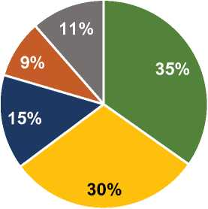
Figure 9. Global vegetable oil production 2020-2026*
■ CPO ^Soybean Oil BRapeseed Oil ■ Sunflowerseed Oil
Figure 10. Global vegetable oil proportion in 2025*
■ Other Vegetable
Nguồn: USDA () đã xử lý
Lưu ý: Dữ liệu cho năm 2025-2026 là dự báo.
  - Các yếu tố khí hậu và tác động của chúng đến năng suất dầu cọ thô
Sản lượng dầu cọ thô (CPO) toàn cầu dự kiến sẽ tăng lên khi các dự báo khí hậu dự đoán pha La Nina trung tính (BMKG, 2025b). Điều này làm giảm thiểu căng thẳng do hạn hán đối với cây cọ dầu ở vùng nhiệt đới và dẫn đến khí hậu ẩm ướt hơn, giúp năng suất tốt hơn so với điều kiện El Nino (Hình 11) (BMKG, 2025a; USDA, 2025b). Phản ứng của sản lượng dầu cọ đối với biến đổi khí hậu không diễn ra ngay lập tức, vì tác động của lượng mưa và căng thẳng về nước thường xuất hiện với độ trễ khoảng 6-18 tháng so với thời điểm hình thành buồng quả và thu hoạch buồng quả tươi (FFB) (Abubakar et al., 2023). Lượng mưa tăng tương đối trong thời kỳ La Nina sẽ đáp ứng nhu cầu nước của cây cọ dầu và do đó làm tăng sản lượng FFB. Điều này ngụ ý rằng năng suất CPO trên mỗi hecta có thể tăng lên như đã xảy ra vào năm 2025 (Riset Perkebunan Nusantara, 2020).
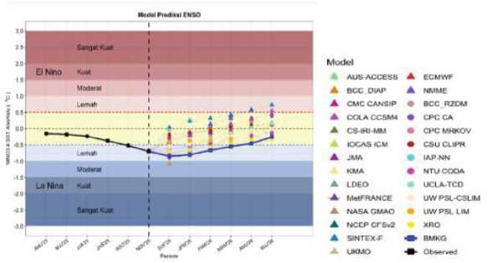
Figure 11. El Nino/La Nina trends and ENSO index predictions
Sources: BMKG (2025a); CEWS (2025)
  - Triển vọng của CPO tại các quốc gia cạnh tranh chính và năng lực mở rộng
Cơ cấu sản xuất dầu cọ thô (CPO) toàn cầu, như thể hiện trong biểu đồ Pareto ở Hình 12, cho thấy thị trường dầu cọ thế giới có mức độ tập trung cao và không dễ bị biến động cấu trúc trong trung hạn. Đến năm 2025, Indonesia và Malaysia chiếm khoảng 83% sản lượng CPO toàn cầu. Riêng Indonesia chiếm khoảng 59% sản lượng toàn cầu, trở thành một nhân tố chủ chốt trong việc ổn định nguồn cung và giá CPO quốc tế. Các quốc gia sản xuất khác, như Thái Lan, Colombia, Nigeria, và các nước Mỹ Latinh và châu Phi, chỉ đóng góp một phần nhỏ, do đó thiếu khả năng về cấu trúc để thay đổi sự thống trị của Đông Nam Á trong trung hạn. Điều này khẳng định rằng thị trường CPO toàn cầu tuân theo mô hình Pareto cực đoan, trong đó một số ít quốc gia quyết định gần như toàn bộ nguồn cung thế giới.
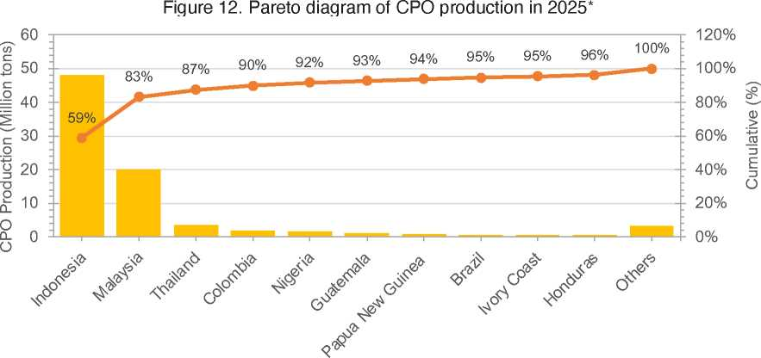
Sản lượng dầu cọ thô (triệu tấn) • Tích lũy (%)

Nguồn: Tổng cục Quản lý Đồn điền (2025b); USDA (2025a)
Lưu ý: Dữ liệu năm 2025 là dự báo.
Về khả năng cạnh tranh và mở rộng, ngành công nghiệp dầu cọ của Malaysia, nhà sản xuất lớn thứ hai thế giới, đang đối mặt với những hạn chế trong việc mở rộng diện tích đất canh tác do các quy định sử dụng đất ngày càng khắt khe. Mục tiêu năng suất cao hơn đồng nghĩa với việc trọng tâm phát triển đang chuyển sang cải thiện năng suất thông qua việc trồng lại cây lâu năm và các biện pháp hiệu quả khác thay vì mở rộng diện tích canh tác quy mô lớn. Xu hướng này được phản ánh trong nỗ lực của chính phủ Malaysia nhằm tăng cường đầu tư vào việc trồng lại cây, đặc biệt là đối với các hộ nông dân nhỏ. Ngoài ra, diện tích cây trồng trưởng thành và nhu cầu duy trì năng suất là những vấn đề then chốt đối với tương lai của ngành công nghiệp dầu cọ. Trong khi đó, sản lượng bên ngoài Đông Nam Á, như ở châu Phi và Mỹ Latinh, vẫn còn tương đối nhỏ và bị cản trở bởi cơ sở hạ tầng, công nghệ, canh tác và tài chính yếu kém (MPOB, 2024; Murphy và cộng sự, 2021).
Triển vọng gia tăng nguồn cung dầu cọ thô (CPO) toàn cầu trong tương lai phụ thuộc rất nhiều vào khả năng của Indonesia trong việc tăng năng suất cây trồng, đẩy nhanh việc trồng lại và củng cố khâu chế biến để duy trì khả năng cạnh tranh trên thị trường thế giới. Sự thống trị của Indonesia và Malaysia, hai quốc gia chiếm phần lớn sản lượng CPO toàn cầu, cũng đồng nghĩa với việc nhu cầu về tính bền vững, khả năng truy xuất nguồn gốc và tuân thủ các tiêu chuẩn quốc tế như quy định của Liên minh châu Âu ngày càng tăng. Áp lực ngày càng tập trung vào hai quốc gia này, đặc biệt là Indonesia, nhà sản xuất lớn nhất thế giới (Lokadata, 2025).
Là một mặt hàng công nghiệp sinh học cần nhiều đất đai, năng lực mở rộng sản xuất dầu cọ chịu ảnh hưởng mạnh mẽ bởi diện tích đất sẵn có theo các tiêu chí bền vững, sự sẵn sàng của cơ sở hạ tầng và các ưu đãi đầu tư (Bảng 1). Các quốc gia Mỹ Latinh và Tây Phi có nhiều dư địa để mở rộng hơn so với Đông Nam Á, khu vực hiện đang trong giai đoạn hạn chế về đất đai do các chính sách môi trường và lệnh cấm phá rừng (IFC, 2025; Chỉ thị của Tổng thống (Inpres) số 8 năm 2018 về việc đình chỉ và đánh giá giấy phép trồng cọ dầu và cải thiện năng suất cây cọ dầu, 2018). Tình trạng này tạo ra những cơ hội cạnh tranh mới trên thị trường dầu cọ thô toàn cầu, vì Mỹ Latinh và Tây Phi có thể là nguồn tăng trưởng sản lượng nếu nhận được sự đầu tư và hỗ trợ công nghệ đầy đủ.
Bảng 1. Kế hoạch mở rộng và năng lực sản xuất dầu cọ thô của các quốc gia
KHÔNG | Quốc gia | Khả năng mở rộng | Sự miêu tả
1. | Indonesia | Sự mở rộng có kiểm soát | - Bất chấp lệnh cấm khai thác đất, việc trồng lại cây quy mô lớn (mục tiêu >180.000 ha/năm) mang lại triển vọng tăng năng suất quốc gia.  - Bộ Nông nghiệp có kế hoạch mở rộng diện tích trồng cọ dầu lên 600.000 ha vào năm 2026.
2. | Malaysia | Sự mở rộng trì trệ | - Lệnh cấm sử dụng đất và những hạn chế về nguồn lao động đã kìm hãm sự mở rộng diện tích.  - Triển vọng tăng trưởng sản lượng phụ thuộc nhiều hơn vào việc trồng lại các giống cây trồng năng suất cao (6-8 tấn/ha).
3. | Thái Lan | Mở rộng hạn chế | - Chính phủ Thái Lan không khuyến khích mở rộng diện tích canh tác mà tập trung vào việc tăng năng suất cho các hộ nông dân nhỏ thông qua việc trồng lại và cải tiến giống cây trồng.
4. | Mỹ Latinh | Sự mở rộng cao | - Colombia là quốc gia có tốc độ tăng trưởng sản lượng dầu cọ nhanh nhất ngoài châu Á, nhờ vào diện tích đất đai dồi dào và khí hậu ổn định.  - Dự kiến diện tích đất trồng cọ dầu ở Colombia sẽ tăng thêm 20-30 nghìn ha mỗi năm cho đến năm 2030.  - Guatemala và Honduras cũng ghi nhận sự mở rộng quy mô lớn của các công ty.
5. | Tây Phi  (Nigeria &  Ghana) | Mở rộng vừa phải | - Nigeria có hơn 3 triệu hecta đất, nhưng phần lớn trong số đó không thể sử dụng để sản xuất.  - Triển vọng mở rộng tập trung nhiều hơn vào việc hồi sinh các đồn điền nhỏ, chứ không phải khai phá thêm đất mới.

KHÔNG | Quốc gia | Khả năng mở rộng | Sự miêu tả
6. | Ấn Độ | Mở rộng vừa phải | - Chính phủ Ấn Độ đã khởi động Chương trình Quốc gia về Dầu ăn - Cây cọ dầu (NMEO-OP) vào năm 2021 với mục tiêu bổ sung 650 nghìn ha diện tích trồng cọ dầu để tổng diện tích đạt 1 triệu ha vào năm 2025/2026.
Nguồn: Bộ Nông nghiệp và Phúc lợi Nông dân, Chính phủ Ấn Độ (2025); FEDEPALMA (2025); Reuters (2025)

  - Dự báo sản lượng toàn cầu giai đoạn 2026-2030
Xu hướng sản lượng dầu cọ thô (CPO) toàn cầu trong giai đoạn 2020-2026 cho thấy mô hình tăng trưởng vừa phải với những biến động liên quan chặt chẽ đến điều kiện khí hậu, năng suất cây trồng và động lực cung ứng của bốn nhà sản xuất chính, bao gồm Indonesia, Malaysia, Thái Lan và một nhóm các quốc gia khác (USDA, 2025b). Các giai đoạn quan trọng đã xảy ra vào năm 2020 và 2024, hai giai đoạn mà sản lượng toàn cầu được điều chỉnh do hiện tượng La Nina bất thường vào năm 2020 làm gián đoạn mùa màng ở Đông Nam Á, và hiện tượng El Nino năm 2023-2024 làm giảm sự hình thành buồng quả tươi và ảnh hưởng đến sản lượng vào đầu năm 2024 (NOAA, 2025). Những biến động này nhấn mạnh rằng sự biến đổi khí hậu quyết định khoảng 50% sự thay đổi trong sản lượng dầu thực vật, với các sự kiện El Nino-La Nina có khả năng làm giảm năng suất đến hai chữ số, đặc biệt là ở các vùng nhiệt đới (OECD, 2025a).
Hình 13. Xu hướng sản xuất dầu cọ thô toàn cầu, 2020-2026*
90
80
70
60
50
40
30
20
10
▼ 02%
77.1
9.3
19.1
45.7
2020
▼ 01%
76.4
9.7
18.1
45.1
2021
▲ 03%
78.6
10.0
18.5
46.8
2022
▲ 00%
79.0
10.1
18.5
47.1
2023
▲ 02%
80.3
10.2
19.3
47.5
2024
▲ 02%
82.0
10.4
20.0
48.1
2025*
▲ 03%
84.1
10.2
20.1
50.3
2026*
- Others
- Thailand
- Malaysia
- Indonesia

Nguồn: USDA2025b)
Lưu ý: Dữ liệu cho năm 2025-2026 là dự báo.
Bước sang năm 2025, Hình 13 cho thấy một điểm phục hồi cấu trúc, trong đó sản lượng toàn cầu tăng trở lại lên 82 triệu tấn (tăng 2,1%) và dự báo năm 2026 cho thấy sự tiếp tục phục hồi, với sản lượng ước tính đạt 84,1 triệu tấn (tăng 2,6%), cho thấy sự chuyển dịch trong tăng trưởng từ việc mở rộng diện tích đất sang tăng năng suất của các đồn điền hiện có thông qua việc thâm canh và cải thiện các biện pháp canh tác (OECD, 2025a).
Về mặt cấu trúc, sự gia tăng sản lượng trong tương lai chịu ảnh hưởng lớn bởi việc trồng lại cây cọ dầu, chiếm khoảng 30% các yếu tố quyết định sản lượng toàn cầu, chủ yếu do tỷ lệ cao các đồn điền lâu năm (>20 năm tuổi) ở Indonesia-Malaysia kìm hãm sự tăng trưởng năng suất (CIRAD, 2025). Trong khi đó, việc mở rộng diện tích đất chỉ chiếm khoảng 20%, vì các lệnh cấm, chính sách chống phá rừng toàn cầu và việc tăng cường các tiêu chuẩn bền vững khiến việc thâm canh trở thành nguồn tăng trưởng khả thi duy nhất trong trung hạn (Quy định về phá rừng của EU, 2023).
Do đó, xu hướng trong biểu đồ nhấn mạnh rằng năm 2025 và 2026 đều là giai đoạn phục hồi sản xuất và chuyển đổi sang mô hình tăng trưởng dựa trên năng suất, trong đó sự thành công của các quốc gia sản xuất chính, đặc biệt là Indonesia và Malaysia, chiếm 83% sản lượng toàn cầu, sẽ phần lớn được quyết định bởi tốc độ trồng lại và áp dụng các công nghệ thâm canh (USDA, 2025b).
- Triển vọng tiêu thụ dầu cọ toàn cầu
  - Tiêu thụ dầu mỏ thế giới
Nhìn chung, tiêu thụ dầu cọ (CPO và CPKO) có thể được chia thành tiêu thụ thực phẩm và tiêu thụ phi thực phẩm, bao gồm năng lượng và hóa chất từ dầu cọ. Trong thập kỷ qua, xu hướng tiêu thụ dầu cọ toàn cầu đã cho thấy những thay đổi ngày càng năng động, chủ yếu bị ảnh hưởng bởi giá cả của các loại dầu thực vật khác, các chính sách năng lượng xanh và nhu cầu về tính bền vững (Rani, 2025; Supriyono, 2024).
Hình 14. Lượng tiêu thụ dầu cọ toàn cầu theo ngành.
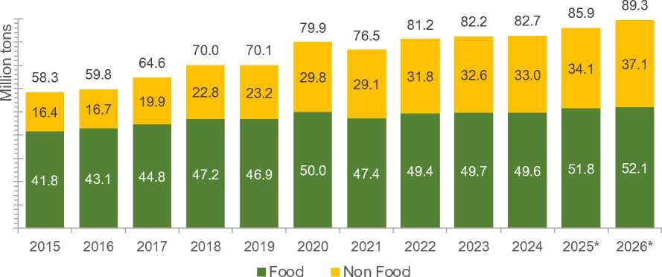
Nguồn: IPOA (2025d); USDA (2025b) đã xử lý
Lưu ý: Dữ liệu cho năm 2025-2026 là dự báo.
Hình 14 cho thấy, dự báo tiêu thụ dầu cọ sẽ đạt 85,9 triệu tấn vào năm 2025, trong đó ngành thực phẩm vẫn chiếm ưu thế trong việc sử dụng dầu cọ toàn cầu với tỷ lệ 60%. Tuy nhiên, xét về xu hướng, ngành phi thực phẩm đã tăng 11,5% trong 10 năm qua nhờ chính sách nhiên liệu sinh học, và ngành hóa dầu đã phát triển ổn định như một nguyên liệu thô cho ngành công nghiệp chăm sóc gia đình và cá nhân (Christian & Setiadi, 2019).
Hình 15. Tiêu thụ dầu cọ trong nước theo quốc gia/vùng miền
90 -r
80
89.3
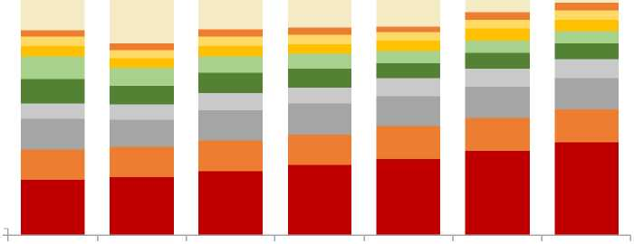
Xu hướng tiêu thụ dầu cọ cũng đã thay đổi ở các khu vực tiêu thụ dầu cọ chính. Trong Hình 15, lượng tiêu thụ dầu cọ ở Indonesia đã tăng gấp 2,5 lần trong 10 năm qua. Điều này cho thấy Indonesia không chỉ là một nhà sản xuất lớn mà còn đang ngày càng trở thành một nhà tiêu thụ dầu cọ lớn trong lĩnh vực nhiên liệu sinh học trong nước, được củng cố bởi chính sách B40 tiếp tục khuyến khích sử dụng nhiên liệu sinh học từ dầu cọ để thay thế nhiên liệu hóa thạch. Ngoài ra, một số khu vực khác, như các nước châu Phi và châu Á, cũng đang cho thấy sự gia tăng ổn định về mức tiêu thụ.
70
85.9
82.7
82.2
81.2
79.9
76.5
60
50
40
30
20
10
0
2020
2021
2022
2023
2024
2025*
2026*
- Others
- United States
- Thailand
- Pakistan
- European Union
- China
- Malaysia
- India
- Afrca
- Indonesia
Sources: IPOA, (2025d); USDA (2025b) processed
Note: Data for 2025-2026 are projections
Mặt khác, có một số khu vực, chẳng hạn như Liên minh châu Âu, nơi việc sử dụng dầu cọ tiếp tục giảm do vấn đề phá rừng và chính sách Quy định về phá rừng của Liên minh châu Âu (EUDR). Chính sách này hạn chế việc sử dụng dầu cọ, đặc biệt là cho năng lượng tái tạo và các sản phẩm thực phẩm, yêu cầu các quốc gia nhập khẩu dầu cọ phải tuân thủ các tiêu chuẩn bền vững nghiêm ngặt hơn (F Saputra & Hoesein, 2025).
  - Nhu cầu tại các quốc gia chính
Nhu cầu dầu cọ toàn cầu chủ yếu được quyết định bởi động lực ở sáu khu vực chính, chiếm hơn một phần ba tổng lượng tiêu thụ toàn cầu mỗi năm. Mỗi khu vực có những đặc điểm khác nhau, phản ánh cách các yếu tố kinh tế, xã hội và pháp lý sẽ ảnh hưởng đến hướng tiêu thụ đến năm 2026, như thể hiện trong biểu đồ ở Hình 16.
Hình 16. Tiêu thụ nội địa của các nước nhập khẩu dầu cọ lớn.
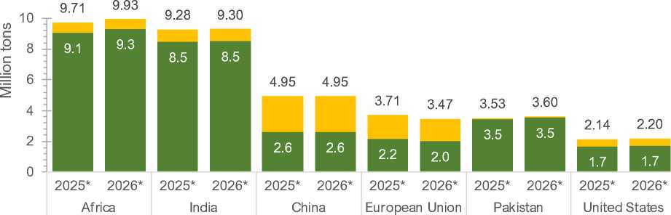
■ Thực phẩm ■ Phi thực phẩm

Nguồn: IPOA (2025d); USDA (2025b) đã xử lý.
Lưu ý: Dữ liệu cho năm 2025-2026 là dự báo.
- Châu phi
Lượng tiêu thụ dầu cọ tại khu vực châu Phi đã cho thấy xu hướng tăng trưởng ổn định trong thập kỷ qua, đạt 9,71 triệu tấn vào năm 2025, gần như hoàn toàn do nhu cầu từ lĩnh vực thực phẩm. Chiếm 11% thị phần toàn cầu, lượng tiêu thụ dầu cọ của châu Phi dự kiến sẽ tăng thêm 200.000 tấn trong lĩnh vực thực phẩm vào năm 2026. Sự gia tăng này phản ánh tốc độ tăng dân số nhanh, quá trình đô thị hóa và thu nhập tăng cao ở các quốc gia châu Phi như Nigeria, Ai Cập và Kenya, những quốc gia tiêu thụ dầu cọ lớn (A. Saputra et al., 2022; Trademap, 2025). Giá dầu cọ tương đối thấp hơn so với các loại dầu thực vật khác khiến dầu cọ trở thành lựa chọn hàng đầu cho thị trường châu Phi nhạy cảm về giá cả.
Tuy nhiên, mức tiêu thụ trong lĩnh vực công nghiệp tương đối nhỏ và tăng trưởng chậm do cơ sở hạ tầng chế biến và năng lực công nghiệp còn hạn chế ở hầu hết các quốc gia. Nhìn chung, dầu cọ là mặt hàng thiết yếu cho an ninh lương thực ở châu Phi, và nhu cầu về nó tiếp tục tăng trưởng song song với sự phát triển kinh tế và dân số khu vực.
- Ấn Độ
Ấn Độ vẫn là quốc gia tiêu thụ dầu cọ lớn nhất thế giới trong số các nước không tự sản xuất dầu cọ thô (CPO), chiếm khoảng 10% tổng lượng tiêu thụ toàn cầu, tương đương 9,28 triệu tấn vào năm 2025. Hầu hết CPO của Ấn Độ được sử dụng trong lĩnh vực thực phẩm, chủ yếu là dầu ăn và công nghiệp chế biến thực phẩm. Dự kiến, mức tiêu thụ dầu cọ của Ấn Độ năm 2026 sẽ tương đương với năm trước.
Để đáp ứng nhu cầu khổng lồ này, Ấn Độ đã khởi động chương trình Nhiệm vụ Quốc gia về Dầu ăn - Cây cọ dầu (NMEO-OP), đặt mục tiêu mở rộng diện tích trồng cọ dầu trong nước lên 1,67 triệu ha và tăng đáng kể sản lượng vào năm 2030 (Chaturvedi, 2025). Đây là nỗ lực của Ấn Độ nhằm đáp ứng nhu cầu dầu cọ trong nước. Tuy nhiên, việc thực hiện trên thực địa diễn ra chậm và còn xa so với các mục tiêu đã đề ra, chủ yếu do đặc điểm của cây cọ dầu, đòi hỏi thời gian dài từ khi trồng đến khi thu hoạch, cũng như sự thiếu quan tâm của nông dân ở một số khu vực phát triển mới. Do đó, nhu cầu dầu thực vật của Ấn Độ vẫn chủ yếu dựa vào nhập khẩu, khiến thị trường Ấn Độ nhạy cảm về giá và có xu hướng mua dầu thực vật với giá thấp nhất.
Về phía thương mại, chính phủ Ấn Độ đang tích cực điều chỉnh cơ cấu thuế nhập khẩu giữa dầu cọ thô (CPO) và dầu cọ tinh luyện, tẩy trắng và khử mùi (RBD) để duy trì sự ổn định giá dầu ăn trong nước, kiềm chế lạm phát thực phẩm và bảo vệ quyền lợi của nông dân và các nhà máy lọc dầu trong nước. Tuy nhiên, triển vọng tiêu thụ dầu thực vật của Ấn Độ vẫn cho thấy tiềm năng tăng trưởng phù hợp với tốc độ tăng dân số.
- Trung Quốc
Trung Quốc đứng thứ hai về nhập khẩu dầu cọ, với mức tiêu thụ nội địa đạt 4,95 triệu tấn vào năm 2025, chủ yếu do ngành thực phẩm và ở mức độ thấp hơn là nhiên liệu sinh học. Mặc dù Trung Quốc cũng sản xuất một lượng lớn dầu đậu nành, nhưng dầu cọ vẫn cần thiết để đáp ứng nhu cầu dầu ăn và nguyên liệu công nghiệp. Trên thực tế, Trung Quốc gần đây đã chính thức yêu cầu Indonesia đảm bảo nguồn cung dầu cọ dài hạn như một phần của thỏa thuận thương mại song phương (Sawit Indonesia, 2025). Động thái này phản ánh mối lo ngại của họ về nguồn cung dầu thực vật trong bối cảnh bất ổn địa chính trị.
Xu hướng tiêu thụ dầu cọ tại Trung Quốc cho thấy nhu cầu đối với các sản phẩm trong lĩnh vực thực phẩm, chẳng hạn như dầu ăn dùng để chiên rán và phục vụ ăn uống, vẫn ổn định. Dự báo đến năm 2026, tổng khối lượng sản phẩm dầu cọ sẽ không thay đổi nhiều, nhưng cơ cấu sẽ ngày càng chuyển sang các sản phẩm chế biến sâu và nguyên liệu sinh học (IPOA, 2025c). Rủi ro chính ảnh hưởng đến dự báo này là sự chênh lệch giá giữa dầu cọ và các loại dầu thực vật khác. Nếu giá dầu cọ giảm đáng kể, nhu cầu từ Trung Quốc có thể phục hồi nhanh chóng. Tuy nhiên, nếu giá dầu cọ vẫn ở mức cao, một phần nhu cầu có thể chuyển sang các sản phẩm dầu thực vật khác.
- Liên minh châu Âu
Lượng tiêu thụ dầu cọ thô (CPO) trong nước tại Liên minh châu Âu đã cho thấy xu hướng giảm liên tục kể từ năm 2020, phù hợp với những thay đổi trong chính sách năng lượng và phát triển bền vững trong khu vực, chịu ảnh hưởng bởi Chỉ thị Năng lượng Tái tạo II (RED II) và các chính sách EUDR. Dự kiến đến năm 2025, lượng tiêu thụ trong nước đạt 3,71 triệu tấn và sẽ giảm 240.000 tấn vào năm 2026. Một trong những nguyên nhân chính là sự chuyển dịch nguyên liệu thô tại Liên minh châu Âu, từ dầu cọ thô (CPO) vốn chiếm ưu thế trước đây sang dầu hạt cải và dầu ăn đã qua sử dụng (UCO). Ngay cả đối với thực phẩm, Liên minh châu Âu cũng tập trung vào các sản phẩm dầu cọ đáp ứng các tiêu chuẩn bền vững nghiêm ngặt, chẳng hạn như các tiêu chuẩn do Hiệp hội Bàn tròn về Dầu cọ Bền vững (RSPO) và các chương trình chứng nhận Bền vững và Carbon Quốc tế (ISCC) áp dụng.
Hiện nay, hơn 75% lượng dầu cọ lưu hành ở châu Âu được chứng nhận, phản ánh nhu cầu cao đối với các sản phẩm bền vững (IPOA, 2025c). Đối với Indonesia, mặc dù EU không còn là thị trường tăng trưởng chính, nhưng vẫn là thị trường cao cấp cho các sản phẩm dầu cọ có giá trị gia tăng bền vững cao. Ngoài ra, Liên minh châu Âu đóng vai trò là hình mẫu về uy tín toàn cầu, có thể ảnh hưởng đến nhận thức ở các thị trường khác.
- Pakistan
Pakistan là một trong những thị trường dầu cọ lớn nhất Nam Á, với mức tiêu thụ trong nước gần như hoàn toàn phụ thuộc vào nhập khẩu. Đến năm 2025, dự kiến lượng tiêu thụ dầu cọ của Pakistan sẽ đạt khoảng 3,53 triệu tấn, chủ yếu do ngành thực phẩm thúc đẩy, chiếm hơn 97% tổng lượng tiêu thụ. Dầu cọ được sử dụng rộng rãi làm dầu ăn, bơ thực vật (vanaspati ghee) và nguyên liệu thô cho ngành công nghiệp chế biến thực phẩm, phù hợp với tốc độ tăng dân số và đô thị hóa ngày càng tăng. Trong khi đó, việc sử dụng dầu cọ cho các mục đích phi thực phẩm vẫn còn rất hạn chế ở Pakistan do ngành công nghiệp chế biến chưa phát triển (The Express Tribune, 2025).
Dự kiến nhu cầu dầu cọ tại Pakistan sẽ tăng thêm 70.000 tấn vào năm 2026, tương ứng với sự gia tăng tiêu thụ bình quân đầu người và năng lực sản xuất dầu thực vật trong nước còn hạn chế, chẳng hạn như dầu hạt bông và dầu mù tạt. Giá cả là yếu tố quyết định chính trong việc lựa chọn dầu thực vật tại Pakistan, khiến dầu cọ chiếm ưu thế vì giá cả cạnh tranh hơn so với dầu đậu nành hoặc dầu hướng dương, đặc biệt là ở phân khúc người tiêu dùng có thu nhập trung bình và thấp.
- Hoa Kỳ
Lượng tiêu thụ dầu cọ trong nước tại Hoa Kỳ tiếp tục tăng hàng năm, được thúc đẩy bởi sự phát triển của ngành công nghiệp thực phẩm chế biến, các nhà hàng thức ăn nhanh và việc sử dụng dầu cọ ngày càng nhiều như một chất thay thế cho chất béo chuyển hóa sau lệnh cấm của Cục Quản lý Thực phẩm và Dược phẩm (FDA) đối với các loại dầu hydro hóa một phần vào năm 2018 (FDA, 2024). Đến năm 2025, lượng tiêu thụ trong nước đạt 2,14 triệu tấn và có tiềm năng tăng thêm khoảng 60.000 tấn vào năm sau. Ngành công nghiệp thực phẩm sẽ tiếp tục lựa chọn dầu cọ vì tính ổn định ở nhiệt độ cao và giá cả tương đối cạnh tranh so với các loại dầu thực vật khác, chẳng hạn như dầu đậu nành và dầu hạt cải.
Lượng nhập khẩu từ Hoa Kỳ không lớn bằng từ Ấn Độ hay Trung Quốc, nhưng chúng đóng vai trò rất quan trọng trong việc định hình động thái giá dầu thực vật toàn cầu. Hoa Kỳ ngày càng tập trung vào việc sử dụng nguyên liệu thô trong nước, đặc biệt là dầu đậu nành, để hỗ trợ sự mở rộng sản xuất biodiesel và SAF. Điều này có khả năng đẩy giá dầu đậu nành toàn cầu lên cao và thay đổi cấu trúc giá tương đối giữa các loại dầu thực vật. Nếu các chính sách của Hoa Kỳ như tín dụng thuế, Tiêu chuẩn nhiên liệu tái tạo (RFS) và Tiêu chuẩn nhiên liệu carbon thấp (LCFS) ngày càng ưu tiên nguyên liệu thô trong nước, giá dầu đậu nành có thể tăng lên và làm tăng tiêu thụ các sản phẩm dầu cọ, vốn có giá cạnh tranh hơn (IPOA, 2025c).
  - Tiêu thụ toàn cầu đối với nhiên liệu sinh học và khí đốt tự nhiên rắn (SAF).
Ngành năng lượng, đặc biệt là nhiên liệu sinh học (biodiesel) và nhiên liệu hàng không bền vững (SAF), là một trong những động lực chính thúc đẩy tiêu thụ dầu cọ trong những năm gần đây và dự kiến sẽ tiếp tục tăng trưởng song song với nhu cầu năng lượng ngày càng tăng. Các chính sách năng lượng xanh và tham vọng toàn cầu nhằm giảm phát thải carbon mở ra những cơ hội to lớn cho dầu cọ thô (CPO) và các sản phẩm dầu cọ khác làm nguyên liệu đầu vào cho nhiên liệu tái tạo. Việc thực hiện các quy định bắt buộc pha trộn biodiesel và SAF ở nhiều quốc gia cũng đã thúc đẩy nhu cầu về CPO như một nguyên liệu thô quan trọng.
- Nhiên liệu sinh học: Các quy định bắt buộc và chính sách năng lượng xanh
Việc sử dụng dầu cọ thô (CPO) để sản xuất nhiên liệu sinh học trên toàn cầu chịu ảnh hưởng đáng kể bởi các sáng kiến của chính phủ ở nhiều quốc gia nhằm thúc đẩy chuyển đổi sang năng lượng tái tạo. Các chương trình sản xuất nhiên liệu sinh học từ CPO, như B40 ở Indonesia và B20 ở Malaysia, vẫn là trụ cột trong việc tiêu thụ dầu cọ cho mục đích năng lượng, mặc dù sản lượng phụ thuộc vào giá nhiên liệu hóa thạch. Liên minh châu Âu và chính phủ Hoa Kỳ cũng cung cấp các ưu đãi thông qua các chính sách như RED II ở châu Âu và RFS ở Hoa Kỳ, mang lại lợi ích kinh tế cho nhiên liệu sinh học từ dầu cọ với tín dụng phát thải thấp.
Bảng 2. Tổng quan về các dự án phát triển nhiên liệu sinh học bắt buộc tại các quốc gia khác nhau.
Các quốc gia | Yêu cầu bắt buộc về nhiên liệu sinh học | Nguyên liệu đầu vào chính | Tốc độ tăng trưởng kép hàng năm (10 năm)
Thái Lan | B5 (Ngày 21 tháng 11 năm 2024) | CPO | 7,41%
Brazil | B15 (Ngày 1 tháng 8 năm 2025) | Dầu đậu nành | 10,85%
Trung Quốc | B5 (Chỉ áp dụng tại Thượng Hải) | UCO | 2,56%
Malaysia | B20 (lưu thông trên đường tại Labuan, Langkawi, Sarawak), B10 (lưu thông trên toàn quốc), B7 (công nghiệp) | CPO | 4,37%
Indonesia | B40 (2025) | CPO | 28,53%
Colombia | B10 (2025) | CPO | 2,78%
Peru | B5 (2012) | CPO | 1,77%
Philippines | B3 (Ngày 1 tháng 10 năm 2024) | Dầu dừa | 7,12%
Nguồn: USDA (2025b)

Lượng tiêu thụ dầu cọ thô (CPO) toàn cầu để sản xuất nhiên liệu sinh học (Bảng 2) cho thấy xu hướng tăng mạnh từ năm 2015 đến năm 2025, với Indonesia, Malaysia và Thái Lan đóng vai trò chủ đạo. Tuy nhiên, Liên minh châu Âu cũng đang bắt đầu chuyển hướng khỏi CPO làm nguyên liệu sản xuất nhiên liệu sinh học và chuyển sang các nguyên liệu khác, như thể hiện trong Hình 17 bên dưới.
Hình 17. Lượng tiêu thụ dầu cọ thô để sản xuất nhiên liệu sinh học.
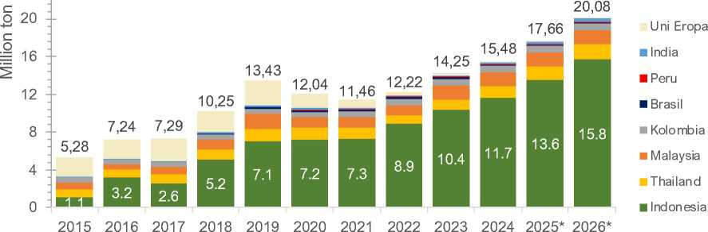
Nguồn: Bộ Năng lượng và Tài nguyên Khoáng sản (2025); USDA (2025b) đã xử lý. Lưu ý: Dữ liệu cho năm 2025-2026 là dự báo.

Sự gia tăng đáng kể bắt đầu được ghi nhận vào năm 2018, khi Indonesia bắt đầu thử nghiệm B30 vào tháng 8. Động thái này đã thúc đẩy tiêu thụ dầu cọ thô (CPO) làm nhiên liệu sinh học trong nước lên hơn một nửa tổng lượng tiêu thụ toàn cầu. Malaysia cũng thực hiện chính sách tương tự với việc triển khai chương trình B10-B20 cho lĩnh vực giao thông vận tải, mặc dù ở quy mô nhỏ hơn. Trong khi đó, các quốc gia Mỹ Latinh như Colombia, Brazil và Peru cho thấy xu hướng tăng dần nhờ sự mở rộng năng lực sản xuất biodiesel và thúc đẩy các chính sách năng lượng xanh.
Mặt khác, lượng tiêu thụ dầu cọ thô (CPO) để sản xuất nhiên liệu sinh học tại Liên minh châu Âu đã giảm sau năm 2020 do việc thực hiện Chỉ thị Đỏ II (RED II), quy định hạn chế sử dụng dầu cọ vì các vấn đề về tính bền vững và nạn phá rừng. Tuy nhiên, sự tăng trưởng tiêu thụ ở Đông Nam Á và một số nước đang phát triển đã bù đắp được sự sụt giảm này, khiến tổng lượng tiêu thụ toàn cầu tiếp tục tăng cho đến năm 2025. Các quốc gia như Thái Lan và Ấn Độ cũng đã bắt đầu mở rộng việc sử dụng nhiên liệu sinh học từ dầu cọ như một phần trong chiến lược giảm phát thải và đảm bảo an ninh năng lượng của họ. Nhìn chung, vai trò của CPO đã chuyển từ chỉ là một mặt hàng thực phẩm đơn thuần sang một trụ cột quan trọng trong quá trình chuyển đổi năng lượng hướng tới nhiên liệu tái tạo ở các quốc gia sản xuất chính.
Mặc dù việc sử dụng dầu cọ thô (CPO) để sản xuất nhiên liệu sinh học gặp phải những hạn chế liên quan đến Thay đổi Sử dụng Đất Gián tiếp (ILUC) tại Liên minh Châu Âu và thị trường Bắc Mỹ, tình hình này thực tế lại mở ra cơ hội cho Indonesia tối đa hóa tiềm năng của các nguyên liệu cọ khác như dầu ăn không dùng một lần (UCO), loại nguyên liệu đang ngày càng được ưa chuộng vì có lượng khí thải thấp (Steinbach, 2025). Kết quả là, xu hướng sử dụng UCO và mỡ động vật làm nguyên liệu thay thế cho nhiên liệu sinh học đang ngày càng tăng, làm thay đổi nhẹ thị phần của CPO. Trong tương lai, Indonesia có thể tiếp tục khuyến khích phát triển và thu gom UCO và các dẫn xuất dầu cọ khác làm nguyên liệu chiến lược, xét đến nhu cầu toàn cầu ngày càng tăng đối với nhiên liệu phát thải thấp và những cơ hội thị trường đáng kể mà chúng mang lại.
- Nhiên liệu hàng không bền vững (SAF)
Ngành nhiên liệu hàng không bền vững (SAF) cho thấy tiềm năng tăng trưởng vượt bậc trong những năm tới. SAF được xem là giải pháp chính để giảm lượng khí thải carbon của ngành hàng không toàn cầu. Tổ chức Hàng không Dân dụng Quốc tế (ICAO) đã đặt mục tiêu giảm 5% lượng khí thải CO2 đối với các chuyến bay quốc tế vào năm 2030 (ICAO, 2025b). Ngoài ra, việc thực hiện các quy định về pha trộn năng lượng sinh học ở nhiều quốc gia cũng đang thúc đẩy việc áp dụng SAF (Bảng 3).
Bảng 3. Các quy định về SAF ở các quốc gia khác nhau và các loại nguyên liệu đầu vào.
Các quốc gia | Nhiệm vụ liên quan đến SAF | Nguyên liệu đầu vào
Liên minh châu Âu | 2025 (2%) | Dầu hạt cải, dầu ăn đã qua sử dụng
Vương quốc Anh | 2025 (2%) | UCO
Thổ Nhĩ Kỳ | 2025 (1%) chỉ các chuyến bay quốc tế | Dầu thải
Trung Quốc | 2025 (50kt SAF) | UCO
Singapore | Mục tiêu 1% (2026) | UCO
Indonesia | Mục tiêu 1% (2027) | UCO, POME
Malaysia | Mục tiêu 1% (2027) | UCO, CPO



Hàn Quốc | Mục tiêu 1% (2027) | UCO
Ấn Độ | Mục tiêu 1% (2027) | Sinh khối, dầu không dùng cho ăn, chất thải nông nghiệp
Nhật Bản | Mục tiêu 10% (2030) | UCO
Thái Lan | Mục tiêu không ràng buộc 1% (2026) | UCO
Úc | Mục tiêu không ràng buộc 10% (2030) | Dầu hạt cải
Ớt | Mục tiêu không ràng buộc 50% (2050) | UCO
Uni Arab  Các Tiểu vương quốc Ả Rập Thống nhất | Mục tiêu tự nguyện 1% (2031) | UCO
Brazil | Giảm 1% lượng khí thải nhà kính (năm 2027) | Dầu đậu nành, mỡ động vật, dầu ăn đã qua sử dụng
Hoa Kỳ | Các quy định về khử carbon thông qua các chương trình như RFS và LCFS, không có quy định về pha trộn nhiên liệu. | Phế phẩm cây trồng thực phẩm, dầu đậu nành, mỡ động vật, dầu ăn đã qua sử dụng
Nguồn: Carbon Direct (2025a, 2025b)

Dầu cọ thô (CPO), một trong những nguyên liệu thô tiềm năng cho nhiên liệu hàng không bền vững (SAF), có triển vọng lớn trong việc hỗ trợ quá trình chuyển đổi sang năng lượng sạch. Tuy nhiên, xét từ góc độ bền vững, dầu ăn đã qua sử dụng (UCO), nước thải nhà máy dầu cọ (POME) và mỡ động vật hiện được ưu tiên sử dụng làm nguyên liệu thô cho SAF vì chúng được coi là thân thiện với môi trường hơn, có lượng khí thải carbon thấp hơn và không cạnh tranh với nhu cầu lương thực. Một số công ty toàn cầu như Neste và World Energy, những công ty đã sử dụng công nghệ dầu thực vật được xử lý bằng hydro (HVO) để sản xuất SAF cho hàng không thương mại, hiện không còn sử dụng CPO làm nguyên liệu đầu vào (Neste, 2025; World Energy, 2025). Do đó, cơ hội sử dụng CPO cho SAF vẫn còn, nhưng nhiều khả năng nó sẽ mang tính bổ sung hơn là thay thế chính cho các nguyên liệu thô từ chất thải.
Cho đến năm 2023, năng lực sản xuất nhiên liệu hàng không bền vững (SAF) vẫn còn hạn chế, nhưng bắt đầu tăng gấp đôi sau năm 2024 (IATA, 2025). Sự gia tăng này phù hợp với các sáng kiến chính sách năng lượng sạch trong ngành hàng không và các mục tiêu phát thải ròng bằng không do nhiều quốc gia và các tổ chức hàng không quốc tế như ICAO và IATA đặt ra. Năng lực sản xuất SAF dự kiến sẽ vượt quá 20 triệu tấn vào cuối thập kỷ này và có thể tăng gần gấp ba lần lên 11,8 triệu tấn vào năm 2035 (Argus Media, 2025). Phần lớn năng lực sản xuất trong tương lai dự kiến sẽ đến từ các cơ sở xử lý bằng hydro, mặc dù vẫn có tiềm năng tăng trưởng ở các công nghệ xử lý khác, nhưng năng lực sẽ bị hạn chế vào năm 2035.

- Triển vọng giá cả hàng hóa toàn cầu
  - Giá dầu thô
- Giá dầu thô kèm giá dầu cọ thô
Là một nguồn năng lượng toàn cầu, giá dầu thô ảnh hưởng đến thị trường dầu thực vật, vốn được sử dụng làm nguyên liệu thô cho năng lượng tái tạo. Một trong những loại quan trọng nhất là dầu cọ thô (CPO), được chiết xuất từ dầu cọ và là thành phần chính trong nhiên liệu sinh học (biodiesel). Khi giá dầu thô tăng, giá dầu diesel hóa thạch cũng tăng theo, khiến nhiên liệu sinh học từ dầu cọ thô trở nên cạnh tranh hơn về giá cả.
Sự gia tăng nhu cầu về nhiên liệu sinh học (biodiesel) dẫn đến sự gia tăng nhu cầu về dầu cọ thô (CPO) trên thị trường toàn cầu, từ đó làm tăng giá CPO. Dựa trên Hình 18, có thể thấy rằng giá dầu thô và CPO có xu hướng tương tự nhau từ năm 2015 đến cuối năm 2025. Sau đó, vào năm 2026, giá dầu thô và CPO được dự báo sẽ tăng, với giá CPO tăng cao hơn giá dầu thô.
Nhìn chung, xu hướng này khẳng định mối tương quan giữa giá dầu thô và dầu cọ thô (CPO) như những mặt hàng thay thế trong bối cảnh năng lượng tái tạo. Tuy nhiên, sự biến động giá CPO cũng bị ảnh hưởng bởi các yếu tố cấu trúc như chính sách nhiên liệu sinh học, thời tiết và các quy định xuất nhập khẩu, do đó mối tương quan giữa hai yếu tố này không phải lúc nào cũng đối xứng và thậm chí có thể mâu thuẫn thông qua các can thiệp chính sách chuyển đổi năng lượng tái tạo (Agustina et al., 2024; Limbong & Halimatussadiah, 2023; Mohd Hassan et al., 2024; Mukhtarov, 2024).
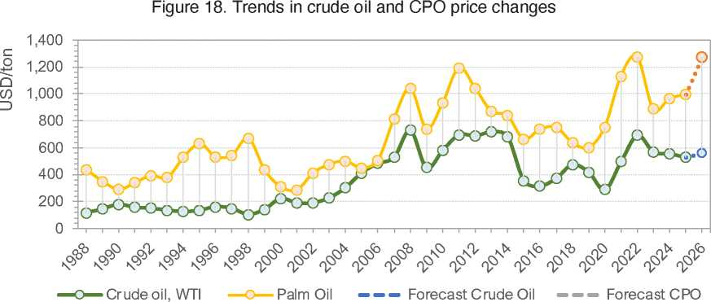
Nguồn: Ngân hàng Thế giới (2025b) đã xử lý

Nguồn: Envato
- Ảnh hưởng địa chính trị
Sản lượng dầu thô của Tổ chức Các nước Xuất khẩu Dầu mỏ (OPEC) là một yếu tố quan trọng ảnh hưởng đến giá dầu thế giới. OPEC chủ động quản lý sản lượng dầu bằng cách đặt ra các mục tiêu sản xuất, là giới hạn về lượng dầu mà mỗi quốc gia có thể sản xuất. Trong lịch sử, giá dầu có xu hướng tăng khi OPEC giảm mục tiêu sản xuất. Theo thời gian, liên minh này đã mở rộng thành OPEC+, bao gồm các nước thành viên OPEC và một số quốc gia xuất khẩu dầu lớn không thuộc OPEC. Các nước thành viên OPEC+ cùng nhau sản xuất khoảng 35% tổng lượng dầu thô của thế giới và chiếm khoảng 50% tổng lượng dầu xuất khẩu được giao dịch quốc tế (EIA, 2025). Thị phần chi phối này mang lại cho OPEC+ ảnh hưởng đáng kể, có nghĩa là các hành động của tổ chức này có thể tác động đáng kể đến giá dầu thô toàn cầu, từ đó có thể ảnh hưởng đến giá cả các mặt hàng khác, chẳng hạn như dầu thực vật.
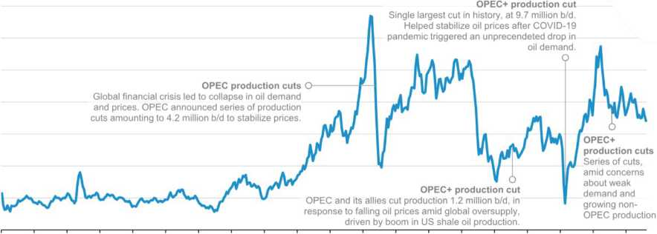
Figure 19. Global oil price changes and the impact of OPEC+ policy
West Texas Intermediate crude oil price (Jan 1986-Mar 2025) dollars per barrel
$140.00
$120.00
$100.00
$80.00
$60.00
$40.00
$20.00
$0.00
1986 1988 1990 1992 1994 1996 1998 2000 2002 2004 2006 2008 2010 2012 2014 2016 2018 2020 2022 2024
Source: EIA (2025) processed
Khi OPEC cắt giảm sản lượng, như đã từng xảy ra trong cuộc khủng hoảng tài chính toàn cầu năm 2008, nguồn cung dư thừa được kiềm chế thành công và giá dầu lại tăng lên (Hình 19). Tương tự, trong đại dịch COVID-19 năm 2020, khi nhu cầu dầu mỏ giảm mạnh, OPEC+ đã thực hiện đợt cắt giảm sản lượng lớn nhất trong lịch sử, lên tới 9,7 triệu thùng mỗi ngày, để ổn định giá cả. Ngược lại, khi sản lượng tăng hoặc nhu cầu toàn cầu suy yếu, giá dầu có xu hướng giảm do nguồn cung dư thừa.
Các quốc gia Trung Đông là thành viên của OPEC+, như Ả Rập Xê Út, Iraq, Các Tiểu vương quốc Ả Rập Thống nhất, Iran và Kuwait, là những nhà sản xuất dầu thô lớn nhất thế giới, cung cấp hơn một phần ba nhu cầu toàn cầu. Do vai trò chiến lược trong nguồn cung năng lượng, bất kỳ căng thẳng hay xung đột nào trong khu vực này đều có tác động lớn đến giá dầu thô thế giới. Từ lệnh cấm vận dầu mỏ của các nước Ả Rập năm 1973, đến Chiến tranh Iran-Iraq (1980-1988) và Chiến tranh vùng Vịnh (1990-1991), giá dầu thường tăng vọt mỗi khi nguồn cung bị gián đoạn do xung đột địa chính trị.
Các mô hình tương tự đã lặp lại trong các sự kiện hiện đại như cuộc xâm lược Iraq (2003), chiến tranh Nga-Ukraine (2022) và căng thẳng Israel-Iran (2025), cho thấy rủi ro địa chính trị vẫn là yếu tố chính gây ra biến động giá dầu toàn cầu (Ugli & Khabibullaevich, 2024; Westra, 2025). Biến động giá dầu do xung đột ở Trung Đông cũng ảnh hưởng đến giá dầu thực vật, đặc biệt là dầu cọ thô, vốn cũng biến động theo cùng chiều hướng. Do đó, xung đột ở Trung Đông không chỉ làm rung chuyển thị trường dầu mỏ mà còn gây ra hiệu ứng dây chuyền đối với giá dầu thực vật và nền kinh tế của các nước xuất khẩu như Indonesia và Malaysia.
Mặc dù căng thẳng địa chính trị là yếu tố chính ảnh hưởng đến giá dầu trong ngắn hạn, nhưng động thái dài hạn cho thấy một xu hướng khác, với nhu cầu dầu toàn cầu bắt đầu chậm lại phù hợp với những thay đổi cấu trúc trong hệ thống năng lượng thế giới. Trong giai đoạn dự báo 2024-2030, nhu cầu dầu toàn cầu năm 2030 sẽ cao hơn 2,5 triệu thùng/ngày so với năm 2024, đạt 105,5 triệu thùng/ngày vào năm 2030. Tuy nhiên, sự gia tăng này chủ yếu diễn ra vào đầu giai đoạn, với tốc độ tăng trưởng chậm lại từ khoảng 720.000 thùng/ngày trong giai đoạn 2025-2026 và trì trệ vào giữa giai đoạn, trước khi cuối cùng giảm nhẹ vào năm cuối cùng (IEA, 2025a). Sự chậm lại này chủ yếu là do tăng trưởng kinh tế toàn cầu dưới mức trung bình và sự tăng tốc của quá trình chuyển đổi năng lượng từ việc sử dụng dầu mỏ trong lĩnh vực giao thông vận tải và sản xuất điện sang các nguồn năng lượng thay thế.
Trong khi đó, nhu cầu về năng lượng tái tạo đang tăng lên do những cải tiến công nghệ giúp năng lượng tái tạo trở nên rẻ hơn và các chính sách khuyến khích chuyển đổi sang năng lượng tái tạo ở nhiều quốc gia (IRENA, 2018, 2024). Năm 2024, năng lượng gió và năng lượng mặt trời đóng góp khoảng 15% tổng lượng điện tiêu thụ toàn cầu và dự kiến sẽ tăng lên khoảng 19,8% vào năm 2026 (IEA, 2024). Sự tăng trưởng này được thúc đẩy bởi nhận thức rằng nhiên liệu hóa thạch như dầu mỏ là nguyên nhân chính gây ra phát thải khí nhà kính (GHG) toàn cầu.
Dựa trên dữ liệu từ Cơ quan Bảo vệ Môi trường (EPA), lượng khí thải từ quá trình đốt dầu lên tới 0,43 tấn CO₂ / thùng (EPA, 2024). Ngược lại, các nguồn năng lượng tái tạo như năng lượng gió và năng lượng mặt trời hầu như không tạo ra khí thải carbon trực tiếp trong quá trình sản xuất. Sự thay đổi trong xu hướng năng lượng toàn cầu này cũng đã ảnh hưởng đến động thái giá cả của các mặt hàng năng lượng thay thế, bao gồm cả dầu thực vật như dầu cọ thô (CPO), được coi là nguồn năng lượng sinh học có lượng khí thải thấp. Mặc dù giá CPO trong lịch sử có mối tương quan tích cực với giá dầu thô trong một khoảng thời gian nhất định, nhưng các chính sách năng lượng xanh và nhu cầu tăng cao đối với nhiên liệu sinh học có thể hỗ trợ mới cho sự ổn định giá CPO trên thị trường toàn cầu trong dài hạn.
  - Giá nông sản toàn cầu
- Giá dầu thực vật
Giá dầu thực vật toàn cầu, chẳng hạn như dầu cọ thô, dầu đậu nành, dầu hướng dương và dầu hạt cải, đã có những biến động đáng kể trong giai đoạn 2015-2025 (Hình 20).
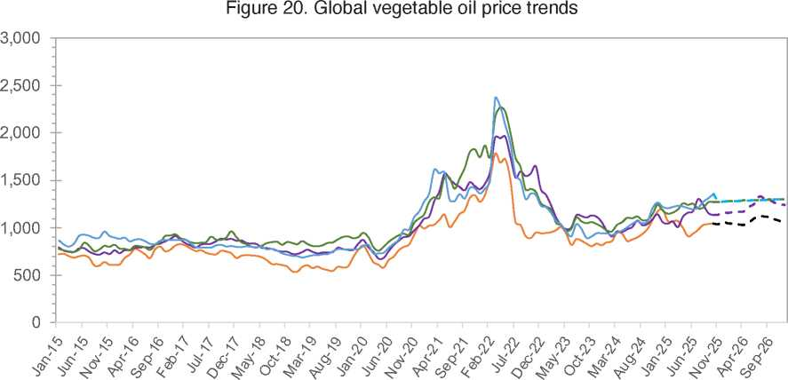
CPO (USD/Ton)
Rapeseed Oil (USD/Ton)
Soybean Oil (USD/Ton)
Sunflower Oil (USD/Ton)
Nguồn: Ngân hàng Thế giới 2025b)
Cho đến năm 2019, giá của bốn mặt hàng này vẫn tương đối ổn định ở mức khoảng 650-900 USD/tấn (Ngân hàng Thế giới, 2025b). Sự ổn định này được hỗ trợ bởi nguồn cung dồi dào, tốc độ tăng trưởng tiêu thụ vừa phải và nhu cầu thấp đối với năng lượng sinh học.
Tuy nhiên, bước vào giai đoạn 2020-2022, giá của tất cả các loại dầu thực vật đã tăng vọt. Sự tăng vọt này được kích hoạt bởi ảnh hưởng của đại dịch COVID-19, làm gián đoạn chuỗi cung ứng toàn cầu, tình trạng thiếu lao động trong các ngành trồng trọt và chế biến, và sự gia tăng chi phí hậu cần và năng lượng do sự phục hồi kinh tế toàn cầu (Bộ Ngoại giao, 2022; Voora và cộng sự, 2021). Giá dầu cọ đã vượt quá 1.700 USD/tấn trong một thời gian ngắn, trong khi giá dầu hạt cải và dầu hướng dương thậm chí còn vượt quá 2.000 USD/tấn ở mức đỉnh điểm vào giữa năm 2022 (Sawit Notif, 2025).
Mặc dù đại dịch COVID-19 gây ra sự hỗn loạn trong lĩnh vực hàng hóa toàn cầu, ngành công nghiệp dầu cọ của Indonesia vẫn tiếp tục đóng góp đáng kể vào nguồn thu ngoại tệ. Giá trị xuất khẩu sản phẩm dầu cọ năm 2020 đã tăng lên 22,97 tỷ USD, bất chấp sự sụt giảm nhẹ về khối lượng xuất khẩu (IPOA, 2021). Sự tăng giá này xảy ra do một số quốc gia sản xuất dầu cọ thô (CPO) gặp phải sự gián đoạn hoạt động và tạm ngừng sản xuất do dịch COVID-19. Ngược lại, Indonesia đã duy trì được sản lượng bình thường và ổn định.

các hoạt động này, nhờ đó tiếp tục sản xuất dầu cọ thô để hỗ trợ nguồn cung toàn cầu và cuối cùng mang lại sự hỗ trợ quan trọng cho nguồn thu ngoại hối của đất nước.
Bước vào giai đoạn từ tháng 11 năm 2024 đến tháng 1 năm 2025, giá dầu cọ toàn cầu cho thấy xu hướng tăng. Dựa trên dữ liệu của Ngân hàng Thế giới, giá dầu cọ, được tính theo giá thị trường quốc tế CIF Rotterdam, đã tăng lên khoảng 1.189 USD/tấn vào tháng 12 năm 2024, và cao hơn giá dầu đậu nành, vốn ở mức khoảng 1.145 USD/tấn trong cùng kỳ. Điều này được thúc đẩy bởi sự kết hợp của nguồn cung dầu cọ thô (CPO) ngày càng khan hiếm do các yếu tố theo mùa, thời tiết và sự gián đoạn nguồn cung đầu vào sản xuất, cũng như nhu cầu tăng cao đối với nhiên liệu sinh học (biodiesel), vốn đã hấp thụ một phần sản lượng CPO (Dewi và cộng sự, 2011).
Đồng thời, sản lượng đậu nành toàn cầu tương đối mạnh hơn, khiến giá dầu đậu nành giảm hoặc tăng chậm hơn. Tình trạng này đã làm thay đổi cán cân thị trường dầu thực vật: khi nguồn cung dầu cọ thô (CPO) hạn chế và nhu cầu vẫn cao, trong khi dầu đậu nành lại dồi dào hơn, giá dầu cọ bị đẩy lên vượt qua giá dầu đậu nành, mặc dù tình huống này hiếm khi xảy ra trong xu hướng lịch sử (Fousekis, 2024; Sari et al., 2025).
Các yếu tố địa chính trị cũng đóng vai trò quan trọng. Cuộc xâm lược Ukraine của Nga vào đầu năm 2022 đã gây ra sự gián đoạn nguồn cung dầu hướng dương, do hai quốc gia này chiếm hơn 60% lượng xuất khẩu mặt hàng này trên toàn cầu (Lin và cộng sự, 2023). Kết quả là, đã có hiệu ứng lan tỏa sang các loại dầu thực vật khác như dầu đậu nành và dầu cọ khi người mua toàn cầu tìm kiếm các sản phẩm thay thế, khiến giá của tất cả các loại dầu thực vật đồng loạt tăng lên (Rapsomanikis & Mugera, 2011).
Sau giai đoạn đỉnh điểm này, giá cả bắt đầu điều chỉnh vào năm 2023 khi chuỗi cung ứng được cải thiện, giá năng lượng giảm và thương mại quốc tế bình thường hóa. Tuy nhiên, giá cả vẫn chưa trở lại mức trước đại dịch do chi phí sản xuất cao và nhu cầu năng lượng sinh học tiếp tục tăng trưởng, đặc biệt là ở Liên minh châu Âu và Đông Nam Á, bao gồm cả Indonesia (Mensah & Traore, 2024).
Bước vào giai đoạn 2024-2025, xu hướng giá cả cho thấy mức tăng vừa phải, chịu ảnh hưởng bởi một số yếu tố: sự gia tăng tiêu thụ từ các ngành thực phẩm và năng lượng tái tạo, cũng như các chính sách của các nước sản xuất chính nhằm hạn chế xuất khẩu để duy trì nguồn cung trong nước (ví dụ: chính sách Nghĩa vụ Thị trường Nội địa (DMO) ở Indonesia). Nhìn chung, dầu cọ vẫn là loại dầu thực vật có giá cạnh tranh nhất, dao động từ 900-1.100 USD/tấn, so với dầu hạt cải và dầu hướng dương, có giá trên 1.200 USD/tấn do những hạn chế về sản lượng ở Đông Âu và Canada.
- Mối tương quan toàn cầu giữa giá cả hàng hóa và môi trường kinh doanh toàn cầu
Biến động giá dầu cọ thô (CPO) năm 2025 không chỉ được quyết định bởi các động lực cơ bản như sản xuất và tiêu thụ, mà còn bởi các động lực của môi trường kinh doanh toàn cầu, bao gồm các cú sốc ngắn hạn phát sinh từ chính sách thương mại, thay đổi thuế quan, hạn chế thị trường hoặc áp lực địa chính trị (Jimenez & Revenga, 2013). Những yếu tố này tạo ra hiệu ứng sốc ảnh hưởng đến nhận thức rủi ro, dòng chảy thương mại và biên độ lợi nhuận của các bên tham gia thị trường (Caldara & Iacoviell, 2022).
Một trong những cú sốc năm 2025 đến từ hai thị trường chính của Indonesia: Liên minh châu Âu và Ấn Độ. Về phía Liên minh châu Âu, việc ký kết Hiệp định Đối tác Kinh tế Toàn diện Indonesia-Liên minh châu Âu (IEU-CEPA) vào tháng 7 năm 2025 và kế hoạch thực hiện hạn ngạch nhập khẩu dầu cọ thô (CPO) 1 triệu tấn/năm với mức thuế 0% nhưng chịu thuế 3% khi vượt quá hạn ngạch là những yếu tố tạo ra sự bất ổn về giá trong ngắn hạn (Kencana, 2025). Điều khoản này có khả năng thay đổi mô hình vận chuyển hàng hóa của Indonesia, vì đây là lần đầu tiên mức thuế 0% đi kèm với hạn ngạch nhập khẩu.
Đồng thời, áp lực từ Quy định EU về Dầu cọ (EUDR), có hiệu lực vào cuối năm 2025, làm tăng rủi ro thị trường, đặc biệt là do các nghĩa vụ thẩm định và truy xuất nguồn gốc cấm sử dụng hệ thống cân bằng khối lượng, tức là các cơ chế chuỗi cung ứng cho phép trộn lẫn nguyên liệu thô bền vững và không bền vững miễn là tỷ lệ của chúng được ghi lại và duy trì, do đó làm tăng chi phí tuân thủ và làm suy yếu tính cạnh tranh của giá xuất khẩu (Victoria, 2024). Sự kết hợp giữa Hạn ngạch Thuế quan (TRQ) và EUDR tạo ra một “môi trường” kinh doanh rủi ro hơn, khiến giá dầu cọ thô trên thị trường toàn cầu có xu hướng biến động mạnh hơn do khả năng xuất hiện các rào cản thị trường đột ngột.
Bảng 4. Các quốc gia nhập khẩu chính dầu cọ thô của Indonesia
Điểm đến | Số lượng (tấn)
Quốc gia | 2022 | 2023 | 2024
Ấn Độ | 2.883.818 | 3.118.194 | 2.612.171
Kenya | 88,397 | 65,641 | 105.504
Hà Lan | 81,665 | 74,917 | 77,768
Ý | 145.163 | 144,510 | 68.142
Tây ban nha | 68.079 | 39.172 | 55.212
Nguồn dữ liệu: Trademap (2025)

Trong khi đó, cú sốc lớn nhất đến từ Ấn Độ, quốc gia mua 85% lượng dầu cọ thô xuất khẩu của Indonesia mỗi năm (Bảng 5). Chính sách cắt giảm thuế nhập khẩu đối với dầu ăn thô, bao gồm cả dầu cọ thô, từ 27,5% xuống 16,5% kể từ ngày 31 tháng 5 năm 2025, đã tạo ra sự thay đổi mạnh mẽ trong cơ cấu giá cả (Bộ Tài chính Ấn Độ, 2025).
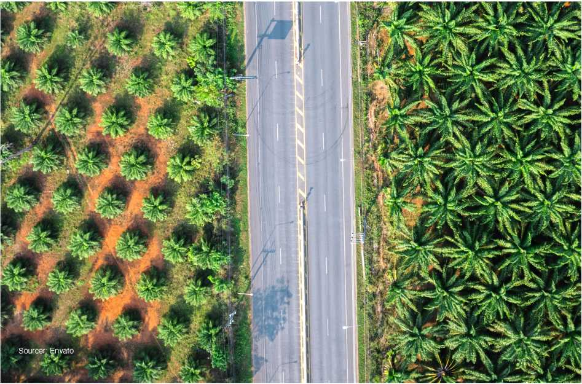

Bảng 5. Giá nhập khẩu vào Ấn Độ
Các thành phần giá cả | Biểu thuế dầu cọ thô  27,5% | Biểu thuế dầu cọ thô  16,5% | RBD Palm  Olein cố định  Thuế suất 35,75% | Sự miêu tả
Giá sản phẩm (USD/tấn) | 1,036 | 1036 | 1,071,75 | Giá FOB ngày 15 tháng 8.  2025
Thuế nhập khẩu của Ấn Độ | 27,50% | 16,50% | 35,75%
Giá đã bao gồm thuế | 1.320,9 | 1.206,94 | 1,454,9
Nguồn dữ liệu: Business Desk (2025); MBLION (2025) đã được xử lý

Mô phỏng trong Bảng 5 cho thấy giá mua dầu cọ thô (CPO) của các nhà nhập khẩu Ấn Độ rẻ hơn nhiều so với các sản phẩm đã qua chế biến, làm gia tăng chênh lệch giá giữa CPO và dầu cọ olein khô (RBD Palm Olein) từ 134 USD/tấn lên 247 USD/tấn. Ưu đãi về giá này đã thúc đẩy sự tăng đột biến về nhu cầu đối với CPO thô, chủ yếu là do chi phí chế biến ở Ấn Độ thấp hơn nhiều so với thuế nhập khẩu đối với các sản phẩm đã qua chế biến. Với công suất lọc dầu của Ấn Độ khoảng 7,5 triệu tấn và nhập khẩu chỉ 6,5 triệu tấn vào năm 2024, Ấn Độ dự kiến sẽ thiếu hụt 600.000 tấn CPO trong năm tới, một khoảng trống rất có thể sẽ được Indonesia bù đắp. Tình hình này đã tạo ra một “môi trường cầu” thúc đẩy giá cả toàn cầu tăng nhanh, đặc biệt khi nguồn cung CPO toàn cầu tương đối khan hiếm.
Ở cấp độ toàn cầu, sự kết hợp của hai yếu tố này - sự không chắc chắn về các quy định của EU và sự tăng trưởng nhu cầu đột ngột từ Ấn Độ - là hai dòng chảy chính thúc đẩy biến động giá trong nửa cuối năm 2025. Khi các thị trường trung tâm như Ấn Độ tăng cường mua dầu cọ thô, trong khi EU thắt chặt các tiêu chuẩn nhập khẩu và tạo ra nguy cơ phát sinh thêm chi phí, giá cả hàng hóa sẽ biến động theo tâm lý thị trường liên quan đến khả năng thiếu hụt nguồn cung ở các nước sản xuất và rào cản ngày càng tăng ở các nước nhập khẩu. Những điều kiện này cho thấy "môi trường kinh doanh" hoạt động như một cú sốc không phải lúc nào cũng liên quan đến sản xuất, mà trực tiếp làm thay đổi dòng chảy thương mại và cấu trúc lợi nhuận, gây ra sự biến động về giá dầu cọ toàn cầu.
  - Triển vọng giá dầu cọ toàn cầu
Bước sang năm 2026, giá dầu cọ được dự báo sẽ bước vào giai đoạn tăng giá, được hỗ trợ bởi các yếu tố cơ bản của thị trường đang trải qua giai đoạn khan hiếm nguồn cung (Ngân hàng Thế giới, 2025a). Tình trạng này không thể tách rời khỏi năng suất trì trệ ở các quốc gia sản xuất chính, nơi phải đối mặt với sự chậm trễ trong việc trồng lại và những hạn chế về cấu trúc ở khâu thượng nguồn, cũng như nhu cầu ngày càng tăng đối với năng lượng sinh học ở khâu hạ nguồn. Sự kết hợp giữa sản lượng trì trệ và nhu cầu năng lượng tăng cao tạo ra một mức giá mới, cao hơn cho dầu cọ thô (CPO).
- Các yếu tố quyết định giá cả
Giá dầu cọ thô (CPO) toàn cầu dự kiến sẽ biến động do nhiều yếu tố, bao gồm:
- Tăng trưởng sản xuất toàn cầu chậm lại
Dự báo sản lượng dầu cọ toàn cầu năm 2026 chỉ đạt khoảng 2,1 triệu tấn (tăng 2,7%), thấp hơn nhiều so với tiềm năng lịch sử. Malaysia đang đối mặt với tình trạng sản lượng trì trệ do các nhà máy cũ và khó khăn về lao động. Tương tự, Indonesia gặp vấn đề về tính hợp pháp của đất đai và tỷ lệ thực hiện thấp của Chương trình Trồng lại Cây cọ dầu cho hộ nông dân nhỏ (PSR), điều này đang kìm hãm sự tăng trưởng sản lượng. Sự hạn chế về nguồn cung này càng làm trầm trọng thêm tình trạng khan hiếm nguồn cung trên thị trường dầu thực vật, khiến áp lực giảm giá gần như không tồn tại.
- Tiêu thụ dầu cọ toàn cầu: Ổn định trong thực phẩm, mạnh mẽ trong năng lượng.
Lượng tiêu thụ dầu cọ toàn cầu cho mục đích thực phẩm (bơ thực vật, dầu ăn, v.v.) đang tăng trưởng ổn định ở mức 2-3% mỗi năm. Phân khúc thực phẩm ít nhạy cảm với giá cả, như đã thấy trong giai đoạn biến động giá mạnh năm 2022-2023, khi lượng tiêu thụ không thay đổi đáng kể. Nói cách khác, tiêu thụ thực phẩm tạo thành nhu cầu cơ bản toàn cầu.
Ngược lại, việc tiêu thụ dầu cọ để sản xuất năng lượng (biodiesel) đang diễn ra mạnh mẽ và có tiềm năng hấp thụ một lượng lớn đột ngột. Năm 2025, Indonesia đã tiêu thụ khoảng 13,6 triệu tấn dầu cọ thô (CPO) để sản xuất biodiesel, và mức tiêu thụ này có tiềm năng tăng lên cùng với việc thực hiện B50 vào năm 2026. Với độ co giãn thấp, nhu cầu năng lượng trở thành động lực chính của thị trường, thu hút nguồn cung từ thị trường xuất khẩu, từ đó làm dịch chuyển cán cân toàn cầu thông qua việc giảm nguồn cung cận biên và củng cố tính khan hiếm về mặt cấu trúc của thị trường dầu thực vật.
- Lượng dự trữ dầu thực vật toàn cầu thấp
Lượng dự trữ dầu thực vật toàn cầu năm 2025 thấp hơn khoảng 5% so với năm trước. Lượng dự trữ thấp làm tăng tính nhạy cảm của giá cả đối với các biến động thời tiết, chính sách xuất khẩu hoặc gián đoạn chuỗi cung ứng. Điều này sẽ làm trầm trọng thêm tình hình vào năm 2026, khi nhu cầu năng lượng tăng lên và sản lượng không thể đáp ứng kịp nhu cầu.
- Điều kiện khí hậu
Khí hậu là yếu tố ảnh hưởng trực tiếp nhất đến sản lượng dầu cọ. Thời tiết khắc nghiệt có thể làm tăng sự biến động giá cả. Do tác động của thời tiết đến sản lượng dầu cọ diễn ra với độ trễ từ 6-18 tháng, nên ảnh hưởng của hiện tượng El Nino 2023/24 đã được phản ánh qua sự sụt giảm sản lượng ở một số khu vực sản xuất chính (trong trường hợp này là Indonesia và Malaysia) trong năm 2025. Điều kiện La Nina quanh năm vào năm 2025 có tiềm năng làm tăng sản lượng vào năm 2026. Mô hình thời tiết năm 2026 cho thấy xu hướng La Nina, có khả năng giữ cho sản lượng ổn định.
- Chênh lệch giá giữa dầu đậu nành và dầu cọ
Khi chênh lệch giá (giá giữa dầu đậu nành và dầu cọ) thu hẹp (< 80 USD/tấn), điều này sẽ giúp dầu cọ trở nên cạnh tranh hơn, và nhu cầu sẽ tăng lên ở Ấn Độ, Pakistan và châu Phi. Khi chênh lệch giá mở rộng (> 150 USD/tấn), sẽ có sự chuyển dịch từ dầu cọ thô sang dầu đậu nành hoặc các loại dầu thực vật khác. Với dự báo sản lượng đậu nành ở mức vừa phải vào năm 2026, chênh lệch giá dự kiến sẽ diễn biến theo hướng hỗ trợ giá dầu cọ thô.
- Giá dầu thô
Sự gia tăng giá dầu thô đã thúc đẩy sức hấp dẫn của nhiên liệu sinh học (biodiesel) tại các thị trường lớn (Mỹ, Brazil, EU và Indonesia), đẩy giá dầu đậu nành và dầu hạt cải lên cao, từ đó khiến dầu cọ trở thành loại dầu thực vật thay thế rẻ nhất. Tuy nhiên, do các quy định bắt buộc về biodiesel đã được mở rộng trên toàn cầu, mối quan hệ giữa dầu cọ và dầu thô đã trở nên yếu hơn và không còn cân đối. Nhu cầu biodiesel bắt buộc, không dựa trên phản ứng của thị trường, có nghĩa là sự sụt giảm giá dầu thô không tự động gây áp lực giảm giá đối với dầu cọ (Schaefer và cộng sự, 2022).
- Triển vọng giá dầu CPO năm 2026
Triển vọng giá dầu cọ thô (CPO) năm 2026 cho thấy xu hướng tăng nhẹ so với năm 2025, được thúc đẩy bởi sự kết hợp của nguồn cung toàn cầu khan hiếm, nhu cầu năng lượng tăng cao, lượng dự trữ dầu thực vật toàn cầu thấp và sự bất ổn địa chính trị. Trong một thị trường nhạy cảm với những thay đổi nhỏ về nguồn cung, động lực xuất khẩu từ Indonesia và Malaysia, chiếm hơn 84% tổng xuất khẩu toàn cầu, có nghĩa là ngay cả những thay đổi nhỏ về nguồn cung từ một trong hai quốc gia này cũng có thể gây ra những biến động giá đáng kể.
Hình 21. Giá dầu cọ thô (CPO) thực tế hàng tháng và triển vọng năm 2026.
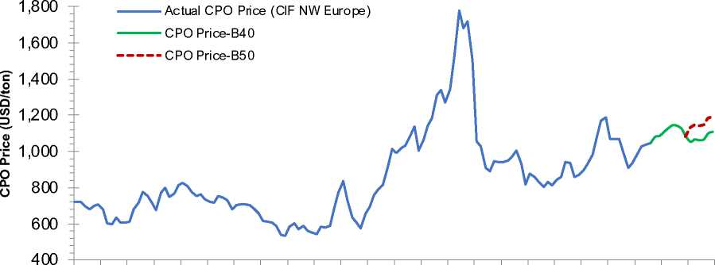

Nguồn: Ngân hàng Thế giới (2025b) đã xử lý

Trong kịch bản cơ sở B40, mức tiêu thụ biodiesel của Indonesia vẫn ở mức cao nhưng không làm giảm đáng kể xuất khẩu. Với nguồn cung toàn cầu tương đối ổn định trong nửa đầu năm 2026, giá cả dao động trong khoảng 1.050-1.150 USD/tấn (CIF Tây Bắc Châu Âu) (Hình 21). Giả sử tỷ giá hối đoái là 16.500 Rupiah Indonesia vào năm 2026 (Bộ Nông nghiệp, dự báo năm 2025), mức giá này tương đương với khoảng 17.300-19.000 Rupiah Indonesia/kg. Tình trạng này phản ánh một thị trường khan hiếm, chưa bị ảnh hưởng bởi các cú sốc chính sách trong nước tại Indonesia.
Trong kịch bản chuyển đổi từ B40 sang B50 vào nửa cuối năm 2026, tiêu thụ trong nước sẽ tăng lên tương ứng với nhu cầu bổ sung khoảng 2,1 triệu tấn dầu cọ để sản xuất nhiên liệu sinh học. Sự gia tăng tiêu thụ trong nước này sẽ trực tiếp thu hẹp không gian xuất khẩu, từ đó làm thắt chặt nguồn cung toàn cầu trong bối cảnh lượng dự trữ dầu thực vật toàn cầu giảm và sản lượng dầu cọ chỉ tăng trưởng 2,7%. Trong điều kiện này, thị trường phản ứng nhanh chóng với những thay đổi nhỏ về nguồn cung, do đó giá dầu cọ dự kiến sẽ tăng lên mức 1.130-1.200 USD/tấn, tương đương khoảng 18.600-19.800 Rupiah/kg, với nguy cơ giá sẽ tiến gần đến mức trần nếu việc thực hiện B50 được tiến hành đầy đủ.
Tuy nhiên, giá cuối cùng vẫn chịu ảnh hưởng bởi các biến số khác ngoài dầu cọ, chẳng hạn như sự biến động của các loại dầu thực vật khác (dầu đậu nành, dầu hạt cải và dầu hướng dương), điều kiện khí hậu tại các vùng sản xuất dầu thực vật và các yếu tố địa chính trị. Nói cách khác, Indonesia đóng vai trò là bên định giá thông qua sự thay đổi nguồn cung, nhưng giá cuối cùng là kết quả của sự tương tác giữa các mặt hàng trên thị trường dầu thực vật toàn cầu.


B. Triển vọng ngành dầu cọ Indonesia
- Triển vọng sản xuất dầu cọ thô quốc gia
  - Triển vọng sản xuất CPO
Theo xu hướng gia tăng dân số và nhu cầu sản xuất năng lượng xanh, nhu cầu đối với các sản phẩm từ dầu cọ thô (CPO) và các dẫn xuất của chúng dự kiến sẽ tiếp tục tăng. Vì lý do này, cần phải tăng sản lượng, và điều này sẽ chịu ảnh hưởng bởi các yếu tố sau.

a. Diện tích đất trồng cọ dầu
Trong 10 năm qua, như thể hiện trong Hình 22, diện tích trồng cọ dầu của Indonesia đã tăng trưởng với tốc độ khoảng 4,9% mỗi năm, nhưng kể từ năm 2021, diện tích đất đã chững lại ở mức khoảng 16,8 triệu ha do lệnh cấm trồng cọ dầu (Bộ Công nghiệp, 2024). Điều này cho thấy sự tăng trưởng sản lượng dầu cọ thô quốc gia không thể chỉ dựa vào việc mở rộng diện tích trồng trọt.
Sau khi cập nhật dữ liệu về diện tích đất trồng cọ dầu theo Nghị định số 833/2019 của Bộ trưởng Bộ Nông nghiệp, quy định diện tích đất trồng cọ dầu là 16,4 triệu ha, con số này đã được cập nhật lên 16,8 triệu ha vào năm 2021 (Bộ Nông nghiệp, 2019). Năm 2021, Tổng cục Trồng trọt bắt đầu xác định diện tích này dựa trên tình trạng cây trồng, bao gồm cây trưởng thành, cây chưa trưởng thành và cây không cho năng suất. Đặc biệt, đối với những khu vực chưa được xác định, sẽ có ghi chú "diện tích cần xác nhận". Kết quả xác định diện tích cần xác nhận cho thấy, đến năm 2025, vẫn còn 0,17 triệu ha chưa được xác định, giảm so với 2,21 triệu ha năm 2021 (Hình 22).
Hình 22. Diện tích đất trồng cọ dầu theo loại cây trồng (2015-2026)
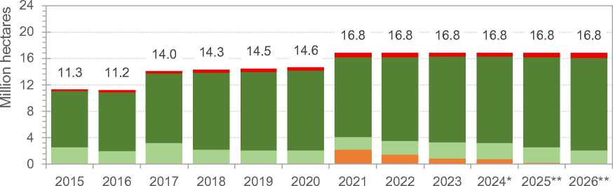
■ Khu vực cần xác nhận ■ Cây trồng chưa trưởng thành ■ Cây trồng đã trưởng thành ■ Cây trồng không cho năng suất

Nguồn: Bộ Nông nghiệp (2025c)
Ghi chú: Số liệu năm 2024* là số liệu tạm thời; dữ liệu năm 2025-2026 là số liệu dự báo.
Sự gia tăng diện tích được báo cáo bởi (Bộ Nông nghiệp, 2025b) không chỉ minh họa sự năng động của những thay đổi dữ liệu giữa kết quả báo cáo và kết quả thu thập dữ liệu được thực hiện bằng kỹ thuật số bởi chính phủ, mà còn cho thấy quy mô của ngành công nghiệp dầu cọ ở thượng nguồn của Indonesia, điều này sẽ là cơ sở để dự báo triển vọng sản xuất dầu cọ thô (CPO).

b. Triển vọng sản xuất và năng suất dầu cọ thô quốc gia
Cho đến nay, sự gia tăng sản lượng dầu cọ thô (CPO) chủ yếu chịu ảnh hưởng bởi việc mở rộng diện tích đất trồng cọ dầu. Tuy nhiên, do chính sách tạm dừng và những chỉ trích mạnh mẽ từ nhiều phía đối với nỗ lực mở rộng diện tích đất trồng cọ dầu, thách thức trong tương lai của các đồn điền cọ dầu đã chuyển sang việc tăng năng suất (BPK, 2018; Juliansyah và cộng sự, 2022). Điều này là bởi vì có thể nhận thấy rằng những thành tựu về năng suất quốc gia hiện nay vẫn còn xa so với tiềm năng di truyền của cây trồng.
Sản lượng dầu cọ thô (CPO) của Indonesia theo hình thức sở hữu cho thấy xu hướng tăng trưởng ổn định trong thập kỷ qua, với các đồn điền tư nhân tiếp tục là nguồn đóng góp chính. Hình 23 cho thấy sản lượng của các đồn điền tư nhân tăng từ khoảng 18 triệu tấn năm 2015 lên 29 triệu tấn năm 2025, cùng với việc quản lý đồn điền hiệu quả hơn và tiếp cận công nghệ tốt hơn.
Các đồn điền thuộc sở hữu nhà nước duy trì đóng góp tương đối nhỏ nhưng ổn định ở mức khoảng 2 triệu tấn mỗi năm trong suốt giai đoạn 2015-2025. Mặc dù con số này chỉ chiếm khoảng 5% tổng sản lượng quốc gia, các đồn điền thuộc sở hữu nhà nước vẫn tiếp tục đóng vai trò chiến lược như một hình mẫu về quản trị và tiêu chuẩn hóa các hoạt động trồng trọt trong bối cảnh chính sách quốc gia, bao gồm cả việc thực hiện Tiêu chuẩn Dầu cọ bền vững Indonesia (ISPO).
Trong khi đó, sản lượng của các đồn điền nhỏ tăng từ 11 triệu tấn năm 2015 lên khoảng 17 triệu tấn năm 2025. Sự tăng trưởng này được thúc đẩy bởi sự gia tăng diện tích cây trồng trưởng thành và những cải tiến dần dần trong phương pháp canh tác, mặc dù năng suất của các đồn điền nhỏ vẫn thấp hơn so với các đồn điền lớn. Năng suất của các đồn điền nhỏ nằm trong khoảng 3,2-3,5 tấn dầu cọ thô/ha, thấp hơn nhiều so với tiềm năng tối ưu của cây cọ dầu (Austin và cộng sự, 2018).
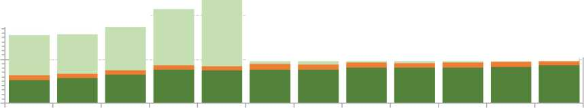
CO c: o
c o
60
40
20
0
Figure 23. CPO production based on ownership in Indonesia
47.1
42.9
₄₅₇ ₄₅₁ 46.8 47.1 47.5 48.1 ^{49.8}
31.1 31.5 ^{34.9}
2015 2016 2017 2018 2019 2020 2021 2022 2023 2024 2025 2026
- CPO Production from Smallholders Plantation
- CPO Production from Private Plantation
■ CPO Production from State-Owned Plantation
■I
Nguồn: Tổng cục Trồng trọt (2025b) đã xử lý.
Lưu ý: Dữ liệu cho năm 2025-2026 là dự báo.
Nhìn chung, sản lượng dầu cọ thô (CPO) của Indonesia dự kiến sẽ tăng từ 31 triệu tấn năm 2015 lên 48 triệu tấn năm 2025, khẳng định vị thế của Indonesia là nhà sản xuất dầu cọ lớn nhất thế giới, như được phản ánh trong Báo cáo Triển vọng Nông nghiệp OECD-FAO (OECD, 2025a).
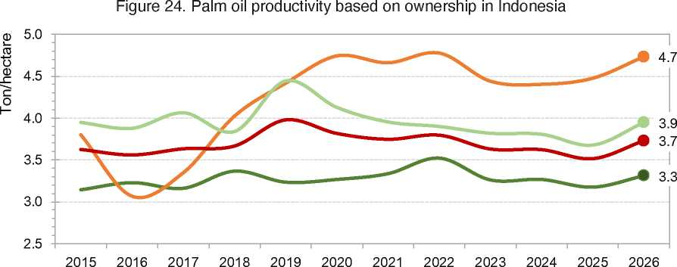
CPO Yield from Smallholder Plantations CPO Yield from State-Owned Plantation
Sản lượng dầu cọ thô từ các đồn điền tư nhân
^—National CPO Yield
Nguồn: Tổng cục Trồng trọt (2025b) đã xử lý.
Lưu ý: Dữ liệu cho năm 2025-2026 là dự báo.
Như thể hiện trong Hình 24, năng suất của các đồn điền thuộc sở hữu nhà nước luôn cao nhất so với các đồn điền tư nhân và đồn điền của hộ nông dân nhỏ. Năng suất tăng từ 3,8 tấn/ha năm 2015 lên đỉnh điểm 4,8 tấn/ha năm 2022, trước khi ổn định trở lại ở mức khoảng 4,4-4,5 tấn/ha trong giai đoạn 2023-2025. Trong khi đó, các đồn điền tư nhân, mặc dù có biến động, vẫn cho thấy hiệu suất mạnh mẽ và đạt 4,4 tấn/ha trong giai đoạn 2019-2020, nhưng bắt đầu giảm dần xuống 3,7 tấn/ha năm 2025 do sự thay đổi về tuổi cây, đặc biệt là việc bổ sung cây mới vào hệ thống canh tác. Ngược lại, năng suất của các đồn điền hộ nông dân nhỏ lại tụt hậu với phạm vi hẹp từ 3,1-3,5 tấn/ha trong hơn một thập kỷ, khẳng định những hạn chế về cấu trúc trong quản lý của hộ nông dân nhỏ. Trên phạm vi toàn quốc, năng suất chỉ tăng từ 3,6 tấn/ha năm 2015 lên 3,5 tấn/ha năm 2025, phản ánh rằng khoảng cách năng suất quốc gia vẫn ở mức khoảng 38-47% so với tiềm năng vật chất của cây trồng (WWF & UGM, 2023).
Tình trạng này cho thấy, mặc dù sản lượng quốc gia đã tăng lên, nhưng thành tựu này chủ yếu đến từ sự tăng diện tích canh tác hơn là sự gia tăng năng suất. Do đó, nỗ lực tăng năng suất cần được ưu tiên hàng đầu tại Bộ Nông nghiệp, đòi hỏi sự tập trung và chú trọng cao độ về chính sách, quy định, giám sát và đánh giá. Các chương trình như PSR (Cải tiến Năng suất) cần được ưu tiên trong tương lai, bao gồm cả các chương trình hỗ trợ cơ sở hạ tầng đã được chứng minh là hỗ trợ hiệu quả nỗ lực tăng năng suất dầu cọ của các hộ nông dân nhỏ. Để có tính hệ thống và quy mô lớn hơn, các nỗ lực tăng năng suất cho các đồn điền nhà nước và tư nhân cũng có thể được khuyến khích thông qua các cuộc kiểm toán song song với chương trình chứng nhận dầu cọ bền vững ISPO. Việc tăng cường chương trình PSR sẽ là chìa khóa để tăng sản lượng dầu cọ thô (CPO) đồng thời duy trì tính bền vững của sản xuất dầu cọ của các hộ nông dân nhỏ, như đã giải thích trong Khung 1.

Khung 1. Tác động của thành tích PSR thấp
Theo số liệu từ Bộ Nông nghiệp, các đồn điền nhỏ chiếm khoảng 42% tổng diện tích trồng cọ dầu toàn quốc. Mặc dù quy mô lớn, năng suất cọ dầu của các hộ nhỏ vẫn còn thấp, chỉ đạt 3,1-3,5 tấn/ha, có nghĩa là sản lượng cọ dầu của các hộ nhỏ chỉ đóng góp khoảng 34-35% tổng sản lượng quốc gia. Sự đóng góp thấp của sản lượng cọ dầu hộ nhỏ cần được xem là một vấn đề cần được chính phủ giải quyết một cách có hệ thống và từng bước. Điều này bởi vì nó sẽ tác động đến hai khía cạnh: cải thiện đời sống của nông dân và sản lượng quốc gia dự kiến. Do đó, việc trồng lại cọ dầu cho các hộ nhỏ, đặc biệt là những cây già và kém năng suất, là điều cần thiết. Tuy nhiên, để khắc phục vấn đề chi phí trồng lại cao, hỗ trợ tài chính từ chính phủ là một yêu cầu thiết yếu đối với nông dân.
Thật không may, tỷ lệ tham gia chương trình PSR (Chương trình Cải thiện Cây trồng) thường thấp. Mỗi năm, diện tích được áp dụng PSR chỉ dao động từ 30.000 đến 50.000 ha, tính đến năm 2025, chỉ có thể trồng lại khoảng 30.000 ha cọ dầu của các hộ nhỏ. Nếu tình trạng này tiếp tục, giả sử diện tích trồng lại chỉ khoảng 30.000 ha mỗi năm, ước tính sẽ không có tác động đáng kể đến sản lượng dầu cọ thô (CPO), bởi vì diện tích cây già và kém năng suất tăng nhanh hơn diện tích có thể trồng lại. Do đó, sản lượng dầu cọ của các hộ nhỏ sẽ giảm xuống còn 10 triệu tấn vào năm 2060, như thể hiện trong hình dưới đây.
Hình 25. Mô phỏng sản lượng dầu cọ thô từ các đồn điền nhỏ do thiếu PSR (Hệ thống quản lý sản xuất dầu cọ thô)
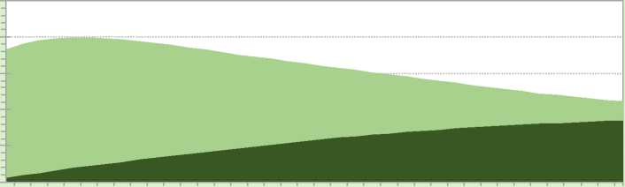
« 25
c
o
~ 20 o
5 ¹⁵
10
5
0
■ Sản xuất - PSR ■ Sản xuất - Không phải PSR
Nguồn: IPSOSS (2024)
Hình trên cho thấy tổng sản lượng dầu cọ thô (CPO) từ các đồn điền nhỏ lẻ sẽ tiếp tục giảm do sản lượng giảm từ các đồn điền không được trồng lại (không thuộc chương trình PSR). Mô phỏng này minh họa kịch bản xấu nhất nếu chương trình PSR tiếp tục tiến triển chậm, điều này sẽ tác động tiêu cực đến tổng sản lượng quốc gia.
Do đó, báo cáo triển vọng này nhấn mạnh tầm quan trọng của việc tăng cường thực hiện chương trình PSR, đây sẽ là yếu tố then chốt trong việc tăng sản lượng dầu cọ thô (CPO) đồng thời duy trì tính bền vững của sản xuất dầu cọ quy mô nhỏ.
- Tác động của hiện tượng El Nino/La Nina đến sản xuất
Sự biến động của Chỉ số El Nino Đại dương (ONI) và sản lượng dầu cọ thô (CPO) cho thấy mối quan hệ rõ ràng giữa hiện tượng khí hậu El Nino và La Nina với sự biến động sản lượng dầu cọ ở Indonesia (Hình 26). Trong giai đoạn 2020-2022, sự chiếm ưu thế của La Nina (chỉ số ONI nằm trong vùng âm) đã gây ra lượng mưa lớn. Điều kiện ẩm ướt này dường như liên quan đến mức sản lượng tương đối ổn định và giảm nhẹ, phản ánh rằng lượng mưa quá mức có thể cản trở quá trình thu hoạch và vận chuyển buồng quả tươi (FFB) ngoài đồng. Hiện tượng này phù hợp với các nghiên cứu cho thấy La Nina thường làm tăng lượng mưa cực đoan và cản trở hiệu quả hậu cần của các đồn điền (CEWS, 2025; Jalil & Tan, 2021).
Hình 26. Chỉ số ONI và sản lượng dầu cọ thô
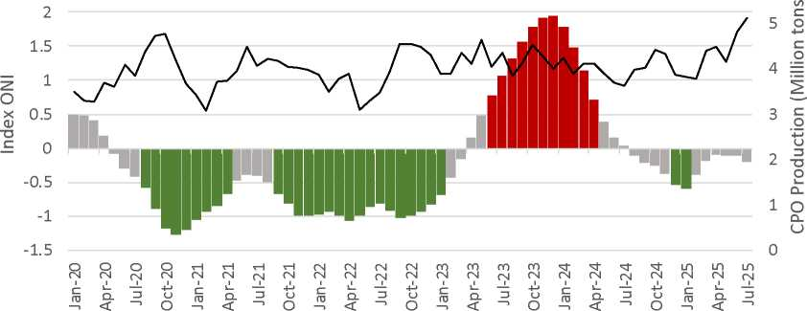
Nguồn: NOAA (2025); Cục Thống kê Indonesia (2025) đã xử lý

Năm 2023, hiện tượng El Nino từ trung bình đến mạnh dẫn đến điều kiện khô hạn hơn (chỉ số ONI trên +1,5). Trong giai đoạn này, sản lượng dầu cọ thô (CPO) tăng lên trong ngắn hạn. Tuy nhiên, sự tăng trưởng này không phải là do năng suất tự nhiên, mà là hệ quả của điều kiện thu hoạch khô hạn hơn, cho phép thu hoạch, vận chuyển và chế biến các buồng quả tươi một cách thuận lợi hơn (Khor và cộng sự, 2021). Điều này phù hợp với các phát hiện cho thấy điều kiện khô hạn ngắn hạn có thể làm tăng hiệu quả thu hoạch nhưng có nguy cơ làm giảm sản lượng một năm sau đó do cây trồng bị thiếu nước (Kamil và cộng sự, 2024).
Tuy nhiên, tác động của hiện tượng El Nino bị trì hoãn. Trong năm 2024-2025, sản lượng dầu cọ thô dự kiến sẽ giảm do cây cọ dầu bị thiếu nước trong giai đoạn El Nino, làm giảm sự hình thành hoa và quả. Sự suy giảm này phù hợp với chu kỳ tự nhiên của cây cọ dầu, cho thấy năng suất giảm với độ trễ từ 6-18 tháng sau một thời kỳ hạn hán (MPOB, 2024).
Nhìn chung, sự biến đổi khí hậu, chịu ảnh hưởng bởi hiện tượng El Nino và La Nina, sẽ tiếp tục là yếu tố quan trọng ảnh hưởng đến sản lượng dầu cọ thô (CPO) ở Indonesia. El Nino mang lại sự tăng đột biến tạm thời trong sản lượng nhưng sau đó là sự suy giảm mang tính cấu trúc do gây căng thẳng cho cây trồng. Mặt khác, La Nina duy trì nguồn cung cấp nước nhưng có thể làm gián đoạn khâu hậu cần và hiệu quả thu hoạch.
  - Triển vọng sản xuất dầu cọ thô (CPO) năm 2026
Sản lượng dầu cọ thô (CPO) của Indonesia dự kiến sẽ tiếp tục cho thấy xu hướng tăng trưởng vừa phải trong năm 2026. Năm 2025, sản lượng quốc gia dự kiến đạt 48,1 triệu tấn, tăng 1,4% so với năm trước, được hỗ trợ bởi sự gia tăng diện tích trồng trọt lên 13,68 triệu ha, chủ yếu từ các hộ nông dân nhỏ và các đồn điền tư nhân đang bước vào giai đoạn sản xuất cao điểm. Đà tăng trưởng sản lượng sẽ tiếp tục trong năm 2026, với tổng sản lượng ước tính tăng 3% lên khoảng 49,8 triệu tấn (Hình 27). Sự tăng trưởng này sẽ chịu ảnh hưởng bởi ba yếu tố chính.
Thứ nhất, việc quay trở lại điều kiện khí hậu ôn hòa vào năm 2026, như thể hiện trong biểu đồ ONI (Hình 26), sẽ cho phép cây trồng phục hồi sau những áp lực của hiện tượng El Nino trong giai đoạn 2023-2024. Tác động chậm trễ của El Nino vào cuối năm 2024 sẽ khuyến khích sự hình thành quả nhiều hơn và ổn định sản lượng thu hoạch trong suốt năm 2026. Thứ hai, việc tăng diện tích trồng cọ dầu vào năm 2026, với mức tăng ròng khoảng 334 nghìn ha trước khi điều chỉnh diện tích trồng lại, sẽ tạo ra cơ sở sản xuất lớn hơn khi bước vào năm 2026. Và thứ ba, việc quản lý đồn điền được cải thiện, phân bổ sản lượng thu hoạch đồng đều hơn và hiệu quả hoạt động được nâng cao tại các nhà máy chế biến dầu cọ cho phép sản xuất tối ưu hơn mặc dù năng suất quốc gia vẫn nằm trong khoảng 3,5-3,7 tấn dầu cọ thô/ha.
Hình 27. Sản lượng dầu cọ thô quốc gia theo hình thức sở hữu (2015-2026*)
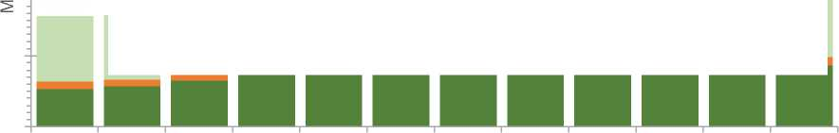
⁵ ⁹
2015
2016
2017
2018 2019 2020
2021 2022 2023 2024 2025 2026
47.1 ₄₅₇ ₄₅₁ 46.8 47.1 47.5 48.1 ^{49.8}
42.9 ^{45.7} ^{45.1}
<f) - c : o
c - o -
= : 31.1
■ CPO Production from Smallholder Plantations bCPO Production from State-Owned Plantations
■ Sản xuất dầu cọ thô từ các đồn điền tư nhân
Nguồn: Tổng cục Trồng trọt (2025b) đã xử lý
Lưu ý: Dữ liệu cho năm 2025-2026 là dự báo.
Nhìn chung, sự kết hợp giữa điều kiện khí hậu được cải thiện, sản lượng cây trồng tăng và những cải tiến trong hoạt động sản xuất ở thượng nguồn và hạ nguồn củng cố triển vọng tăng sản lượng vào năm 2026. Ngành công nghiệp đang bước vào giai đoạn phục hồi sau tác động của hiện tượng El Nino, nhưng vẫn đối mặt với những thách thức về cấu trúc như sự chênh lệch năng suất lớn và nhu cầu đẩy nhanh việc trồng lại cây. Sản lượng sẽ tăng nếu việc thâm canh ở thượng nguồn và hiện đại hóa chuỗi cung ứng hạ nguồn được đẩy nhanh, từ đó cải thiện hiệu quả và năng suất.
Bên cạnh các yếu tố nội bộ, một số vấn đề chiến lược cũng ảnh hưởng đến triển vọng sản xuất. Chính sách cấm trồng rừng mới hạn chế sự tăng trưởng diện tích, khiến năng suất trở thành động lực duy nhất thúc đẩy tăng trưởng sản lượng, như đã được nhấn mạnh trong các báo cáo bền vững và phân tích chính sách. Một số nghiên cứu cho thấy rằng nếu không tăng năng suất, lệnh cấm này có thể kìm hãm tiềm năng tăng trưởng sản lượng quốc gia (Kaoem Telapak, 2024). Một thách thức khác là số lượng diện tích trồng cọ dầu già cỗi ngày càng tăng, điều này có thể làm giảm năng suất nếu không tiến hành trồng lại ngay lập tức.
Các chính sách tiến bộ về nhiên liệu sinh học, như các quy định B30, B40 và B50, có tác động trực tiếp đến việc tăng tiêu thụ trong nước. Về lâu dài, việc tăng sản lượng dầu cọ thô (CPO) gắn liền với các chính sách trồng lại và cải thiện hiệu quả hoạt động sẽ hỗ trợ nhu cầu tiêu thụ nhiên liệu sinh học trong nước cao hơn, bên cạnh việc tiêu thụ cho thực phẩm và hóa chất từ dầu cọ. Điều này làm cho sản lượng dầu cọ ngày càng tập trung vào nhu cầu trong nước, đặc biệt là để hỗ trợ các chương trình năng lượng tái tạo.
Mặt khác, các vấn đề về tính hợp pháp của đất đai, xung đột quyền sử dụng đất và tính chắc chắn về mặt pháp lý cũng là những yếu tố quan trọng, vì việc tiếp cận vốn và chứng nhận bền vững phụ thuộc rất nhiều vào tình trạng đất đai rõ ràng. Các rủi ro bên ngoài như quy định về tính bền vững tại thị trường xuất khẩu, yêu cầu chứng nhận môi trường và việc tăng cường giám sát việc chuyển đổi rừng cũng là những yếu tố cần được lường trước. Do đó, quản lý sản xuất bền vững thông qua việc trồng lại rừng và điều chỉnh chính sách liên quan đến tiêu dùng trong nước sẽ là chìa khóa để duy trì sự cân bằng giữa nhu cầu trong nước và xuất khẩu.
- Triển vọng tiêu thụ dầu cọ đến năm 2026
Lượng tiêu thụ dầu cọ (dầu cọ thô và dầu cọ thô) tại Indonesia đã liên tục tăng trưởng trong những năm gần đây, phù hợp với sự gia tăng sử dụng dầu cọ trong ba lĩnh vực chính: thực phẩm, nhiên liệu sinh học và hóa chất từ dầu cọ.
Hình 28. Tiêu thụ dầu cọ trong nước
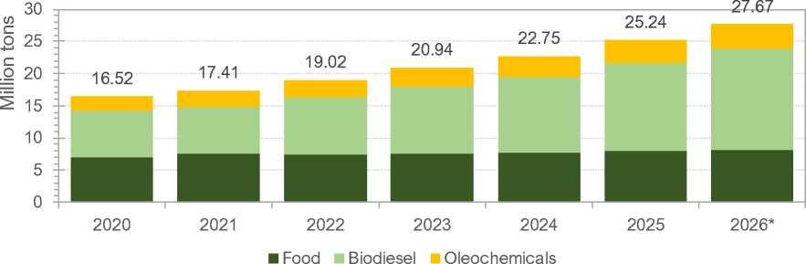
Nguồn: IPOA (2025d); USDA (2025c) Lưu ý: Dữ liệu cho năm 2026 là dự báo

Biểu đồ trong Hình 28 minh họa xu hướng tiêu thụ dầu cọ trong nước tại Indonesia trong 5 năm qua, cho thấy sự gia tăng đáng kể, đặc biệt là trong lĩnh vực sản xuất nhiên liệu sinh học. Nhìn chung, tiêu thụ dầu cọ trong nước tại Indonesia dự kiến sẽ tiếp tục tăng, với tổng lượng tiêu thụ dự kiến đạt 27,67 triệu tấn vào năm 2026, tăng gần 10 triệu tấn so với năm 2020, khi đó chỉ đạt 16,52 triệu tấn.
Sự gia tăng này chịu ảnh hưởng bởi một số yếu tố chính, chủ yếu là chương trình sử dụng nhiên liệu sinh học bắt buộc ngày càng mở rộng và sự tăng trưởng dân số, dẫn đến nhu cầu lương thực tăng cao. Năm 2020, tổng lượng tiêu thụ dầu cọ trong nước để sản xuất nhiên liệu sinh học vẫn còn tương đối thấp, khoảng 7,23 triệu tấn; tuy nhiên, đến năm 2026, lượng tiêu thụ này dự kiến sẽ đạt 15,74 triệu tấn, chiếm gần 57% tổng lượng tiêu thụ trong nước. Dự báo năm 2026 này dựa trên giả định về mức tiêu thụ B40 trong nửa đầu năm 2026 và B50 trong nửa cuối năm 2026, điều này sẽ dẫn đến sự gia tăng lượng tiêu thụ dầu cọ để sản xuất nhiên liệu sinh học thêm 2,43 triệu tấn.
Trong khi đó, tiêu thụ thực phẩm tiếp tục tăng song song với sự tăng trưởng dân số. Năm 2020, khoảng 42% dầu cọ được sử dụng cho thực phẩm, nhưng dự kiến con số này sẽ giảm xuống dưới 30% vào năm 2026. Điều này phản ánh sự dịch chuyển trong nhu cầu nội địa, với xu hướng hướng nhiều hơn đến năng lượng tái tạo và các ngành công nghiệp chế biến sau đó.
Ngành hóa dầu, được thể hiện bằng màu xám, cũng cho thấy sự tăng trưởng ổn định, từ 2,35 triệu tấn năm 2020 lên ước tính 3,73 triệu tấn vào năm 2025, phù hợp với sự phát triển của ngành công nghiệp chế biến hạ nguồn.
Sự gia tăng đáng kể trong tiêu thụ dầu cọ để sản xuất nhiên liệu sinh học cho thấy một sự thay đổi lớn trong cơ cấu nhu cầu nội địa của Indonesia, hiện đang ngày càng hướng tới năng lượng tái tạo và các sản phẩm chế biến từ đó, giảm sự phụ thuộc vào xuất khẩu dầu cọ thô và tăng giá trị gia tăng trong nước.
  - Nhu cầu thực phẩm trong nước
Nhìn chung, các dự báo cho thấy sự gia tăng tiêu thụ ở hầu hết các danh mục, và dự kiến sẽ tiếp tục tăng trưởng vào năm 2026, như thể hiện trong Hình 29. Sản lượng dầu Olein dự kiến sẽ tăng từ 5,82 triệu tấn năm 2025 lên 5,96 triệu tấn năm 2026. Sự gia tăng này chịu ảnh hưởng bởi nhu cầu trong nước ngày càng tăng do dân số tăng và sức mua tăng.
Hình 29. Dự báo mức tiêu thụ thực phẩm đến năm 2026
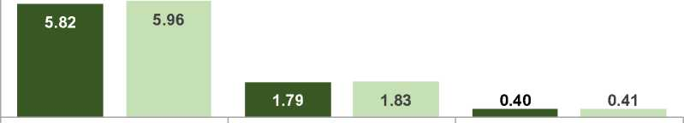
Olein StearinCPKO
■ 2025 ■ 2026*

Nguồn: Bộ Nông nghiệp (2024a) đã xử lý
Lưu ý: Dữ liệu cho năm 2026 là dự báo.
Trong khi đó, sản lượng stearin, được sử dụng trong sản xuất bơ thực vật và các nguyên liệu chế biến khác, cũng dự kiến sẽ tăng từ 1,79 triệu tấn năm 2025 lên 1,83 triệu tấn năm 2026. Mức tăng hàng năm trong 5 năm qua là 2,91%. Sự tăng trưởng này phản ánh sự mở rộng của ngành thực phẩm chế biến trong nước, cùng với xu hướng tiêu thụ các sản phẩm chế biến từ dầu cọ ở khâu cuối chuỗi cung ứng.
Trong khi đó, đối với CPKO (Dầu hạt cọ thô), được sử dụng làm nguyên liệu cho ngành công nghiệp hóa dầu và phi thực phẩm, dự kiến mức tiêu thụ sẽ vẫn ở mức thấp, tăng nhẹ từ 0,40 triệu tấn vào năm 2025 lên 0,41 triệu tấn vào năm 2026.
Các yếu tố góp phần vào sự gia tăng tiêu thụ thực phẩm này bao gồm sự tăng trưởng nhanh chóng về nhu cầu thực phẩm phù hợp với sự tăng trưởng dân số và đô thị hóa. Sự gia tăng này phù hợp với mức tăng trưởng dân số 1,09% vào năm 2025 (Cục Thống kê Indonesia, 2025b), sự gia tăng thu nhập bình quân đầu người và chính sách Nghĩa vụ Thị trường Nội địa (DMO), đảm bảo duy trì nguồn cung dầu ăn trong nước. Việc sản xuất dầu ăn đóng gói của các hộ nông dân nhỏ cũng là một yếu tố quan trọng trong việc duy trì mức tiêu thụ nội địa cao, đặc biệt là sau đợt tăng giá toàn cầu năm 2022 (Febrinda, 2022).
Với dự báo mức tiêu thụ sẽ tiếp tục tăng, điều quan trọng là chính phủ phải duy trì sự ổn định nguồn cung và giá cả dầu cọ trong nước, cũng như đảm bảo chính sách PSR và hiệu quả sản xuất có thể duy trì sự cân bằng giữa nhu cầu của ngành công nghiệp thực phẩm và năng lượng.
  - Nhu cầu về nhiên liệu sinh học
Ngành năng lượng là động lực chính thúc đẩy sự gia tăng tiêu thụ dầu cọ thô (CPO) trong nước trong năm năm qua, phù hợp với việc thực hiện ngày càng triệt để các quy định về nhiên liệu sinh học. Việc triển khai chương trình B30 từ năm 2020 đã thành công trong việc giảm sự phụ thuộc vào nhập khẩu dầu diesel và ổn định nhu cầu CPO trong nước. Sau đó, chính phủ đã tăng tỷ lệ pha trộn lên B35 vào năm 2023 và B40 vào năm 2025, trước khi dần dần chuyển sang B50 đến B100 vào năm 2031 như một phần của chương trình chuyển đổi năng lượng quốc gia.
Hình 30. Dự báo mức tiêu thụ nhiên liệu sinh học (biodiesel) đến năm 2026.
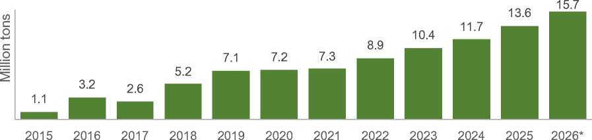
Nguồn: Bộ Năng lượng và Tài nguyên Khoáng sản (2025) đã xử lý. Lưu ý: Dữ liệu năm 2026 là dự báo.

Việc tăng cường sử dụng nhiên liệu sinh học có tác động trực tiếp đến nhu cầu dầu cọ thô (CPO) trong nước. Giả sử việc chuyển đổi 1 kilolít nhiên liệu sinh học cần khoảng 0,87 tấn CPO, thì trong kịch bản B50 bắt đầu từ nửa cuối năm 2026, nhu cầu CPO cho năng lượng có thể đạt 15,74 triệu tấn vào năm 2026 (Hình 30).
Chính sách năng lượng dựa trên dầu cọ này củng cố vị thế tiên phong của Indonesia trong lĩnh vực năng lượng sinh học bền vững, đồng thời hỗ trợ các mục tiêu giảm phát thải carbon quốc gia. Tuy nhiên, những hệ lụy của nó cũng đòi hỏi sự chú trọng nghiêm túc đến sự cân bằng giữa nguồn cung nguyên liệu thô và ổn định giá dầu cọ thô (CPO), để nhu cầu năng lượng không gây áp lực lên nguồn cung cho ngành lương thực và xuất khẩu. Do đó, chính phủ cần tăng cường các chính sách khuyến khích nâng cao hiệu quả sản xuất CPO, đẩy nhanh chương trình cải cách hệ thống canh tác (PSR) để tăng năng suất cây trồng, và đảm bảo công suất nhà máy sản xuất biodiesel và cơ sở hạ tầng phân phối có thể đáp ứng được sự gia tăng mục tiêu pha trộn trong những năm tới.
  - Mức tiêu thụ cho ngành công nghiệp hóa dầu
Biểu đồ trong Hình 31 minh họa mức tiêu thụ hóa chất từ dầu cọ năm 2025 và dự báo cho năm 2026. Trong lĩnh vực hóa chất từ dầu cọ, rượu béo là sản phẩm chính có tốc độ tăng trưởng đáng kể, với mức tiêu thụ dự kiến tăng từ 1,48 triệu tấn năm 2025 lên 1,52 triệu tấn năm 2026. Sự tăng trưởng này phản ánh nhu cầu mạnh mẽ từ các ngành công nghiệp chất hoạt động bề mặt, chất tẩy rửa và mỹ phẩm, những ngành đang ngày càng dựa vào nguyên liệu thô thân thiện với môi trường có nguồn gốc từ dầu cọ.
Hình 31. Dự báo tiêu thụ hóa chất từ dầu thực vật đến năm 2026.
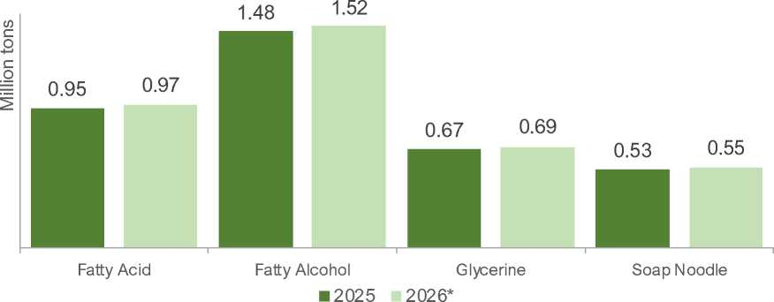
Nguồn: Tập đoàn tư vấn CDMI (2022) đã xử lý. Lưu ý: Dữ liệu cho năm 2026 là dự báo.

Ngoài ra, sản lượng axit béo cũng tăng nhẹ từ 0,95 triệu tấn năm 2025 lên 0,97 triệu tấn năm 2026. Sản phẩm này được sử dụng rộng rãi trong ngành công nghiệp sản xuất xà phòng, chất tẩy rửa và chất bôi trơn, tiếp tục tăng trưởng song song với nhu cầu ngày càng tăng đối với các sản phẩm tiêu dùng và công nghiệp tại Indonesia và thị trường toàn cầu.
Glycerin, được sử dụng trong sản xuất mỹ phẩm, dược phẩm và các sản phẩm chăm sóc cá nhân, dự kiến sẽ tăng nhẹ từ 0,67 triệu tấn năm 2025 lên 0,69 triệu tấn năm 2026, phù hợp với sự tăng trưởng của ngành công nghiệp làm đẹp và sức khỏe. Trong khi đó, xà phòng sợi, nguyên liệu chính để sản xuất xà phòng bánh, dự kiến sẽ tăng nhẹ từ 0,53 triệu tấn năm 2025 lên 0,55 triệu tấn năm 2026.
Để duy trì tính bền vững, chính phủ cần đảm bảo sự đồng bộ chính sách giữa lĩnh vực năng lượng và nông nghiệp, tăng cường chương trình PSR để đảm bảo nguồn cung nguyên liệu đầy đủ và khuyến khích hiệu quả quy trình công nghiệp thông qua các công nghệ chuyển đổi dầu cọ hiệu quả hơn. Với những biện pháp này, tăng trưởng tiêu thụ công nghiệp có thể tiếp tục mà không gây áp lực quá lớn lên nguồn cung lương thực và xuất khẩu.
  - Hậu quả của việc tiêu thụ dầu cọ quá mức
Biểu đồ trong Hình 32 bên dưới cho thấy sự so sánh giữa sản lượng dầu cọ, tiêu thụ trong nước và xuất khẩu tại Indonesia từ năm 2020 đến năm 2026. Nhìn chung, biểu đồ này minh họa sự gia tăng ổn định trong tiêu thụ nội địa, song hành với sự tăng trưởng của ngành sản xuất nhiên liệu sinh học và ngành công nghiệp chế biến hóa dầu.
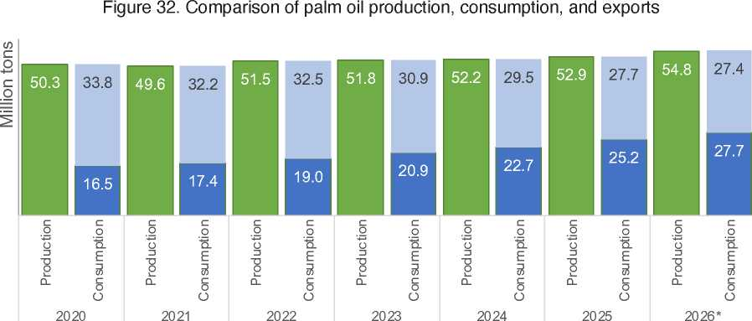
■ Nội địa ■ Xuất khẩu

Nguồn: Tổng cục Trồng trọt (2025b); IPOA (2025d); Bộ Năng lượng và Tài nguyên Khoáng sản
(2025); Trademap (2025) đã được xử lý
Lưu ý: Dữ liệu cho năm 2026 là dự báo.
Năm 2020, tổng sản lượng dầu cọ của Indonesia đạt khoảng 50,3 triệu tấn, trong đó 16,5 triệu tấn được sử dụng cho tiêu thụ trong nước và 33,8 triệu tấn còn lại được xuất khẩu. Theo thời gian, tiêu thụ trong nước tiếp tục tăng, dự kiến đến năm 2026 sẽ đạt 27,7 triệu tấn, chiếm gần 55% tổng sản lượng, trong khi xuất khẩu dự kiến sẽ giảm xuống khoảng 27,4 triệu tấn.
Về phía xuất khẩu, mặc dù Indonesia vẫn là nước xuất khẩu dầu cọ hàng đầu thế giới, nhưng tỷ trọng xuất khẩu so với tổng sản lượng đang giảm. Năm 2020, xuất khẩu chiếm khoảng 67% tổng sản lượng, nhưng dự kiến con số này sẽ giảm xuống chỉ còn 50% vào năm 2026. Điều này phản ánh sự thay đổi trong định hướng thị trường của Indonesia, tập trung hơn vào việc đáp ứng nhu cầu năng lượng trong nước và chế biến sản phẩm ở khâu cuối cùng trong nước.
Tình hình này có những tác động chiến lược đối với sự phát triển bền vững của ngành công nghiệp dầu cọ quốc gia. Thứ nhất, việc tăng tiêu thụ trong nước giúp đảm bảo an ninh năng lượng và mở rộng giá trị gia tăng trong nước thông qua các khâu chế biến, nhưng mặt khác, lại làm giảm năng lực xuất khẩu, điều này có khả năng gây áp lực lên thặng dư thương mại. Thứ hai, nếu tăng trưởng sản lượng không được cân bằng bởi việc tăng năng suất cây trồng và hiệu quả hoạt động của nhà máy, nguy cơ thiếu hụt nguồn cung nguyên liệu sản xuất biodiesel có thể gia tăng trong trung hạn.
Chính phủ cần lường trước tình trạng này bằng cách tăng cường chương trình PSR, đẩy nhanh việc áp dụng công nghệ thâm canh và chuẩn bị cơ chế dự trữ dầu cọ quốc gia để duy trì sự ổn định nguồn cung. Ngoài ra, việc đồng bộ hóa chính sách năng lượng và xuất khẩu là rất quan trọng để việc gia tăng tiêu thụ trong nước không làm ảnh hưởng đến vị thế của Indonesia trên thị trường toàn cầu với tư cách là nhà sản xuất dầu cọ hàng đầu thế giới.
- Phát triển ngành công nghiệp dầu cọ ở khâu hạ nguồn
  - Định hướng chính sách hạ nguồn quốc gia
Định hướng chính sách hạ nguồn quốc gia trong ngành dầu cọ đang hướng tới việc làm sâu sắc thêm chuỗi giá trị, tăng cường khả năng cạnh tranh toàn cầu và đa dạng hóa sản phẩm, không chỉ tập trung vào thực phẩm và hóa dầu mà còn cả năng lượng tái tạo và nguyên liệu công nghiệp xanh (Irawan & Soesilo, 2021). Chính phủ luôn nhấn mạnh rằng hạ nguồn dầu cọ là một công cụ chiến lược để tăng giá trị gia tăng trong nước, giảm sự phụ thuộc vào xuất khẩu dầu cọ thô, mở rộng cơ sở sản xuất và duy trì ổn định ngoại hối.
Hình 33. Sự tiến hóa về thành phần xuất khẩu nguyên liệu thô và sản phẩm chế biến.
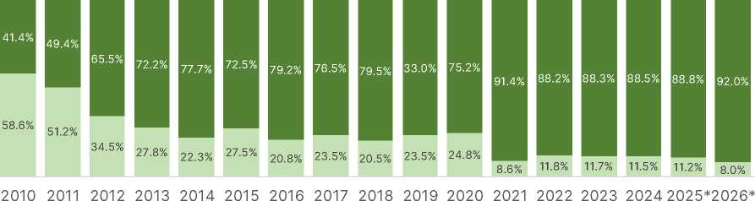
■ Nguyên liệu thô (Dầu cọ và dầu cọ) ■ Sản phẩm phái sinh

Nguồn: Trademap (2025) đã được xử lý.
Lưu ý: Dữ liệu cho giai đoạn 2025-2026 là dự báo.
Indonesia đang ngày càng giảm tỷ lệ xuất khẩu sản phẩm thô (dầu cọ thô và dầu cọ thô) và tăng cường đóng góp của xuất khẩu sản phẩm chế biến. Đến năm 2025, chỉ khoảng 11,2% tổng lượng xuất khẩu dầu cọ của Indonesia là sản phẩm thô, trong khi phần lớn, khoảng 88,8%, đến từ các sản phẩm chế biến.
Các dự báo đến năm 2026 cho thấy tỷ lệ sản phẩm thô sẽ còn thấp hơn nữa, ước tính chỉ đạt 8% tổng kim ngạch xuất khẩu, phù hợp với chính sách thúc đẩy ngành chế biến sâu đang được chính phủ tiếp tục đẩy mạnh. Điều này phản ánh sự thành công của chiến lược thúc đẩy ngành chế biến sâu của Indonesia, tập trung vào việc tăng giá trị gia tăng trong nước, giảm sự phụ thuộc vào xuất khẩu nguyên liệu thô và nâng cao khả năng cạnh tranh của các sản phẩm dầu cọ chế biến trên thị trường toàn cầu.
Quá trình này được thúc đẩy bởi các chính sách tài chính như thuế xuất khẩu lũy tiến và nhiên liệu sinh học bắt buộc, tạo ra những động lực đáng kể cho ngành công nghiệp chế biến dầu cọ thành các sản phẩm phái sinh có giá trị cao hơn (IPOA, 2024a).
Chính sách thuế quan xuất khẩu lũy tiến của Indonesia đã khuyến khích các nhà sản xuất chuyển từ xuất khẩu dầu cọ thô sang các sản phẩm chế biến sâu như dầu cọ tinh luyện, olein và nguyên liệu sản xuất biodiesel, bao gồm cả Methyl Ester Axit Béo (FAME), điều này đã củng cố ngành chế biến sâu của ngành dầu cọ từ khoảng 40% năm 2010 lên hơn 80% năm 2023 (IPOA, 2024b). Ngoài ra, chính sách này tạo ra động lực cho các nhà sản xuất phát triển các sản phẩm có giá trị gia tăng cao, giúp tăng khả năng cạnh tranh của Indonesia trên thị trường toàn cầu và hỗ trợ đóng góp của ngành dầu cọ vào nền kinh tế quốc gia (IPOA, 2024c).
Ngoài các sản phẩm dầu cọ tinh chế, hoạt động chế biến hạ nguồn còn bao gồm đa dạng hóa sang các sản phẩm hóa dầu và năng lượng sinh học, bao gồm nhiên liệu sinh học B30, B40 và B50, cũng như phát triển nhiên liệu sinh học từ cọ và các vật liệu sinh học thân thiện với môi trường, chẳng hạn như nhựa sinh học, phù hợp với xu hướng toàn cầu hướng tới các ngành công nghiệp carbon thấp.
Tóm lại, xu hướng hạ nguồn trong ngành công nghiệp dầu cọ quốc gia hiện đang hướng tới ba trục chính, bao gồm: làm sâu sắc thêm chuỗi giá trị, tập trung vào việc tăng cường năng lực chế biến thành các sản phẩm hóa chất tiên tiến và năng lượng sinh học; mở rộng hoặc đa dạng hóa các sản phẩm hạ nguồn, không chỉ nhắm đến olein và biodiesel, mà còn cả SAF, các sản phẩm hóa dầu cao cấp và vật liệu sinh học công nghiệp; và các tiêu chuẩn xanh hoặc bền vững nhằm cải thiện dấu ấn bền vững để duy trì khả năng cạnh tranh trong một thị trường toàn cầu ngày càng cạnh tranh gay gắt.
  - Năng lực sản xuất và đa dạng hóa sản phẩm hạ nguồn

a. Nâng cao năng lực công nghiệp
Sự phát triển của ngành công nghiệp chế biến dầu cọ ở Indonesia cho thấy sự chuyển đổi cấu trúc đáng kể từ khâu chế biến nguyên liệu thô cơ bản sang các sản phẩm phái sinh có giá trị gia tăng cao, được đánh dấu bằng sự mở rộng năng lực nhà máy chế biến và đa dạng hóa sản phẩm hạ nguồn. Dựa trên kết quả khảo sát, tổng số nhà máy chế biến dầu cọ ở Indonesia đã đạt 1.386 đơn vị, với tổng công suất ước tính đạt 75 triệu tấn vào năm 2024. Sự hiện diện của các nhà máy với vai trò là đơn vị thu mua dầu cọ phản ánh sự thâm nhập rộng khắp của ngành công nghiệp dầu cọ trên nhiều đảo lớn, từ Sumatra đến Kalimantan và Sulawesi, cũng như các đảo nhỏ khác thuộc mạng lưới hậu cần và cung ứng dầu cọ thô (Abisatya, 2024; Nusantara Atlas, 2024).
Các nhà máy hóa chất và thực phẩm từ dầu cọ là những đơn vị thu mua sản phẩm từ nhà máy chế biến dầu cọ, bao gồm dầu cọ thô (CPO) và dầu hạt cọ. Theo dữ liệu từ Bộ Công nghiệp trong SIINAS, có 311 đơn vị đăng ký trên khắp các tỉnh thành, mặc dù có sự gia tăng đáng kể ở đảo Java (xem Hình 34 và Hình 35), cho thấy sự tăng trưởng/phát triển trong phân ngành hóa chất từ dầu cọ, sản xuất nhiều sản phẩm hóa chất từ dầu cọ, từ chất hoạt động bề mặt đến các axit béo đặc hiệu cho ngành dược phẩm, mỹ phẩm và nhiên liệu.
Hiện nay, công suất lắp đặt của ngành công nghiệp thực phẩm từ dầu thực vật đạt 18 triệu tấn/năm, và công suất lắp đặt của ngành công nghiệp hóa chất từ dầu thực vật đạt 23,3 triệu tấn/năm (Tập đoàn tư vấn CDMI, 2022, 2025). Sự hiện diện của 34 nhà máy sản xuất biodiesel với công suất 19,96 triệu kilolit (KL) mỗi năm nhấn mạnh trọng tâm chiến lược vào các nguồn năng lượng tái tạo, đặc biệt là biodiesel, một sản phẩm phái sinh từ dầu cọ thô (CPO) và FAME, hiện đang là một phần của cơ cấu năng lượng quốc gia (APROBI, 2024).
Sự phân bố địa lý của các nhà máy chế biến hạ nguồn này không tập trung ở một khu vực mà trải rộng khắp hầu hết các vùng sản xuất dầu cọ, như có thể thấy từ bản đồ phân bố các nhà máy năng lượng sinh học, hóa dầu và thực phẩm từ dầu cọ trong Hình 34. Sự tập trung của các nhà máy thực phẩm và hóa dầu ở các vùng sản xuất dầu cọ như Sumatra và Kalimantan cho thấy mối liên hệ chặt chẽ giữa cơ sở nông nghiệp và cơ sở công nghiệp chế biến.
Hình 34. Phân bố các nhà máy hóa dầu ở Indonesia
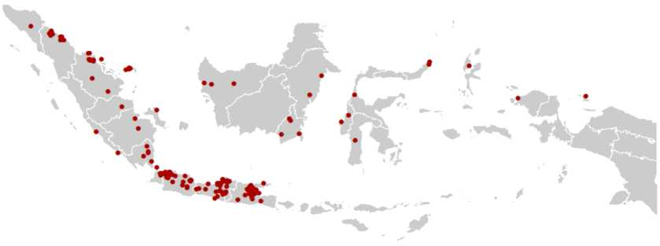

Hình 35. Phân bố các nhà máy chế biến thực phẩm từ dầu thực vật tại Indonesia.
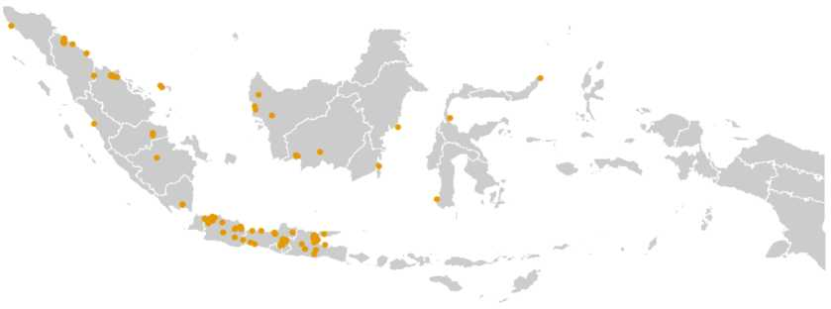

Hình 36. Phân bố các nhà máy lọc nhiên liệu sinh học tại Indonesia
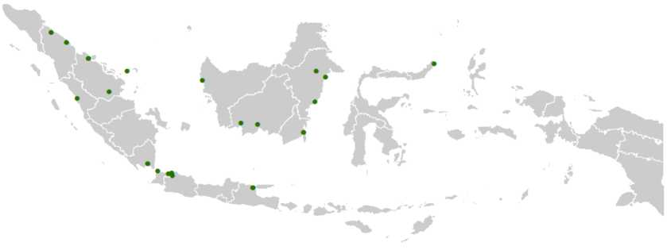
Nguồn: APROBI (2024); Bộ Công nghiệp (2024) đã xử lý

Cấu trúc công nghiệp hạ nguồn phức tạp hơn cũng được minh họa trong sơ đồ ngành công nghiệp dầu cọ ở Hình 37, mô tả chuỗi giá trị từ quả cọ tươi (FFB) đến các sản phẩm phái sinh chính khác nhau như dầu cọ thô (CPO), dầu cọ nghiền (PKO), hóa chất từ dầu cọ và các sản phẩm este hóa như biodiesel (FAME) và olein/stearin từ dầu cọ tinh luyện (RBD). Sự đa dạng hóa này không chỉ đơn thuần là mở rộng dòng sản phẩm mà còn là sự tích hợp chức năng từ nguyên liệu đầu vào đến thành phẩm, có thị phần trong nước và xuất khẩu cao hơn so với sản phẩm thô.
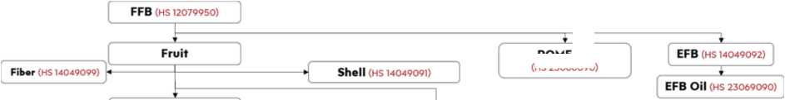
Figure 37. Palm Oil Industry Downstrea Diagram
CPO (US 151110)
1
PFAD (HS 38231920) | RBDPO (HS 15119020)
Kernel (HS 12071020) I
^{L}— I —^{J}
PKM (HS 23066010) PKO (HS 15132110)
POME Oil
(HS 23066090)
/
Dầu ăn (CP10, CP8, CP6) | Oleofood  (Grup HS: 1516,1517,1518, i  2106. 2306.2936.2824, I  3406)
FAME/ RBDPKO (HS 15132995) PKFAD(HS 38231930) 1
Another product: Chocolate. IceCream, Butter, etc.
RBD Palm Olein (HS 15119036, 15119037.15119039)
RBD Palm Stearin (hs 15119031, 15119032)
Oleohemical (Fatty Acid, dll)
(Crup HS: 1520,1521.1522. 2901. 2905, 2915, 2918. 2920. 2932. 3401. 3403.3404.3823. 3824. 3826. 2508)
RBDPK Olein
(HS 15132994)
Nhiên liệu sinh học '— —'—
(HS 382600)
RBDPK Stearin
(HS 15132991)
Các sản phẩm khác: Xà phòng. Kem đánh răng. Dầu gội đầu, v.v.
Nguồn: IPSOSS (2025c)

b. Đa dạng hóa và chế biến dầu cọ
Sự phát triển mạnh mẽ của hoạt động chế biến hạ nguồn trong ngành dầu cọ không chỉ được đo lường bằng giá trị xuất khẩu, mà còn bằng mức độ đa dạng hóa sản phẩm và độ sâu chế biến mà ngành này đạt được. Do đó, cần có một phương pháp đo lường có thể nắm bắt đồng thời cả hai khía cạnh này thông qua chỉ số tổng hợp, để mức độ chế biến hạ nguồn có thể được đánh giá một cách khách quan và định lượng hơn.
Đa dạng hóa được tính toán dựa trên sự gia tăng số lượng mã HS cho các sản phẩm phái sinh dầu cọ được giao dịch tích cực, trong khi chiều sâu của hoạt động chế biến hạ nguồn được đo lường từ vị trí của sản phẩm trong chuỗi giá trị, được biểu thị bằng điểm số từ 1 đến 11 theo phân loại cấp độ chế biến chính thức của chính phủ. Hai khía cạnh này sau đó được kết hợp trong chỉ số chế biến hạ nguồn, với trọng số lớn hơn được dành cho khía cạnh chiều sâu vì nó được coi là cốt lõi của việc cải thiện giá trị gia tăng. Với khuôn khổ này, các cuộc thảo luận về chế biến hạ nguồn không còn mang tính quy phạm mà dựa trên cơ sở đo lường định lượng mạnh mẽ và nhất quán theo thời gian.
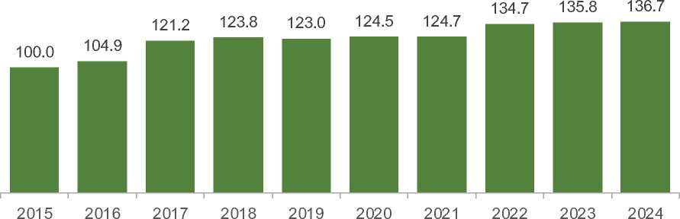
Figure 38. Indonesia’s palm oil downstreaming index
Source: IPOSS (2025a)
Hình 38 cho thấy xu hướng tăng trưởng ổn định trong suốt giai đoạn 2015-2024. Giá trị chỉ số, được đặt ở mức 100 vào năm cơ sở 2015, đã tăng lên 136,7 vào năm 2024, với hai giai đoạn tăng tốc quan trọng vào năm 2017 và 2022. Sự tăng trưởng trong giai đoạn đầu chủ yếu chịu ảnh hưởng bởi sự đa dạng hóa sản phẩm, thể hiện qua sự gia tăng xuất khẩu theo mã HS. Sự tăng trưởng trong giai đoạn sau năm 2021 phản ánh sự phát triển sâu rộng hơn của cấu trúc hạ nguồn, được đánh dấu bằng sự gia tăng đóng góp của các sản phẩm chế biến sâu hơn như hóa chất dầu mỡ, nhiên liệu sinh học và chất béo chuyên dụng.
Giá trị xuất khẩu đã ổn định trở lại trong giai đoạn 2023-2024, nhưng chỉ số ngành chế biến hạ nguồn vẫn tiếp tục tăng. Điều này cho thấy cấu trúc ngành chế biến hạ nguồn đã trở nên vững chắc hơn và không còn phụ thuộc hoàn toàn vào biến động giá cả hàng hóa. Hình 38 khẳng định sự thành công của quá trình chuyển đổi ngành dầu cọ Indonesia từ một nước chỉ xuất khẩu nguyên liệu thô trở thành một nhân tố quan trọng trong chuỗi giá trị sản phẩm có giá trị gia tăng cao.
Về cơ cấu, xuất khẩu các sản phẩm phái sinh từ dầu cọ chiếm tỷ trọng lớn hơn nhiều so với các sản phẩm thô (dầu cọ thô và dầu cọ thô), vốn luôn chiếm hơn 88% tổng kim ngạch xuất khẩu kể từ năm 2022. Điều này cho thấy việc chuyển hướng chế biến không chỉ làm tăng giá trị gia tăng trong nước mà còn dịch chuyển cơ cấu xuất khẩu sang các sản phẩm có giá trị gia tăng cao hơn.
  - Đầu tư và phát triển cơ sở hạ tầng
Sự phát triển của ngành công nghiệp chế biến dầu cọ ở Indonesia có nền tảng vững chắc, trong đó việc tăng cường khu vực nội địa là ưu tiên hàng đầu để hỗ trợ tăng trưởng kinh tế bền vững. Động lực thúc đẩy ngành chế biến hạ nguồn xuất phát từ nhu cầu nội địa ngày càng tăng đối với dầu ăn, nhiên liệu sinh học và các sản phẩm hạ nguồn khác. Trong trường hợp này, tổng nhu cầu nội địa về dầu cọ ước tính đạt hơn 10 triệu tấn, trong khi nhu cầu nội địa về nhiên liệu sinh học tiếp tục tăng, đạt gần 19 triệu tấn vào năm 2024. Do đó, lượng xuất khẩu ước tính đạt khoảng 27 triệu tấn, cho thấy tiềm năng thị trường toàn cầu lớn đối với các sản phẩm dầu cọ chế biến (Hình 39). Tập trung vào việc tăng cường năng lực chế biến, ngành chế biến hạ nguồn hướng đến mục tiêu tối đa hóa giá trị gia tăng của các sản phẩm dầu cọ, mở rộng cơ hội việc làm và thúc đẩy tăng trưởng công nghiệp hiệu quả hơn và thân thiện với môi trường.
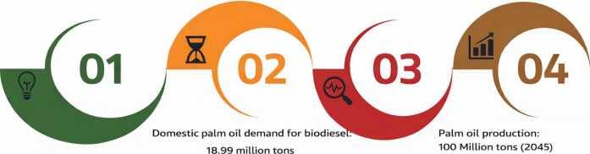
Figure 39. Projected demand, export allocation, and policy direction for Indonesian palm oil in 2045
Domestic Cooking Oil Demand: 4.15 Million Tons
Other Domestic Palm Oil Demand: 6.41 Million Tons
Export Allocation Per Year: 27 Million Tons
Total Domestic Palm Oil Demand: 10.59 Million Tons
dầu cọ trong nước để sản xuất nhiên liệu sinh học: | Nhu cầu dầu cọ thô: ưu tiên dầu ăn và nhiên liệu sinh học.

18,99 triệu tấn | tăng cường sản xuất và chế biến các sản phẩm dầu cọ.
Nguồn: Bộ Nông nghiệp (2025c)

Để hỗ trợ quá trình chế biến hạ nguồn, chính phủ Indonesia cũng đã thiết lập các tiêu chí ưu tiên đầu tư, bao gồm tạo việc làm, giảm nghèo và cải thiện phúc lợi cộng đồng. Ngoài ra, việc phát triển ngành nông nghiệp dựa trên dầu cọ được coi là chiến lược để
thúc đẩy tăng trưởng kinh tế và tăng xuất khẩu, từ đó giảm sự phụ thuộc vào nhập khẩu (Bộ Nông nghiệp, 2025c).
Việc phát triển dầu cọ ở Indonesia không chỉ tập trung vào phát triển các đồn điền hạt nhân mà còn cả các đồn điền plasma (đồn điền của hộ nông dân nhỏ) với mục tiêu mở rộng diện tích đất trồng dầu cọ cho các đồn điền hạt nhân thêm 200 nghìn ha và các đồn điền plasma thêm 400 nghìn ha tại 9 khu vực, bao gồm Bắc Sumatra, Riau Jambi, Nam Sumatra, Bangka Belitung, Tây Kalimantan, Trung Kalimantan, Bắc Kalimantan và Nam Sulawesi (Hình 40). Thông qua chương trình này, hy vọng năng lực sản xuất và cung ứng sẽ tăng lên, và nền kinh tế địa phương sẽ được thúc đẩy thông qua việc tạo ra nhiều việc làm.
Hình 40. Phân bố các khu vực thuộc chương trình phát triển cây cọ dầu ở Indonesia.
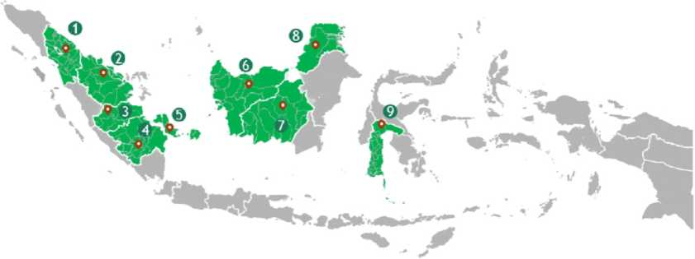
Nguồn: (Bộ Nông nghiệp, 2025c)

Bảng 6. Chương trình phát triển cây cọ dầu ở Indonesia giai đoạn 2026-2029
 | Vị trí | Nguồn | Chương trình | Đơn vị | 2026 | 2027 | 2028 | 2029
1 | Phía bắc  Sumatra | Hạt nhân  Tài sản |  | 1.000 tấn dầu olein | 0.245 | - | - | -
1 | Phía bắc  Sumatra | Hạt nhân  Tài sản | Nhiên liệu sinh học | 450 nghìn tấn FAME/năm | 0,59 | 0,61 | - | -
1 | Phía bắc  Sumatra | Hạt nhân  Tài sản | Bơ thực vật | 60.000 tấn | - | - | 0,10 | 0,20
1 | Phía bắc  Sumatra | Hạt nhân  Tài sản | Biopropine  Glycol | Kap (30.000 tấn) | - | - | 0,60 | 0,60
2 | Riau | Hạt nhân  Tài sản | Nhà máy dầu ăn | 690 tấn dầu olein/  năm | 0,85 | 1.00 | 0,45 | -
3 | Jambi | Hạt nhân  Tài sản | Hạt nhân | 7.100 ha | 0.13 | 0,28 | 0,23 | 0,18
3 | Jambi | Hạt nhân  Tài sản | Huyết tương | 35.000 ha | 0,09 | 0,29 | 0,66 | 1.00
3 | Jambi | Hạt nhân  Tài sản | Lòng bàn tay huyết tương  Nhà máy dầu | 180 tấn/ngày | - | - | - | -
4 | Phía nam  Sumatra | Hạt nhân  Tài sản | Huyết tương | 17.830 ha | 0,04 | 0,15 | 0,34 | 0,51

 | Vị trí | Nguồn | Chương trình | Đơn vị | 2026 | 2027 | 2028 | 2029
5 | Bangka Belitung | Hạt nhân  Tài sản | Huyết tương | 33.480 | 0,08 | 0,28 | 0,63 | 0,96
5 | Bangka Belitung | Hạt nhân  Tài sản | Lòng bàn tay huyết tương  Nhà máy dầu | 180 tấn/ngày | - | - | - | -
6 | Tây  Kalimantan | Hạt nhân  Tài sản | Nhà máy dầu ăn | 920 tấn dầu olein/năm | 0,55 | 1,30 | 0,75 | -
6 | Tây  Kalimantan | Hạt nhân  Tài sản | Huyết tương | 112.860 ha | 0,28 | 0,93 | 2.13 | 3.23
6 | Tây  Kalimantan | Hạt nhân  Tài sản | Lòng bàn tay huyết tương  Nhà máy dầu | 10 đơn vị | - | - | - | -
7 | Trung tâm  Kalimantan | Hạt nhân  Tài sản | Hạt nhân | 6.000 ha | 0,23 | 0,79 | 1,33 | 1,67
7 | Trung tâm  Kalimantan | Hạt nhân  Tài sản | Hạt nhân Palm  Nhà máy dầu | 240 tấn/ngày | - | - | - | -
7 | Trung tâm  Kalimantan | Hạt nhân  Tài sản | Huyết tương PPIS | 400 tấn/ngày | - | - | - | -
7 | Trung tâm  Kalimantan | Hạt nhân  Tài sản | Nhà máy dầu ăn | 460 olein/năm | - | 0,55 | 0,75 | -
7 | Trung tâm  Kalimantan | Hạt nhân  Tài sản | Lòng bàn tay huyết tương  Nhà máy dầu | 600 tấn/ngày | 0,31 | 1.04 | 2,36 | 3,59
7 | Trung tâm  Kalimantan | Hạt nhân  Tài sản | Lòng bàn tay huyết tương  Nhà máy dầu | 780 tấn/ngày | - | 0,52 | - | -
8 | Phía bắc  Kalimantan | Hạt nhân  Tài sản | Hạt nhân | 130.000 ha | 0,27 | 1.06 | 2,45 | 3,63
8 | Phía bắc  Kalimantan | Hạt nhân  Tài sản | Hạt nhân Palm  Nhà máy dầu | 660 tấn/ngày | - | - | - | -
8 | Phía bắc  Kalimantan | Hạt nhân  Tài sản | Nhà máy ép hạt cọ | 120 tấn/ngày | - | - | - | -
8 | Phía bắc  Kalimantan | Hạt nhân  Tài sản | Nhà máy dầu ăn | 34 tấn dầu olein/năm | 0,05 | 0,2 | - | -
8 | Phía bắc  Kalimantan | Hạt nhân  Tài sản | Huyết tương | 65.630 ha | 0,16 | 0,54 | 1,24 | 1,88
8 | Phía bắc  Kalimantan | Hạt nhân  Tài sản | Lòng bàn tay huyết tương  Nhà máy dầu | 360 tấn/ngày | - | - | - | -
9 | Phía nam  Sulawesi | Hạt nhân  Tài sản | Hạt nhân | Diện tích (Ha) | - | 3.500 | 6.000 | 5.200
 |  |  |  | 14.700 ha | 0.13 | 0,38 | 0,54 | 0,46
9 | Phía nam  Sulawesi | Hạt nhân  Tài sản | Hạt nhân Palm  Nhà máy dầu | 60 tấn/ngày | - | - | - | -
9 | Phía nam  Sulawesi | Hạt nhân  Tài sản | Huyết tương | 10.000 ha | 0,03 | 0,08 | 0,19 | 0,29
9 | Phía nam  Sulawesi | Hạt nhân  Tài sản | Lòng bàn tay huyết tương  Nhà máy dầu | 60 tấn/ngày | - | - | - | -
Mùa: Kementerian Pertanian (2025c)

Ngoài ra, một trong những trọng tâm chính của việc chuyển hướng ngành công nghiệp dầu cọ sang các ngành công nghiệp chế biến sâu là phát triển
nhiên liệu sinh học, không chỉ đáp ứng nhu cầu năng lượng trong nước mà còn tăng cường đóng góp của Indonesia vào thị trường năng lượng tái tạo toàn cầu. Trong lộ trình đầu tư giai đoạn 2023-2040,
Ngành sản xuất nhiên liệu sinh học (biodiesel) đang có kế hoạch mở rộng mạnh mẽ, với tổng vốn đầu tư dự kiến đạt 5,9 tỷ USD. Chương trình biodiesel này cũng sẽ củng cố vị thế của Indonesia như một nhà sản xuất năng lượng tái tạo hàng đầu và đóng góp đáng kể vào việc giảm sự phụ thuộc vào nhiên liệu hóa thạch cũng như tăng cường ngành nông nghiệp.

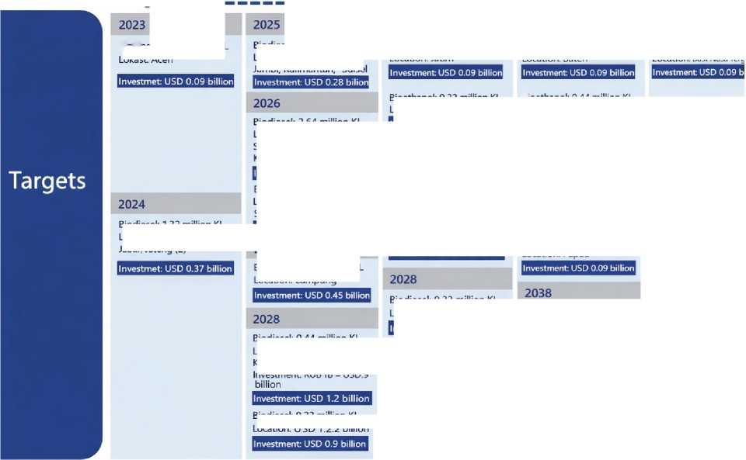
-► 2030-2034*-
Figure 41. Roadmap for target industries & biodiesel investment needs
► 2025-2029*-
2023-2024*-
-► 2035-2038*-
2040
2035
2036
2034
2027
Investment USD 0.128 billion
Investment: USD 0.09 billion
Investment USD 0.45 billion
Investment USD 0.09 billion
Investment: USD 0.09 billion
Biodiesel: 0.33 millior Location: Bast Musa Terc
Biodiesel: 0.33 million KL Location: East Nusa Terggara
Biodiesel: 0.33 million KL Location: Jatim
Biodiesel: 0.33 million KL Location: Baten
Biodiesel: 0.33 million KL
Location: Sumbar
Biodiesel: 033 million KL
Location: Papua
Biodiesel: 0.33 million KL
Location: Sumbar
Source: Ministry of Investment (2022)
Biodiesel: 0.33 million KL
Lokast: Aceh
Biodiesel: 0.99 million KL Location: 3 plants in Jambi, Kalimantan, Sulsel
Bioethanol: 0.44 million KL Location: Kalbar
 |  | Location: Sumbar
Investment: USD 0.74 billion |  |  | Investment USD 0.45 billion

Bioethanol: 0.44 million KL
2031
I Investment: USD 0.125 billionl
Investment USD 0.13 billion
Bioethanol: 0.44 million KL Location. 2 plants in Sumut, Sulsel
Bioethanol: 0.33 million KL
Location: Balongan
Biodiesel: 2.64 million KL Location: 8 plants in Sumbar, Sumsel, Jabar (2), Jatim, Kalbar, Sulut.
Biodiesel: 0.44 million KL
Location: Balongan
Biodiesel: 1.32 million KL Location: 4 plants in Banten, Jabar, Jateng (2)
Bioethanol: 0.44 million KL Location: Lampung
Biodiesel: 0.44 million KL Location: 3 plants in Riau, Kai bar, Sum sei Investment: RUB 1B = USD.9
Biodiesel; 0.33 million KL
Location: USD 1.2.2 billion
  - Tác động của việc chuyển dịch sản xuất xuống khâu hạ nguồn đến giá trị xuất khẩu và việc làm
Chính sách hạ nguồn dầu cọ làm tăng tỷ lệ xuất khẩu các sản phẩm chế biến có giá trị gia tăng cao. Sự đa dạng của các sản phẩm hạ nguồn dầu cọ đã tăng từ 54 loại (năm 2010) lên 224 loại sản phẩm dầu cọ và các dẫn xuất của chúng, được phân loại thành ba kênh hạ nguồn, bao gồm thực phẩm từ dầu cọ, hóa chất từ dầu cọ và năng lượng sinh học (Abisatya, 2024; Husin et al., 2023). Tỷ trọng xuất khẩu dầu cọ thô (CPO) đã giảm đáng kể, với tỷ lệ nguyên liệu thô so với sản phẩm chế biến giảm từ 60:40 năm 2010 xuống mức dự kiến 8:92 vào năm 2026 (IPOSS, 2025c). Kết quả là, giá trị xuất khẩu các sản phẩm chế biến đã tăng nhanh từ 6,5 tỷ USD năm 2010 lên 21,8 tỷ USD năm 2024 (Trademap, 2025).
Sự mở rộng của ngành công nghiệp chế biến dầu cọ đã tạo ra hàng triệu việc làm mới. Ngành công nghiệp chế biến dầu cọ hạ nguồn sử dụng khoảng 17 triệu lao động (trực tiếp và gián tiếp). Tác động này có thể thấy rõ từ sự phát triển của các cụm công nghiệp dầu cọ bên ngoài đảo Java (như Dumai, Tarjun, Bitung và Balikpapan), mở ra cơ hội việc làm cho các kỹ thuật viên, công nhân vận hành, đóng gói và tiếp thị nhà máy tại các khu vực sản xuất. Chương trình phát triển dầu cọ giai đoạn 2026-2029 tại một số tỉnh (như thể hiện trên bản đồ ở phần trên) có tiềm năng thu hút 242.585 lao động từ chương trình trồng trọt cốt lõi và 566.173 lao động từ chương trình trồng trọt huyết tương (Bộ Nông nghiệp, 2025c).
Là một phần của chiến lược dài hạn nhằm đạt được các mục tiêu về ngành công nghiệp chế biến hạ nguồn, việc phát triển các chương trình sản xuất nhiên liệu sinh học cũng có tác động đáng kể. Với sự tăng trưởng của ngành công nghiệp chế biến hạ nguồn này, các lĩnh vực liên quan có thể thúc đẩy sự gia tăng đóng góp vào GDP quốc gia. Trong giai đoạn 2023-2029, đóng góp của các mặt hàng chế biến hạ nguồn vào GDP ước tính đạt 1,72 tỷ USD, với lĩnh vực này tiếp tục tăng trưởng phù hợp với mức tăng đầu tư ước tính là 3,01 tỷ USD trong cùng kỳ. Ngoài ra, tác động đáng kể cũng có thể thấy từ việc tạo ra 4.330 việc làm trong giai đoạn này, điều này sẽ tác động trực tiếp đến đóng góp xuất khẩu và tiết kiệm ngoại hối, ước tính đạt 15,6 tỷ USD vào năm 2029.
Hình 42. Tác động kinh tế dự kiến của chương trình nhiên liệu sinh học
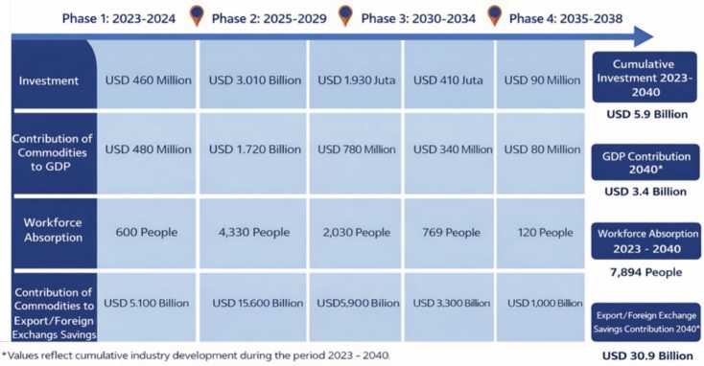
Nguồn: Bộ Đầu tư (2022)

Do đó, việc chuyển hướng chế biến dầu cọ xuống khâu cuối chuỗi cung ứng đã được chứng minh là làm tăng giá trị xuất khẩu thông qua sự chiếm ưu thế của các sản phẩm chế biến có giá trị gia tăng, đồng thời mở ra nhiều cơ hội việc làm trong lĩnh vực chế biến. Chính sách chuyển hướng chế biến xuống khâu cuối chuỗi cung ứng củng cố hệ sinh thái kinh tế dựa trên dầu cọ từ thượng nguồn đến hạ nguồn, thúc đẩy sự phát triển của các doanh nghiệp siêu nhỏ, nhỏ và vừa (MSMEs), và khuyến khích đầu tư nguồn nhân lực thông qua các chương trình giáo dục và đào tạo đặc biệt nhằm hỗ trợ khả năng cạnh tranh của các sản phẩm dầu cọ hạ nguồn trong nước.
- Đóng góp của dầu cọ vào nền kinh tế quốc gia
  - Đóng góp vào Tổng sản phẩm quốc nội (GDP)
Dầu cọ là một trong những mặt hàng chiến lược đóng vai trò quan trọng trong nền kinh tế quốc gia. Vai trò của dầu cọ được thể hiện qua đóng góp của nó vào nền kinh tế quốc gia thông qua ít nhất hai lĩnh vực, bao gồm Nông nghiệp, Lâm nghiệp và Thủy sản, và Công nghiệp chế biến. Các sản phẩm dầu cọ thuộc hai lĩnh vực này được thống kê và đóng góp của chúng vào GDP được tính toán bằng phương pháp giá trị gia tăng gộp dựa trên giá hiện hành.
Kết quả được thể hiện trong Bảng 7, theo đó, vào năm 2024, ngành công nghiệp dầu cọ được tính toán có đóng góp kinh tế đạt 1.433 nghìn tỷ rupiah, tương đương 6,47% tổng GDP quốc gia. Đóng góp lớn nhất đến từ ngành công nghiệp chế biến, đạt 970 nghìn tỷ rupiah, tương đương 23,08% GDP của ngành và 4,38% tổng GDP quốc gia. Điều này cho thấy các hoạt động chế biến sơ cấp và trung gian, đặc biệt là các hoạt động bắt nguồn từ dầu cọ thô (CPO), dầu cọ nghiền (CPKO) và các sản phẩm phái sinh ban đầu, bao gồm tất cả các chất thải có giá trị kinh tế, đều có giá trị gia tăng cao và có thể là động lực thúc đẩy nền kinh tế quốc gia, cả từ chuỗi cung ứng trong nước và xuất khẩu.
Hơn nữa, dầu cọ cũng đóng góp đáng kể vào ngành Nông nghiệp, Lâm nghiệp và Thủy sản, đạt mức 463 nghìn tỷ rupiah, tương đương 16,58% GDP của ngành và 2,09% tổng GDP quốc gia.
Như vậy, dầu cọ không chỉ hỗ trợ ngành nông nghiệp thượng nguồn mà còn đóng vai trò quan trọng trong việc thúc đẩy ngành công nghiệp chế biến hạ nguồn, cũng như góp phần đáng kể vào việc tạo ra giá trị gia tăng quốc gia và nâng cao khả năng cạnh tranh kinh tế của Indonesia.
Bảng 7. Đóng góp của các mặt hàng dầu cọ vào GDP
Khu vực | GDP dầu cọ theo giá hiện hành  (Nghìn tỷ rupiah) | GDP theo ngành tính theo giá hiện hành  (Nghìn tỷ rupiah) | Tỷ lệ phần trăm (%)
Khu vực | GDP dầu cọ theo giá hiện hành  (Nghìn tỷ rupiah) | GDP theo ngành tính theo giá hiện hành  (Nghìn tỷ rupiah) | Tỷ trọng GDP theo ngành | Tỷ trọng trong tổng GDP
1. Nông nghiệp, Lâm nghiệp và Ngư nghiệp | 463 | 2,791 | 16,58 | 2,09
2. Ngành công nghiệp chế biến | 970 | 4.203 | 23,08 | 4,38
Tổng cộng | 1,433 | 22.139  (Tổng GDP quốc gia) | 20,49 | 6,47
Nguồn: Thống kê Indonesia (2024a, 2025d) đã xử lý

  - Đóng góp vào sự phát triển kinh tế - xã hội

a. Việc làm trực tiếp và gián tiếp trong ngành công nghiệp dầu cọ
Lực lượng lao động trực tiếp trong ngành công nghiệp dầu cọ bao gồm những người lao động trực tiếp tham gia vào các hoạt động vận hành tại hiện trường, chẳng hạn như trồng trọt, vận chuyển và chế biến buồng quả tươi thành dầu cọ. Dựa trên Hình 43, lực lượng lao động trực tiếp trong ngành công nghiệp dầu cọ của Indonesia là 7.283.078 người, bao gồm 7.106.678 công nhân đồn điền và 176.400 công nhân nhà máy dầu cọ. Khoảng 59% công nhân trực tiếp làm việc tại các đồn điền tư nhân, số còn lại làm việc tại các đồn điền nhà nước và các đồn điền nhỏ. Trong khi đó, 79% công nhân trực tiếp làm việc tại các nhà máy dầu cọ được tuyển dụng tại các nhà máy dầu cọ và nhà máy dầu hạt cọ, số còn lại làm việc tại các nhà máy dầu ăn, nhà máy lọc dầu và nhà máy hóa chất dầu mỡ.


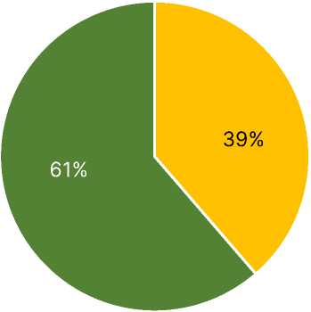
Figure 43. Total labor employed in the palm oil industry
Indirect Labor
11,552,504
Direct Labor
7,283,078
Nguồn: Tổng cục Trồng trọt (2025b) đã xử lý
Bên cạnh lao động trực tiếp, còn có lao động gián tiếp đóng vai trò quan trọng trong việc hỗ trợ ngành công nghiệp dầu cọ (Tổng cục Trồng trọt, 2025). Nhóm này không làm việc trực tiếp trên đất trồng trọt mà tham gia vào nhiều lĩnh vực hỗ trợ khác nhau như vận tải, cung cấp phân bón và thiết bị làm vườn, cũng như dịch vụ hậu cần và hành chính. Nói cách khác, lao động gián tiếp góp phần tạo ra nhiều hiệu ứng kinh tế thông qua sự tham gia của các lĩnh vực hỗ trợ khác nhau. Dựa trên tính toán hiệu ứng số nhân lao động, lực lượng lao động gián tiếp trong ngành dầu cọ lên tới 11.552.504 người, trong đó 8.172.680 người đến từ các đồn điền dầu cọ và 3.379.824 người đến từ các nhà máy chế biến dầu cọ (Afandi, 2023).
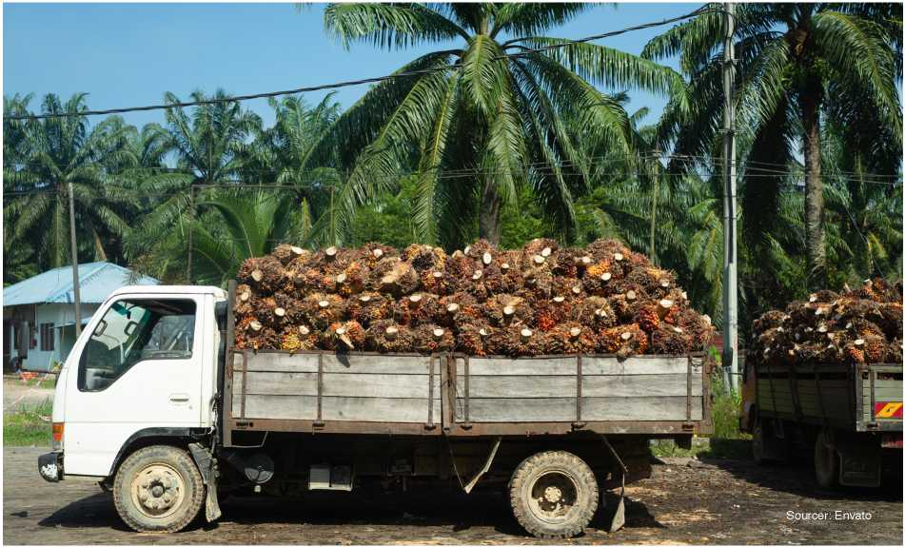

b. Tác động kinh tế - xã hội tại các khu vực sản xuất dầu cọ
Tác động kinh tế - xã hội tại các khu vực sản xuất dầu cọ có thể được đánh giá dựa trên Chỉ số Khả năng Phục hồi Kinh tế (ERI) - một trong những chỉ số của Chỉ số Phát triển Làng (VDI) tại các làng có sản phẩm chính là dầu cọ. Chỉ số ERI được xây dựng dựa trên sự đa dạng trong sản xuất của cộng đồng, khả năng tiếp cận thị trường, khả năng tiếp cận hậu cần, tính mở cửa của khu vực, v.v. Dựa trên Hình 44, có thể thấy rằng chỉ số ERI trung bình của các làng có dầu cọ là sản phẩm chính luôn cao hơn so với các làng có sản phẩm chính không phải là dầu cọ trong các năm 2016, 2021 và 2024. Điều này cho thấy sự hiện diện của các đồn điền dầu cọ và các hoạt động liên quan có thể thúc đẩy sự phát triển kinh tế của các làng. Ngoài chỉ số ERI, một số nghiên cứu cũng đề cập rằng thu nhập và tốc độ tăng trưởng thu nhập của nông dân trồng dầu cọ cao hơn so với nông dân không trồng dầu cọ, điều này có nghĩa là tác động kinh tế - xã hội của các đồn điền dầu cọ đối với một khu vực/làng lớn hơn đáng kể so với các sản phẩm khác (PASPI, 2022).
Hình 44. So sánh chỉ số ERI trung bình giữa các làng trồng dầu cọ và các làng không trồng dầu cọ.



2016
0.58
0.53
2021
2024

Nguồn: PASPI (2022); Cục Thống kê Indonesia (2024b) đã xử lý
Tại 8 tỉnh sản xuất dầu cọ lớn nhất được thể hiện trong Hình 45, chỉ số ERI trung bình của các làng trồng cọ cũng đã tăng lên trong giai đoạn 2016-2024. Đặc biệt, tỉnh Riau ghi nhận mức tăng cao nhất từ 0,48 năm 2016 lên 0,76 năm 2024, trở thành tỉnh có chỉ số ERI trung bình cao nhất đối với các làng trồng cọ vào năm 2024. Điều này cũng phù hợp với vị thế của Riau là tỉnh sản xuất dầu cọ thô lớn nhất Indonesia năm 2024, với đóng góp sản lượng đạt 19% tổng sản lượng quốc gia.

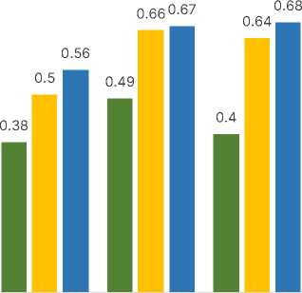
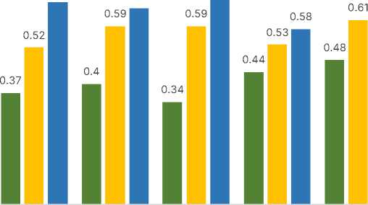
0.76
Figure 45. Average ERI of palm oil villages in the 8 largest palm oil-producing provinces
Aceh
Jambi
East Kalimantan
0.67
0.65
0.68
South Central West North Riau
Sumatera Kalimantan Kalimantan Sumatera
■ 2016 B 2021 B 2024
Nguồn: PASPI (2022); Cục Thống kê Indonesia (2024b) đã xử lý
Mức độ hoạt động kinh tế cao dựa trên dầu cọ trong khu vực này cho thấy việc phát triển các đồn điền dầu cọ ở các làng có thể tạo ra hiệu ứng nhân rộng đáng kể, từ đó thúc đẩy tăng trưởng trong các lĩnh vực kinh tế khác như thương mại, các tổ chức tài chính và dịch vụ hậu cần vận tải (PASPI, 2022). Với việc tăng cường năng suất đồn điền và mở rộng chuỗi cung ứng dầu cọ, tác động kinh tế xã hội gia tăng tại các trung tâm dầu cọ có thể tiếp tục xu hướng tăng lên đến năm 2026. Sự tăng trưởng này được phản ánh trong sự gia tăng ổn định của giá trị ERI và cho thấy các làng dầu cọ đang trở nên độc lập hơn về kinh tế với khả năng tiếp cận thị trường và cơ sở hạ tầng tốt hơn.
- Đóng góp vào cán cân thương mại

a. Xuất khẩu dầu cọ đóng góp vào thặng dư thương mại
Diễn biến và dự báo xuất khẩu dầu cọ dưới dạng dầu cọ thô (CPO) và các sản phẩm phái sinh cho thấy sự biến động chịu ảnh hưởng bởi những thay đổi trong sản lượng, giá cả và nhu cầu trong nước, chẳng hạn như đối với nhiên liệu sinh học (biodiesel). Nếu kịch bản liên quan vào năm 2026 vẫn là B40, Bảng 8 cho thấy khối lượng xuất khẩu dự kiến sẽ tăng do sản lượng dầu cọ tăng, trong khi tỷ lệ biodiesel sẽ không thay đổi so với năm trước. Do đó, lượng CPO có sẵn cho thị trường xuất khẩu sẽ lớn hơn, làm tăng thặng dư cán cân thương mại. Tuy nhiên, trong kịch bản B40+B50, trong đó B50 được thực hiện bắt đầu từ tháng 7 năm 2026, việc tăng tỷ lệ pha trộn biodiesel sẽ chuyển một phần khối lượng CPO từ xuất khẩu sang tiêu thụ trong nước, do đó làm giảm khối lượng xuất khẩu và dẫn đến thặng dư nhỏ hơn so với khi kịch bản B40 được thực hiện đầy đủ vào năm 2026.
Mặc dù khối lượng giảm, giá trị xuất khẩu vẫn có tiềm năng duy trì ở mức cao vì giá dầu cọ thô (CPO) dự kiến sẽ tăng lên khoảng 1.050-1.150 USD/tấn trong nửa đầu năm 2026 và khoảng 1.100-1.200 USD/tấn trong nửa cuối năm 2026, nhờ đó duy trì đóng góp của mặt hàng này vào cán cân thương mại.
Bảng 8. Cán cân thương mại dầu cọ thô và các sản phẩm phái sinh của nó.
Sự miêu tả | 2024 | 2025* | 2026*
Sự miêu tả | 2024 | B40 | B40+B50 | B40
Xuất khẩu
Khối lượng (Tấn) | 24.728.048 | 22.883.756 | 22.104.723 | 23.853.956
Giá trị (ngàn USD) | 22.848.716 | 23.432.965 | 25.929.319 | 27.432.049
Nhập khẩu
Khối lượng (Tấn) | 17.122 | 7.906 | 11.621 | 11.621
Giá trị (ngàn USD) | 24,828 | 19,865 | 22.209 | 21.098
Cán cân thương mại
Khối lượng (Tấn) | 24.710.926 | 22.875.850 | 22.093.102 | 23.842.335
Giá trị (ngàn USD) | 22.823.887 | 23.413.099 | 25.907.110 | 27.410.950
Ghi chú: Mã HS theo phân loại BTKI năm 2022 *: dự kiến
Nguồn: Thống kê Indonesia (2023, 2025b) đã xử lý

Là mặt hàng chủ lực trong lĩnh vực trồng trọt, dầu cọ (dầu cọ thô + dầu cọ thô và các sản phẩm phái sinh) tiếp tục thống trị xuất khẩu nông sản của Indonesia. Năm 2024, lĩnh vực trồng trọt là lĩnh vực duy nhất trong ngành nông nghiệp liên tục đạt thặng dư, với giá trị xuất khẩu đạt 34,7 tỷ USD, đóng góp 93,2% tổng giá trị xuất khẩu của ngành. Trong đó, dầu cọ đóng góp nhiều nhất, chiếm khoảng 75% tổng giá trị xuất khẩu của lĩnh vực trồng trọt.
Trong giai đoạn từ tháng 1 đến tháng 9 năm 2025, tổng giá trị xuất khẩu của tiểu ngành trồng trọt đạt 32,4 tỷ USD, tăng 37% so với cùng kỳ năm trước, trong đó dầu cọ đóng góp 21,2 tỷ USD, chiếm khoảng 65% tổng giá trị xuất khẩu của tiểu ngành (Bộ Nông nghiệp, 2025e). Bước sang năm 2026, thương mại dầu cọ dự kiến sẽ tiếp tục tăng trưởng tích cực nhờ giá dầu cọ thô ổn định và sản lượng tăng. Bất chấp những thách thức do chính sách B50 và các vấn đề về tính bền vững đặt ra, ngành công nghiệp dầu cọ vẫn là một đóng góp quan trọng vào xuất khẩu và ngoại hối.

b. So sánh với các mặt hàng xuất khẩu chủ lực khác
Dựa trên Bảng 9, các mặt hàng dầu cọ (dầu cọ thô, dầu cọ thô và các sản phẩm phái sinh) cho thấy hiệu suất xuất khẩu tương đối ổn định và tiếp tục chiếm ưu thế trong phân ngành trồng trọt, vượt xa cao su, dừa và ca cao, vốn có xu hướng biến động ở mức thấp hơn nhiều. Khi so sánh với một số mặt hàng chủ lực khác, có thể thấy rằng giá trị xuất khẩu dầu cọ trong một số năm đã vượt qua các mặt hàng chủ lực như than đá, đặc biệt là khi xuất khẩu than đá giảm đáng kể, như trong giai đoạn 2023-2024, trong khi xuất khẩu dầu cọ vẫn duy trì ở mức trên 22-31 tỷ USD.
Ngoài ra, giá trị xuất khẩu và cán cân xuất khẩu khí đốt tự nhiên và niken cũng thấp hơn nhiều so với dầu cọ, khẳng định vị thế của dầu cọ là mặt hàng đóng góp chính vào thặng dư ngoại hối trong cán cân thương mại hàng hóa. Sự ổn định về giá trị xuất khẩu dầu cọ, bao gồm cả sản phẩm chính và các sản phẩm phái sinh,
chứng tỏ vai trò chiến lược của nó trong việc duy trì thặng dư thương mại quốc gia trong bối cảnh bất ổn của các mặt hàng khác.
Bảng 9. Giá trị xuất khẩu và cán cân thương mại của một số mặt hàng chủ lực và các sản phẩm phái sinh của chúng (đơn vị: nghìn USD)
Hàng hóa | Sự miêu tả | 2022 | 2023 | 2024 | 2025 (Tháng 1 - Tháng 9)
Dầu cọ | Xuất khẩu (Giá trị) | 31.488.830 | 25.611.073 | 22.861.108 | 21.215.173
Dầu cọ | Cán cân thương mại (Giá trị) | 31.484.887 | 25.607.441 | 22.852.502 | 21.211.417
Cao su | Xuất khẩu (Giá trị) | 3.654.417 | 2.551.798 | 3.008.671 | 2.535.140
Cao su | Cán cân thương mại (Giá trị) | 3.463.068 | 2.357.038 | 2.820.085 | 2.418.040
Dừa | Xuất khẩu (Giá trị) | 1.718.227 | 1.314.430 | 1.641.828 | 1.858.307
Dừa | Cán cân thương mại (Giá trị) | 1.610.214 | 1.255.893 | 1.508.898 | 1.815.659
Ca cao | Xuất khẩu (Giá trị) | 1.262.057 | 1.197.695 | 2.618.500 | 2.825.612
Ca cao | Cán cân thương mại (Giá trị) | 439,157 | 218.057 | 1.160.721 | 1.057.471
Than đá | Xuất khẩu (Giá trị) | 46.764.900 | 34.592.100 | 30.489.500 | 17.940.922
Than đá | Cán cân thương mại (Giá trị) | 43.142.328 | 31.180.177 | 26.864.737 | 15.479.046
Niken | Xuất khẩu (Giá trị) | 5.940.216 | 6.815.596 | 7.997.364 | 6.582.375
Niken | Cán cân thương mại (Giá trị) | 5.860.722 | 6.726.792 | 7.887.663 | 6.496.908
Khí tự nhiên | Xuất khẩu (Giá trị) | 9.712.105 | 8.773.360 | 8.907.938 | 5.529.370
Khí tự nhiên | Cán cân thương mại (Giá trị) | 4.856.706 | 5.124.708 | 5.102.188 | 2.629.216
Ghi chú: Mã HS theo phân loại BTKI năm 2022.
Nguồn: Bộ Nông nghiệp (2025a)

- Đóng góp vào ngân sách quốc gia
Ngành công nghiệp dầu cọ đóng góp vào doanh thu quốc gia thông qua, trong số những nguồn khác, các khoản thuế xuất khẩu và phí xuất khẩu thu được từ mỗi giao dịch xuất khẩu sản phẩm dầu cọ và các sản phẩm phái sinh của chúng. Hình 46 cho thấy doanh thu nhà nước từ thuế xuất khẩu và phí xuất khẩu dầu cọ biến động trong suốt giai đoạn 2015-2024, với mức tăng cao nhất vào năm 2021, trùng với sự tăng giá dầu cọ thô (CPO) toàn cầu. Doanh thu này được điều chỉnh theo sự biến động của thuế xuất khẩu và phí xuất khẩu phù hợp với diễn biến giá tham chiếu của sản phẩm dầu cọ.
Các quy định hiện hành vẫn còn hiệu lực quy định thuế xuất khẩu dầu cọ thô (CPO) ở mức 74 USD/tấn theo quy định của Nghị định số 68 năm 2025 của Bộ trưởng Bộ Tài chính Cộng hòa Indonesia (Sửa đổi Nghị định số 38 năm 2024 của Bộ trưởng Bộ Tài chính về việc xác định hàng hóa xuất khẩu chịu thuế xuất khẩu và mức thuế xuất khẩu, năm 2025). Trong khi đó, mức phí xuất khẩu CPO được quy định ở mức 10% giá tham chiếu, theo Nghị định số 69 năm 2025 của Bộ trưởng Bộ Tài chính Cộng hòa Indonesia (Quyết định về mức phí dịch vụ của các cơ quan công vụ thuộc Cơ quan Quản lý Quỹ Trồng trọt của Bộ Tài chính, năm 2025).
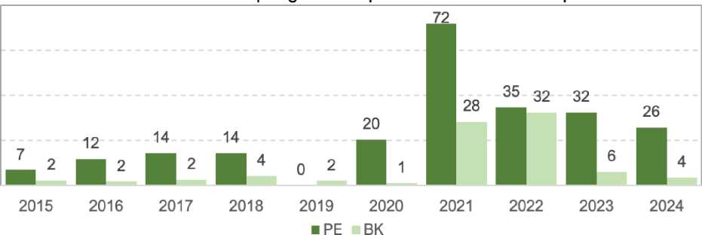
Triliun Rupiah
Figure 46. Revenue from palm oil export levies and export duties
Sources: BPDP (2024); Ministry of Finance (2025) processed
- Đóng góp cho năng lượng tái tạo

a. Triển khai nhiên liệu sinh học B35-B50
Việc triển khai chương trình nhiên liệu sinh học là một trong những cách mà ngành công nghiệp dầu cọ đóng góp vào nền kinh tế quốc gia. Năm 2024, ngân sách phân bổ của BPDP dành cho việc tài trợ chương trình nhiên liệu sinh học đạt 28,8 nghìn tỷ rupiah, với sản lượng nhiên liệu sinh học là 11,16 triệu kL. Giá trị phân bổ này đã tăng đáng kể vào năm 2025 lên 35,5 nghìn tỷ rupiah để hỗ trợ việc triển khai chương trình nhiên liệu sinh học B40 với sản lượng 15,6 triệu kL (BPDP, 2024). Bước sang năm 2026, nhu cầu về nhiên liệu sinh học dự kiến sẽ tiếp tục tăng theo kế hoạch triển khai chương trình B50, dự kiến sẽ được thực hiện bắt đầu từ nửa cuối năm và sẽ cần khoảng 18 triệu kL nhiên liệu sinh học.
Cần xem xét toàn diện những tác động của việc tăng tỷ lệ pha trộn biodiesel thông qua sự cân bằng giữa tiết kiệm nhập khẩu năng lượng và thay đổi hiệu quả xuất khẩu, như thể hiện trong Hình 47 và Hình 48. Việc tăng tỷ lệ pha trộn biodiesel lên B50 vào tháng 7 năm 2026 có thể tiết kiệm được 463 triệu USD nhập khẩu dầu diesel. Trong khi đó, nếu kế hoạch thực hiện vẫn ở mức B40, chính phủ vẫn phải nhập khẩu dầu diesel trị giá 531 triệu USD. Mặc dù có vẻ sinh lời hơn, việc tăng tỷ lệ pha trộn lên B50 thực tế đóng góp ít ngoại hối hơn so với B40 vì để đáp ứng nhu cầu biodiesel trong nước, lượng dầu cọ thô (CPO) được phân bổ từ xuất khẩu, do đó mức tăng xuất khẩu theo chương trình B50 (2,5 tỷ USD) thấp hơn mức tăng xuất khẩu theo chương trình B40 (4 tỷ USD). Vì vậy, mức tăng xuất khẩu thấp hơn và tiết kiệm nhập khẩu dầu diesel đồng nghĩa với việc Indonesia mất 507 triệu USD vì sự thay đổi ngoại hối do chương trình B50 thấp hơn so với chương trình B40.

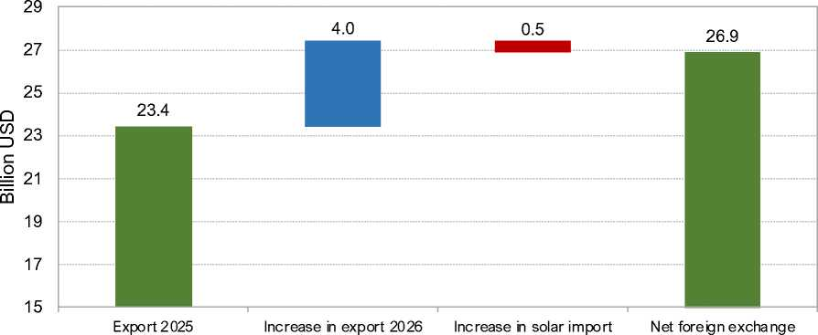
Hình 48. Sự thay đổi thu nhập ngoại hối của dầu cọ thô theo chương trình B40+B50 năm 2026.
Figure 47. Change in CPO foreign exchange earnings under the B40 scheme in 2026
2026 earnings 2026
Sources: IPOA (2025d); Statistics Indonesia (2025b); The CDMI Consulting Group (2022) processed
29
27
25
Q
23
21 bảng Anh
m
19
17
15
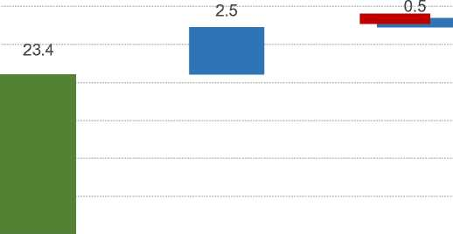

Nguồn: IPOA (2025d); Cục Thống kê Indonesia (2025a); Nhóm tư vấn CDMI (2022) đã xử lý
26.4
Export 2025 Increase in export 2026 Decrease in solar import Net foreign exchange 2026 earnings 2026
Mặc dù chương trình nhiên liệu sinh học bắt buộc góp phần đảm bảo an ninh năng lượng quốc gia, nhưng tính bền vững của nguồn tài chính cho chương trình này đang đối mặt với những thách thức về cấu trúc, đặc biệt khi tỷ lệ pha trộn nhiên liệu sinh học tăng từ B40 lên B50 vào năm 2026. Việc tăng tỷ lệ pha trộn này đồng nghĩa với việc nhu cầu về nguyên liệu dầu cọ thô trong nước để sản xuất nhiên liệu sinh học sẽ tăng cao hơn nữa và có khả năng chuyển hướng nguồn cung xuất khẩu sang nhu cầu trong nước. Điều này có tác động đến việc giảm nguồn tài trợ chính cho nhiên liệu sinh học, vốn đến từ thuế xuất khẩu đối với dầu cọ thô và các sản phẩm phái sinh của nó (Purnama, 2025). Tình hình này sẽ càng đáng lo ngại hơn khi chênh lệch giá giữa dầu diesel hóa thạch và dầu cọ thô ngày càng gia tăng (giá dầu cọ thô đang tăng và giá dầu diesel đang giảm), điều này có thể khiến chính phủ phải tăng thuế xuất khẩu để duy trì tính bền vững của nguồn tài chính, đồng thời có khả năng làm giảm khối lượng xuất khẩu do chi phí xuất khẩu tăng cao.

Khung 2. Tiềm năng năng lượng tái tạo từ chất thải dầu cọ
Mọi ngành công nghiệp đều tạo ra chất thải, bao gồm cả ngành công nghiệp dầu cọ, cả ở khâu đầu vào và cuối ra. Trong khái niệm kinh tế tuần hoàn, chất thải trước đây được coi là vô giá trị có thể được tái sử dụng và gia tăng giá trị, chẳng hạn như dầu ăn đã qua sử dụng (UCO). UCO là chất thải từ quá trình chiên dầu cọ trong các ngành công nghiệp thực phẩm khác nhau và có thể gây ra các vấn đề môi trường nếu không được quản lý đúng cách. Tuy nhiên, thông qua nghiên cứu và phát triển, UCO hiện có giá trị kinh tế chiến lược như một nguyên liệu thô cho năng lượng tái tạo, cả cho nhiên liệu sinh học (biodiesel) thông qua quá trình chuyển hóa este và nhiên liệu hàng không bền vững (SAF) thông qua quy trình HEFA. Nếu được thu gom và tích hợp một cách có hệ thống, UCO có tiềm năng sản xuất khoảng 2,4 triệu kL nhiên liệu sinh học hoặc SAF, từ đó thúc đẩy sự hình thành một nền kinh tế tuần hoàn cạnh tranh trong bối cảnh quá trình chuyển đổi năng lượng toàn cầu đang tăng tốc (IPOSS, 2025a).
Ngoài ra, dầu trong nước thải nhà máy dầu cọ (POME), là lượng dầu thất thoát từ quá trình chế biến buồng quả cọ tươi (FFB), hiện cũng là một nguồn năng lượng thay thế cho nguyên liệu nhiên liệu hàng không bền vững (SAF). Dầu POME đã có tiêu chuẩn giá trị phát thải (giá trị mặc định) dựa trên Đánh giá vòng đời (LCA) do ICAO thiết lập thông qua tài liệu CORSIA vào tháng 11 năm 2025, với giá trị là 18,1 grCO2e / MJ (ICAO, 2025a). Điều này có nghĩa là việc sử dụng dầu POME làm nhiên liệu máy bay có thể giảm lượng khí thải lên đến 79% so với nhiên liệu máy bay phản lực thông thường (ICAO, 2025a). Trên phạm vi quốc gia, chất thải dầu POME có tiềm năng sản xuất hơn 1 triệu tấn dầu mỗi năm, trong khi các chất thải lỏng khác có thể sản xuất khoảng 1,5 tỷ m3 ^{khí} sinh học mỗi năm, biến nó thành một nguồn năng lượng tái tạo tiềm năng (Batubara, 2025).
Nước thải từ quá trình sản xuất dầu cọ (POME) có thể được chế biến thành nhiều sản phẩm có giá trị gia tăng khác nhau (Hình 49). POME có thể tạo ra khí sinh học (biomethane) hoặc khí sinh học (biogas) như một nguồn năng lượng tái tạo, có thể được thu gom và chuyển đổi thành năng lượng điện (Riyandanu, 2023). Khi được tinh chế thành khí sinh học nén tự nhiên (BioCNG), việc sử dụng nó trở nên phổ biến hơn nữa vì nó có thể được dùng để sản xuất điện, làm nhiên liệu cho xe cộ và thay thế cho khí hóa lỏng (LPG). Điều này đã được phát triển thông qua việc xây dựng nhà máy BioCNG thương mại đầu tiên và quá trình đồng đốt tại Nhà máy điện hạt nhân Bắc Sumatra (Bộ Năng lượng và Khoáng sản, 2024; Primadya, 2025). Ngoài ra, POME ở dạng bùn (rắn) cũng có thể được sử dụng làm phân bón và thức ăn chăn nuôi vì nó vẫn chứa các chất dinh dưỡng và hàm lượng protein cao (Khairuddin et al., 2016; Yanto & Febrina, 2008).
Hình 49. Các dạng nước thải nhà máy dầu cọ (POME) và cách sử dụng chúng.
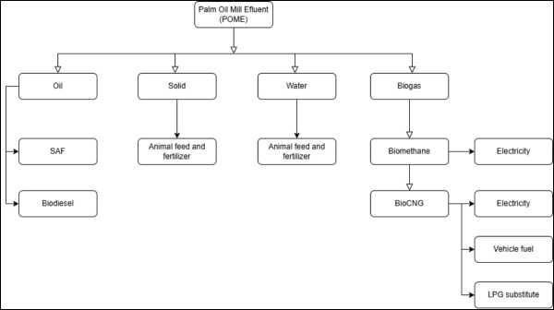
Nguồn: ICAO (2025a); Khairuddin và cộng sự. (2016); Yanto & Febrina (2008)
- Các chính sách ảnh hưởng đến ngành công nghiệp dầu cọ
  - Chính sách trong nước
Các chính sách trong nước định hình khả năng cạnh tranh và sự ổn định của ngành công nghiệp dầu cọ Indonesia thông qua hai công cụ chính sách chính, bao gồm: (i) các chính sách cơ cấu nhằm xây dựng nền tảng dài hạn, và (ii) các chính sách ổn định thị trường nhằm duy trì sự cân bằng cung cầu trong bối cảnh thị trường toàn cầu biến động.

a. Chính sách chuyển đổi năng lượng
Việc bắt buộc sử dụng biodiesel vẫn là động lực chính thúc đẩy nhu cầu dầu cọ thô (CPO) trong nước. Việc thực hiện đầy đủ chương trình B40 vào năm 2025 đã tiêu thụ khoảng 13,6 triệu tấn CPO (26% sản lượng quốc gia), trong khi kế hoạch thực hiện chương trình B50 vào nửa cuối năm 2026 có tiềm năng làm tăng mức tiêu thụ lên 15,7 triệu tấn. Sự gia tăng tiêu thụ CPO trong nước vào năm 2026 sẽ làm giảm xuất khẩu khoảng 600 nghìn tấn, thắt chặt nguồn cung toàn cầu, do đó giá dầu cọ quốc tế vẫn tương đối ổn định. Sự ổn định giá này sau đó được phản ánh vào giá FFB mà nông dân trồng cọ nhận được (BPDP, 2025a).
Tuy nhiên, việc tăng tỷ lệ pha trộn biodiesel cũng làm tăng sự phụ thuộc của chính sách năng lượng vào các chương trình khuyến khích, đặc biệt khi giá dầu thô toàn cầu giảm và khoảng cách giá giữa biodiesel và dầu diesel hóa thạch ngày càng mở rộng. Điều kiện này khiến việc cân bằng giữa ổn định giá cả trong nước, tính bền vững của nguồn tài chính cho chương trình phát triển biodiesel và sự đầy đủ của nguồn cung dầu cọ thô trong nước trở thành vấn đề then chốt đối với tính bền vững của chính sách biodiesel.
Hơn nữa, định hướng chính sách chuyển đổi năng lượng theo hướng tăng tỷ lệ pha trộn biodiesel có khả năng tạo áp lực cấu trúc lên nguồn cung dầu cọ thô trong nước nếu không được cân bằng với việc tăng sản lượng. Ở một mức độ nhất định, việc tăng cường tiêu thụ trong nước có thể thu hẹp phạm vi xuất khẩu và giảm doanh thu nhà nước từ thuế xuất khẩu và thuế nhập khẩu, vốn là một trong những nguồn tài chính chính cho chương trình biodiesel. Do đó, chính sách chuyển đổi năng lượng cần được xem xét không chỉ như một công cụ để kiểm soát nhập khẩu nhiên liệu và giảm phát thải, mà còn là một chính sách cấu trúc đòi hỏi phải tăng cường nguồn cung của ngành công nghiệp dầu cọ.
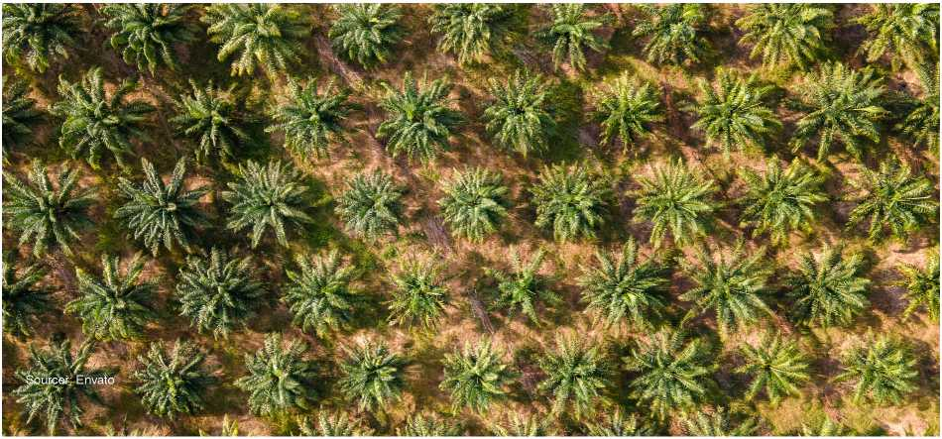

Khung 3. Chính sách chuyển đổi năng lượng và áp lực lên sự đầy đủ nguồn cung dầu cọ quốc gia
Chính sách chuyển đổi năng lượng quốc gia thông qua việc bắt buộc sử dụng nhiên liệu sinh học đã trở thành một chính sách trong nước có ảnh hưởng lớn đến sự cân bằng nguồn cung dầu cọ quốc gia. Tỷ lệ pha trộn nhiên liệu sinh học tăng lên đã khiến nhu cầu tiêu thụ dầu cọ thô (CPO) cho sản xuất năng lượng tiếp tục tăng, từ đó gây thêm áp lực lên nguồn cung cho các nhu cầu khác như thực phẩm, hóa chất từ dầu cọ và xuất khẩu.
Như thể hiện trong Hình 50, việc bắt buộc tăng lượng biodiesel từ B40 lên các hỗn hợp tiên tiến sẽ làm tăng nhu cầu tiêu thụ dầu cọ thô (CPO) trong nước trong khi vẫn cần xuất khẩu vì quỹ PE là nguồn tài trợ cho các chương trình khuyến khích sản xuất biodiesel. Để hỗ trợ chương trình B40, lý tưởng nhất là cần khoảng 38 triệu tấn CPO để xuất khẩu, đảm bảo đủ nguồn vốn PE. Ở mức B40, nhu cầu CPO cho biodiesel là khoảng 14 triệu tấn, trong khi ở mức B100, con số này đạt khoảng 35 triệu tấn và nhu cầu xuất khẩu tăng lên 88 triệu tấn. Nhìn chung, tổng nhu cầu quốc gia về CPO cho biodiesel, thực phẩm, hóa chất dầu mỡ và xuất khẩu có tiềm năng tăng từ khoảng 64 triệu tấn lên gần 135 triệu tấn.
Hình 50. Mô phỏng nhu cầu dầu cọ thô quốc gia ở các tỷ lệ pha trộn bắt buộc với nhiên liệu sinh học khác nhau.
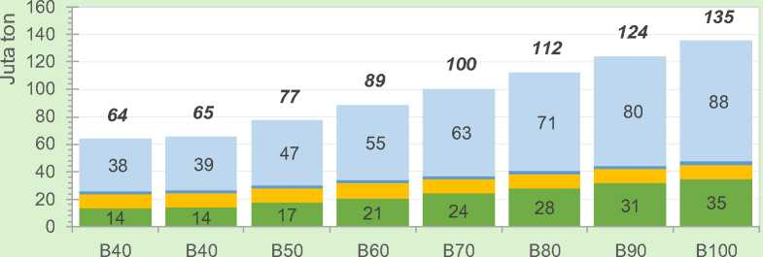
■ Nhiên liệu sinh học ■ Thực phẩm ■ Hóa chất từ dầu thực vật ■ Xuất khẩu Tổng nhu cầu Dầu cọ thô

Nguồn: Mô phỏng IPSOSS, được xử lý từ BPDP (2025)
Cơ cấu nhu cầu này cho thấy rằng việc tăng cường tiêu thụ trong nước mà không đi kèm với sự gia tăng sản lượng quốc gia sẽ thu hẹp phạm vi xuất khẩu. Kết quả là, doanh thu nhà nước từ thuế xuất khẩu có thể giảm, làm suy yếu khả năng tài chính của chương trình sản xuất nhiên liệu sinh học. Do đó, việc phân bổ sản lượng cho xuất khẩu cần được xem là một phần quan trọng để đáp ứng nhu cầu quốc gia, vì chương trình sản xuất nhiên liệu sinh học được tài trợ bằng thuế xuất khẩu.
Do đó, chính sách chuyển đổi năng lượng hướng tới nhiên liệu sinh học tiên tiến cần được xem xét không chỉ như một chính sách năng lượng, mà còn như một chính sách cấu trúc đòi hỏi phải tăng cường nguồn cung của ngành công nghiệp dầu cọ (chính sách phía cung). Việc tăng cường này bao gồm đẩy nhanh tốc độ trồng lại cây cọ khoảng 3-4% mỗi năm, sử dụng các giống ưu việt và hạt giống được chứng nhận, thực hiện các biện pháp quản lý tốt nhất (BMP) để tăng năng suất, tối ưu hóa việc thu thập dữ liệu sản xuất và xác định đất không hiệu quả, cũng như tăng cường quản trị và tính chắc chắn về mặt pháp lý.
Nếu không có các biện pháp tăng cường nguồn cung dẫn đến gia tăng sản lượng quốc gia, chính sách chuyển đổi năng lượng có nguy cơ tạo ra áp lực cơ cấu lên ngành công nghiệp dầu cọ và phá vỡ sự cân bằng giữa an ninh năng lượng, an ninh lương thực và tính bền vững của xuất khẩu.

b. Chính sách cơ cấu: Phát triển bền vững và khả năng cạnh tranh

Thỏa thuận pháp lý về đất đai
Việc hợp pháp hóa quyền sử dụng đất là một ưu tiên chiến lược trong việc củng cố nền tảng của ngành công nghiệp dầu cọ, xét đến việc một số đồn điền dầu cọ vẫn nằm trong khu vực rừng và hiện đang trong quá trình thẩm định. Khung pháp lý này được củng cố bởi Nghị định Chính phủ số 45 năm 2025, thay thế các quy định trước đây trong Nghị định Chính phủ số 24/2021 và thiết lập các cơ chế thực thi dưới hình thức nghĩa vụ tài chính, khôi phục đất đai và áp dụng mức phạt hành chính 25 triệu rupiah/ha/năm đối với các doanh nghiệp quản lý đồn điền trong khu vực rừng mà không có giấy phép (Nghị định Chính phủ số 45 năm 2025 về sửa đổi Nghị định Chính phủ số 24 năm 2021 về thủ tục áp dụng các biện pháp xử phạt hành chính và thủ tục thu ngân sách nhà nước ngoài thuế từ tiền phạt hành chính năm 2025).
Thông qua Lực lượng Đặc nhiệm Giải quyết Vấn đề Dầu cọ trong Khu vực Rừng (Satgas PKH), chính phủ đang nỗ lực duy trì năng suất của các đồn điền trong quá trình tái cấu trúc. Đến tháng 9 năm 2025, khoảng 1,5 triệu ha đã tham gia hợp tác vận hành với PT Agrinas Palma Nusantara, bao gồm cả nghĩa vụ cung cấp 20% huyết tương cho cộng đồng.
Chính sách này được thiết kế để tổ chức lại quản trị, tăng cường trách nhiệm giải trình về sử dụng đất và đảm bảo các khu vực sản xuất tiếp tục đóng góp vào nguồn cung quốc gia. Do một số khu vực trong rừng là các khu trồng trọt năng suất cao, sự ổn định của quá trình tái cấu trúc rất quan trọng để tránh gây ra gián đoạn nguồn cung có thể ảnh hưởng đến động thái thị trường toàn cầu.

Chương trình tái trồng cây cọ dầu quy mô nhỏ
Chương trình Trồng lại Cây cọ dầu cho Hộ nông dân nhỏ (PSR) nhằm mục đích tăng năng suất của các đồn điền cọ dầu của hộ nông dân nhỏ, hiện chiếm khoảng 42% tổng diện tích trồng cọ dầu quốc gia, thông qua các khoản ưu đãi 60 triệu rupiah/ha để thay thế các cây già, kém năng suất. Tuy nhiên, việc thực hiện PSR từ tháng 1 đến tháng 10 năm 2025 mới chỉ đạt 22% trong tổng số 120.000 ha mục tiêu do những trở ngại về tính hợp pháp của đất đai, sự phối hợp giữa các bộ/ngành và chính quyền địa phương, khả năng tiếp cận nguồn tài chính và năng lực của hộ nông dân nhỏ (Bộ Nông nghiệp, 2025d).
Với năng suất của các đồn điền cọ dầu nhỏ lẻ hiện vẫn ở mức khoảng 3,3 tấn/ha (tiềm năng 6-8 tấn/ha), việc đẩy nhanh tiến độ thực hiện chương trình cải cách sản xuất (PSR) là rất quan trọng để tăng sản lượng quốc gia một cách bền vững. Mặc dù khung cấu trúc này đã được thiết lập, nhưng các vấn đề về tính hợp pháp của đất đai có thể dẫn đến tổn thất sản lượng trên đất bị tịch thu mà không được bảo trì đầy đủ vẫn có thể xảy ra. Ước tính sản lượng trên những vùng đất này có thể giảm khoảng 200-300 nghìn tấn dầu cọ thô mỗi tháng, do đó có khả năng làm giảm nguồn cung quốc gia.

Chứng nhận bền vững ISPO
Tăng cường chứng nhận bền vững quốc gia ISPO cũng là một ưu tiên để đáp ứng các tiêu chuẩn bền vững quốc tế, đặc biệt là với Quy định về Không phá rừng của EU (EUDR) ngày càng nghiêm ngặt vào năm 2026. Tính đến tháng 7 năm 2025, khoảng 6,6 triệu ha (40%) diện tích trồng cọ dầu đã được chứng nhận ISPO, mặc dù con số này vẫn chủ yếu thuộc về các công ty lớn (Tổng cục Trồng trọt, 2025b). Để tăng cường hệ thống này, chính phủ Indonesia đã tích hợp ISPO thông qua Nghị định của Tổng thống số 16/2025, mở rộng phạm vi kiểm toán từ thượng nguồn đến hạ nguồn và áp dụng truy xuất nguồn gốc địa lý làm cơ sở cho việc truy xuất nguồn gốc minh bạch hơn. Hệ thống thông tin ISPO (SI-ISPO) cũng được liên kết với dữ liệu cấp phép, quy hoạch không gian và thông tin về diện tích rừng, đảm bảo rằng mọi khâu trong chuỗi cung ứng dầu cọ của Indonesia đều chịu trách nhiệm theo các tiêu chuẩn bền vững quốc tế. Với nhiều điều chỉnh được thực hiện đối với ISPO, Indonesia có thể đáp ứng các yêu cầu của EUDR với tư cách là nhà sản xuất dầu cọ bền vững và có trách nhiệm trên thị trường toàn cầu (Tổng cục Trồng trọt, 2024).
- Chính sách ổn định thị trường

Thuế xuất khẩu và vai trò của BPDP
Thuế xuất khẩu do Cơ quan Quản lý Quỹ Trồng trọt (BPDP) quản lý hiện áp dụng mức thuế suất cố định 10% đối với dầu cọ thô (CPO) và mức thuế suất thấp hơn đối với các sản phẩm phái sinh của nó (Quyết định số 30 năm 2025 của Bộ trưởng Bộ Tài chính về Biểu phí dịch vụ của Cơ quan Dịch vụ Công quản lý Quỹ Trồng trọt thuộc Bộ Tài chính, năm 2025). Việc bổ nhiệm BPDP làm đơn vị quản lý quỹ nhằm mục đích cung cấp một công cụ tự tài trợ được hoàn trả đầy đủ để hỗ trợ tính bền vững, năng suất và khả năng cạnh tranh của ngành công nghiệp dầu cọ quốc gia thông qua cơ chế Cơ quan Dịch vụ Công. Cơ cấu thuế suất mới này được thiết kế rõ ràng để khuyến khích hoạt động chế biến hạ nguồn trong nước nhằm giảm sự phụ thuộc vào thị trường dầu cọ toàn cầu và tăng giá trị gia tăng của ngành công nghiệp trong nước.
Trong suốt năm 2024, BPDP ghi nhận doanh thu 25,76 nghìn tỷ rupiah, và dự kiến đến năm 2025 sẽ tăng lên 44,75 nghìn tỷ rupiah nhờ sự tăng giá dầu cọ thô (CPO) và điều chỉnh thuế suất PE. Số tiền thu được được phân bổ cho các chương trình khuyến khích sản xuất biodiesel, hỗ trợ nông dân (PSR), nghiên cứu và phát triển, và nâng cao năng lực cho nông dân nhằm đảm bảo một tương lai bền vững hơn cho ngành công nghiệp dầu cọ (BPDP, 2025b).

Chính sách nghĩa vụ thị trường nội địa (DMO) và hạn chế xuất khẩu
Chính sách Nghĩa vụ Thị trường Nội địa (DMO), có hiệu lực từ năm 2022, vẫn là công cụ chính của chính phủ trong năm 2025 để đảm bảo nguồn cung trong nước đạt 250.000 tấn dầu ăn mỗi tháng, đã chứng minh hiệu quả trong việc kiềm chế lạm phát thực phẩm thông qua ổn định giá cả ở cấp người tiêu dùng (Nghị định số 1028 năm 2024 của Bộ trưởng Bộ Thương mại về việc xác định giá bán lẻ tối đa đối với dầu ăn dân dụng, nghĩa vụ thị trường nội địa và nghĩa vụ giá cả trong nước đối với dầu ăn, năm 2024). Chính sách này hoạt động thông qua cơ chế Quyền xuất khẩu, theo đó, giấy phép xuất khẩu chỉ được cấp cho các nhà sản xuất đã hoàn thành nghĩa vụ cung ứng thị trường nội địa thông qua nền tảng kỹ thuật số SIMIRAH.
Theo đó, chính phủ đang thực hiện chính sách hạn chế xuất khẩu có chọn lọc bằng cách điều chỉnh tỷ lệ nhân xuất khẩu như một biện pháp phòng ngừa trong thời kỳ giá cả toàn cầu chịu áp lực. Mặc dù bước này rất quan trọng đối với an ninh lương thực quốc gia, nhưng các hạn chế này có xu hướng làm giảm tính linh hoạt trong hoạt động của các nhà xuất khẩu và có thể tạo ra sự mất cân bằng nguồn cung trên thị trường quốc tế, từ đó gây ra sự biến động về giá dầu cọ thô toàn cầu.
- Định hướng chính sách và tác động của nó đối với giá cả
Diễn biến giá dầu cọ thô (CPO) trong nước từ năm 2017 đến năm 2025 cho thấy các chính sách quốc gia có ảnh hưởng đáng kể đến biến động giá cả, mặc dù xu hướng tổng thể vẫn phụ thuộc vào điều kiện thị trường toàn cầu. Sự tăng giá dần dần trong giai đoạn 2019-2021 trùng với thời điểm bắt buộc mở rộng sản xuất biodiesel từ B20 lên B30, điều này đã làm tăng nhu cầu tiêu thụ CPO trong nước và tạo ra mức cầu tối thiểu cao hơn. Trong cùng thời kỳ, giá dầu thực vật toàn cầu cũng tăng mạnh do nguồn cung toàn cầu khan hiếm, do đó chính sách biodiesel đã củng cố thêm đà tăng giá vốn đã diễn ra trên thị trường quốc tế.
Tuy nhiên, tác động của chính sách trong nước thể hiện rõ nhất trong thời gian cấm xuất khẩu vào tháng 4-5 năm 2022, sau đó bị trầm trọng thêm bởi các chính sách nghiêm ngặt của DMO, tạo ra sự chênh lệch lớn nhất giữa giá trong nước và quốc tế trong thập kỷ qua. Khi giá toàn cầu vẫn đang trong giai đoạn tăng mạnh trên 1.700 USD/tấn, giá trong nước đã giảm mạnh do lượng tồn kho tăng cao và chuỗi xuất khẩu bị đình trệ. Sau khi lệnh cấm xuất khẩu được dỡ bỏ và thuế xuất khẩu được tạm thời bãi bỏ, giá trong nước đã phục hồi nhanh chóng. Điều này cho thấy ảnh hưởng mạnh mẽ của chính sách trong nước đối với việc truyền dẫn giá cả.
Bước vào giai đoạn B35 năm 2023 và B40 năm 2025, giá dầu trong nước đã trở lại trạng thái ổn định tương đối trong phạm vi cao, bất chấp những điều chỉnh toàn cầu do sự phục hồi sản lượng dầu cọ, nguồn cung dầu hướng dương tăng từ Ukraine và nhu cầu suy yếu từ Trung Quốc.
Hình 50 cho thấy các chính sách quốc gia có thể đóng vai trò như bộ giảm xóc hoặc bộ khuếch đại tác động lên biến động giá cả, như đã thấy trong tác động của lệnh cấm xuất khẩu năm 2022 đối với thị trường trong nước và toàn cầu. Năm 2025, việc thực hiện mạnh mẽ hơn chính sách bắt buộc sử dụng nhiên liệu sinh học (hướng tới B50 vào năm 2026) đã thúc đẩy tiêu thụ trong nước, nhưng đồng thời làm giảm nguồn cung xuất khẩu và làm thay đổi cán cân thị trường toàn cầu. Trong khi đó, các sáng kiến mang tính cấu trúc như PSR, việc giải quyết vấn đề pháp lý đất đai thông qua PP 45/2025 và việc tăng cường vai trò của ISPO đã nâng cao uy tín của ngành và ổn định giá cả dài hạn. Mặc dù xu hướng giá dầu cọ vẫn chịu ảnh hưởng lớn bởi sự cân bằng cung cầu toàn cầu đối với dầu thực vật, chính sách chiến lược B50 vào năm 2026 đã củng cố sự ổn định của thị trường trong nước và giúp Indonesia có vị thế để tác động đến giá cả quốc tế thông qua việc kiểm soát tốt hơn nguồn cung xuất khẩu.
Hình 51. Các chính sách trong nước ảnh hưởng đến giá dầu cọ thô.
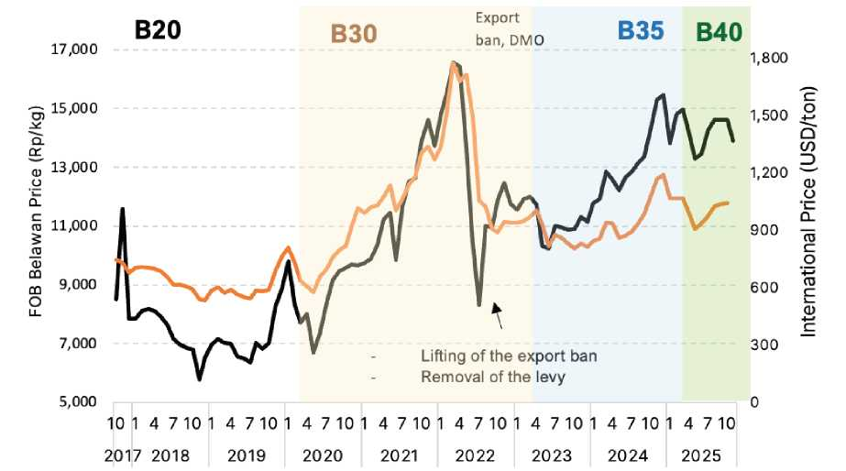
Giá FOB Belawan Giá quốc tế

Nguồn: GAPKI (2025f) đã xử lý
  - Các vấn đề chính sách và thương mại toàn cầu

a. Tác động của các quy định của Liên minh châu Âu (EUDR, RED II/III)
Việc thực thi Chỉ thị Năng lượng Tái tạo (RED) II của EU từ năm 2018, sau đó được siết chặt hơn thông qua RED III, đã làm giảm nhu cầu dầu cọ của Indonesia tại Liên minh châu Âu (EU). Trong bảy năm qua, xuất khẩu dầu cọ của Indonesia sang EU đã giảm khoảng 9% (Hình 51). Các hạn chế về việc sử dụng dầu cọ trong lĩnh vực nhiên liệu sinh học đã làm giảm khối lượng thị trường từ 7,5 triệu tấn năm 2018 xuống còn 5,7 triệu tấn năm 2024, và ước tính chỉ còn 3,9 triệu tấn vào năm 2025. Sự sụt giảm chủ yếu xảy ra ở xuất khẩu dầu cọ thô (CPO) và nhiên liệu sinh học, trong khi xuất khẩu các sản phẩm hóa dầu khác vẫn tương đối ổn định, phản ánh sự thay đổi trong cơ cấu nhu cầu của EU.
Hình 52. Tỷ lệ xuất khẩu dầu cọ thô và các sản phẩm phái sinh sang Liên minh châu Âu.
HllUUlb
20 c o
15
10
2015 2016 2017 2018 2019 2020 2021 2022 2023 2024 2025*
■ EU ■ Trung Quốc ■ Ấn Độ
Nguồn: Thống kê Indonesia (2025b) đã xử lý
Theo đó, thỏa thuận của Hội đồng và Nghị viện EU ngày 4 tháng 12 năm 2025 quy định rằng việc thực thi Quy định về phá rừng của EU (EUDR) sẽ có thêm một giai đoạn chuyển tiếp đến ngày 30 tháng 12 năm 2026 đối với các doanh nghiệp vừa và lớn và ngày 30 tháng 6 năm 2027 đối với các doanh nghiệp nhỏ (CMS-Law, 2025). Việc điều chỉnh này nhằm mục đích cung cấp cho các doanh nghiệp thời gian để chuẩn bị đáp ứng các nghĩa vụ chính của EUDR, bao gồm chứng minh tính hợp pháp của đất đai, cung cấp tọa độ địa lý của các khu rừng trồng, xác minh rằng không có nạn phá rừng nào xảy ra kể từ ngày 31 tháng 12 năm 2020 và thực hiện các cơ chế thẩm định cần thiết của các nhà nhập khẩu EU.
Trong bối cảnh các yêu cầu của thị trường EU, nhiều yếu tố của ISPO tương tự với các nguyên tắc về tính hợp pháp và bền vững là trọng tâm của EUDR, nhưng ISPO chưa được EU chính thức công nhận là một chương trình tương đương với tiêu chuẩn EUDR do sự khác biệt về phạm vi kiểm toán độc lập và dữ liệu truy xuất nguồn gốc theo yêu cầu của quy định EU. Mặt khác, RSPO vẫn được biết đến rộng rãi hơn và được chấp nhận nhiều hơn trên thị trường quốc tế, đặc biệt là EU, nhờ cơ chế chứng nhận bên thứ ba toàn diện và uy tín của nó đối với các nhà nhập khẩu toàn cầu. Do đó, nhiều nhà xuất khẩu Indonesia lựa chọn hoặc bổ sung chứng nhận RSPO để nâng cao khả năng cạnh tranh trên thị trường toàn cầu.
Chi phí chứng nhận và tuân thủ các tiêu chuẩn bền vững theo chương trình RSPO ước tính nằm trong khoảng 20-30 USD/tấn, bao gồm chi phí chứng nhận RSPO (8-12 USD/tấn), kiểm toán và kiểm soát chuỗi cung ứng, và đầu tư vào hệ thống theo dõi kỹ thuật số. Trong khi đó, mức giá cao hơn đối với các sản phẩm được chứng nhận RSPO (khoảng 30 USD/tấn) hoặc các sản phẩm cân bằng khối lượng tuân thủ EUDR (khoảng 10-20 USD/tấn) không đủ để bù đắp các chi phí tuân thủ bổ sung này, có khả năng làm giảm lợi nhuận, đặc biệt là đối với các nhà sản xuất vừa và nhỏ (WWF Indonesia, 2023).
Để giải quyết những lo ngại này, Nghị viện châu Âu đã đưa ra một số biện pháp đơn giản hóa thủ tục hành chính trong việc thực thi EUDR, bao gồm việc áp dụng phương pháp "nhà nhập khẩu trước + 1" để giảm thiểu sự trùng lặp trong quá trình thẩm định tại thị trường EU, nghĩa vụ của Ủy ban châu Âu phải báo cáo về gánh nặng hành chính vào năm 2026, và sự linh hoạt hạn chế đối với các doanh nghiệp nhỏ tại các quốc gia có rủi ro thấp (OECD-FAO, 2025). Tuy nhiên, những biện pháp đơn giản hóa này không làm thay đổi bản chất của các nghĩa vụ theo EUDR, đặc biệt là những nghĩa vụ liên quan đến tính hợp pháp và khả năng truy xuất nguồn gốc đất đai.
Đối với Indonesia, việc thực hiện EUDR thực sự nhấn mạnh tính cấp thiết của việc chuẩn bị hệ thống dữ liệu quốc gia, đặc biệt là tích hợp dữ liệu thượng nguồn-hạ nguồn, tính chắc chắn về tính hợp pháp của đất đai và sự phù hợp của ISPO với khuôn khổ thẩm định của EU, như những điều kiện tiên quyết chiến lược để duy trì khả năng tiếp cận các thị trường cao cấp và giảm thiểu rủi ro bị loại trừ khỏi hoạt động kinh doanh trong nước.

b. Rào cản thuế quan và phi thuế quan của các quốc gia nhập khẩu
Chính sách thuế quan và tiêu chuẩn kỹ thuật tại các nước nhập khẩu là những yếu tố then chốt trong động lực của thương mại dầu thực vật toàn cầu. Cơ cấu thuế quan, yêu cầu về tính bền vững và quy định ngành tại các nước nhập khẩu ảnh hưởng đến dòng chảy thương mại dầu cọ và vị thế cạnh tranh của Indonesia trong chuỗi cung ứng dầu thực vật quốc tế.
Tại Ấn Độ, quốc gia nhập khẩu lớn nhất, thuế nhập khẩu đối với dầu thô, bao gồm cả dầu cọ, đã được giảm từ 27,5% xuống 16,5% kể từ tháng 5 năm 2025, trong khi thuế đối với dầu cọ tinh luyện vẫn ở mức cao 35,75% (Văn phòng Luật Aadrikaa, 2025; Thông báo số 13/2025-Customs, 2025). Cơ cấu này làm tăng sự ưu tiên của Ấn Độ trong việc nhập khẩu dầu cọ thô so với các sản phẩm phái sinh.
Trong khi đó, Trung Quốc đã thắt chặt các yêu cầu phi thuế quan bằng cách tăng cường các tiêu chuẩn về ghi nhãn, truy xuất nguồn gốc và chứng nhận bền vững cho các sản phẩm hóa dầu và sinh học. Trong thực tiễn thương mại, nhiều nhà nhập khẩu và người tiêu dùng cuối cùng yêu cầu các chứng nhận quốc tế như ISCC hoặc ISCC PLUS như một điều kiện tiên quyết để tiếp cận thị trường, đặc biệt là đối với các phân khúc hóa dầu, hóa chất sinh học và chất béo chuyên dụng (ISCC, 2025a). Nhu cầu về chứng nhận và hệ thống truy xuất nguồn gốc đầy đủ làm tăng chi phí tuân thủ cho các nhà xuất khẩu, bao gồm chi phí kiểm toán, tài liệu, phân tách chuỗi cung ứng và đầu tư vào hệ thống theo dõi.
Trong khi đó, thuế quan trả đũa của Hoa Kỳ theo Mục 301 đã làm tăng chi phí nhập khẩu một số loại dầu thực vật, chẳng hạn như dầu hạt cải, dầu ăn đã qua sử dụng (UCO) và một số dẫn xuất dầu cọ, từ đó củng cố vị thế của dầu đậu nành trong nước. Chính sách này được củng cố bởi các quy định về nhiên liệu sinh học của Hoa Kỳ, ưu tiên nguyên liệu thô trong nước cho nhiên liệu sinh học (biodiesel) và nhiên liệu hàng không bền vững (SAF). Bộ Nông nghiệp Hoa Kỳ (USDA) ghi nhận sự gia tăng giá dầu đậu nành trong giai đoạn 2024-2025 do sự kết hợp của các chính sách thương mại và nguồn cung toàn cầu thắt chặt (USDA, 2025c). Những điều kiện này đã khiến các nước nhập khẩu lớn như Ấn Độ và Pakistan chuyển một phần nhu cầu từ dầu đậu nành sang dầu cọ, mở ra thêm cơ hội xuất khẩu khoảng 500 nghìn tấn cho Indonesia, mặc dù xét từ góc độ vĩ mô, các chính sách thương mại như vậy có xu hướng làm tăng sự biến động của giá dầu thực vật toàn cầu.
Trong khi đó, việc Indonesia tiếp cận thị trường dầu cọ của Mỹ bị ảnh hưởng bởi cơ cấu thuế quan có đi có lại hiện đang có lợi cho Malaysia, nơi Malaysia đã được miễn thuế đối với một số sản phẩm dầu cọ thông qua một thỏa thuận đặc biệt, trong khi Indonesia vẫn phải chịu thuế nhập khẩu khoảng 19%, tạo ra bất lợi về cấu trúc trong cạnh tranh tại thị trường Mỹ vào năm 2026 (Reuters, 2025b).
- Chứng nhận bền vững toàn cầu
Sự phát triển của việc áp dụng chứng nhận bền vững trong ngành công nghiệp dầu cọ toàn cầu đã tăng tốc đáng kể. Chứng nhận này đã trở thành một công cụ quan trọng để đảm bảo chuỗi cung ứng dầu cọ toàn cầu có thể truy xuất nguồn gốc và không có các hoạt động phá rừng. Sự phát triển của chứng nhận bền vững cũng là yếu tố quyết định khả năng cạnh tranh lâu dài. RSPO lưu ý rằng diện tích được chứng nhận RSPO đã đạt 5,2 triệu ha vào năm 2023, với sản lượng Dầu cọ bền vững được chứng nhận (CSPO) đạt 13,4 triệu tấn mỗi năm, trong đó 56% đến từ Indonesia (RSPO, 2024).
Dữ liệu mới nhất từ RSPO cho thấy sự gia tăng đáng kể trong năm 2024, với sản lượng dầu cọ được chứng nhận toàn cầu tăng lên 16,2 triệu tấn, tương đương tăng khoảng 21% so với năm 2023 (RSPO, 2025). Sự gia tăng này không chỉ phản ánh sự tăng trưởng về sản lượng dầu cọ được chứng nhận mà còn thể hiện cam kết ngày càng lớn của các doanh nghiệp trong ngành đối với việc đáp ứng các tiêu chuẩn bền vững toàn cầu. Năng suất của các đồn điền được chứng nhận (4,3 tấn/ha) cao hơn nhiều so với các đồn điền không được chứng nhận (2,7 tấn/ha), cho thấy chứng nhận không chỉ là yêu cầu của thị trường mà còn là công cụ để tăng năng suất.
Về phía hạ nguồn, báo cáo của ISCC ghi nhận 13.800 chứng chỉ toàn cầu trong suốt năm 2024, trong đó có 798 chứng chỉ đến từ Indonesia (ISCC, 2025b), phản ánh sự chuyển đổi của ngành công nghiệp Indonesia hướng tới các tiêu chuẩn thị trường năng lượng và hóa dầu quốc tế. Trong bối cảnh này, các quy định về tính bền vững, thuế nhập khẩu, chủ nghĩa bảo hộ và động lực địa chính trị đang định hình một bức tranh thương mại ngày càng chọn lọc. Phản ứng của Indonesia thông qua việc tăng cường hệ thống chứng nhận quốc gia và đa dạng hóa thị trường sang Nam Á và Trung Đông sẽ là những yếu tố quan trọng để duy trì vị thế của nước này trong thương mại dầu thực vật toàn cầu.
- Những thách thức và vấn đề chính
  - Thách thức trong nước

a. Những thách thức về tính bền vững trong ngành công nghiệp dầu cọ
Ngành công nghiệp dầu cọ quốc gia từ lâu đã là một trong những trụ cột chính của nền kinh tế Indonesia, thường được ví như “con ngỗng đẻ trứng vàng” nhờ đóng góp vào nguồn ngoại hối, an ninh năng lượng, phát triển khu vực và phúc lợi của hàng triệu người lao động. Do giá trị chiến lược này, tính bền vững của ngành công nghiệp dầu cọ không chỉ là vấn đề kinh tế mà còn trở thành vấn đề lợi ích quốc gia. Tuy nhiên, trớ trêu thay, bất chấp những nỗ lực không ngừng của ngành công nghiệp dầu cọ trong việc tuân thủ các quy định, đáp ứng các tiêu chuẩn bền vững và tăng cường các khía cạnh pháp lý và quản trị, ngành này vẫn phải đối mặt với áp lực, định kiến và sự không chắc chắn về quy định có thể làm gián đoạn tính bền vững của nó.
Một trong những thách thức lớn nhất là sự không chắc chắn về mặt pháp lý và thể chế, đặc biệt là liên quan đến quản lý khu vực rừng, quy hoạch không gian và thực thi các quy định về môi trường. Một số doanh nghiệp đã phàn nàn rằng các nghĩa vụ pháp lý liên quan đến quy hoạch khu vực rừng ở một số vùng chưa được nhà nước giải quyết triệt để. Trên thực tế, Tòa án Hiến pháp, thông qua Quyết định số 45/PUU-IX/2011, đã nhấn mạnh rằng việc chỉ định khu vực rừng phải trải qua một quy trình xác nhận, chứ không chỉ đơn thuần là chỉ định hành chính. Tuy nhiên, trên thực tế, các công ty vẫn phải gánh chịu hậu quả pháp lý đối với tình trạng của các khu vực rừng chỉ đang ở giai đoạn chỉ định. Tương tự, các cộng đồng quản lý các đồn điền cọ dầu trên đất của họ thường bị coi là vi phạm pháp luật, mặc dù Quyết định số 34/PUU-IX/2011 của Tòa án Hiến pháp nhấn mạnh rằng sự kiểm soát của nhà nước đối với rừng phải tôn trọng sự tồn tại của các quyền theo luật tục và các quyền sử dụng đất được pháp luật quy định.
Những thay đổi về thể chế, bao gồm việc thành lập Lực lượng Đặc nhiệm Kiểm soát Khu vực Rừng theo Nghị định số 5 năm 2025 của Tổng thống, đã tăng cường việc giám sát và thực thi pháp luật đối với các đồn điền cọ dầu nằm trong các khu vực rừng chưa được chỉ định. Tình trạng này đã tạo ra sự bất ổn cho nhiều doanh nghiệp và hộ nông dân nhỏ, vì nó làm dấy lên lo ngại về các biện pháp trừng phạt hoặc thu hồi đất, từ đó làm gián đoạn tính bền vững của kế hoạch kinh doanh và đầu tư dài hạn.
Một thách thức khác phát sinh từ sự chồng chéo của các quy định và sự phức tạp trong việc đánh giá tuân thủ. Nhiều quy định phải được tuân thủ đồng thời, nhưng chúng vẫn chưa được đồng bộ hóa hoàn toàn giữa các bộ/cơ quan. Phương pháp không gian địa lý được sử dụng làm cơ sở cho việc thực thi pháp luật cũng có khả năng gây ra sai lệch nếu không đi kèm với việc xác minh thực địa kỹ thuật, chẳng hạn như động lực thay đổi cảnh quan, cũng như lịch sử quản lý đất đai và lịch sử thay đổi chính sách trong khu vực. Nếu những khác biệt kỹ thuật này được sử dụng trực tiếp làm cơ sở để áp đặt các biện pháp trừng phạt, chính sách có thể bị sai lệch và phản tác dụng đối với mục tiêu phát triển bền vững.
Ngoài ra, sự không nhất quán dữ liệu giữa các cơ quan cũng đặt ra một thách thức nghiêm trọng. Sự khác biệt về dữ liệu không gian giữa Lực lượng Đặc nhiệm Kiểm soát Khu vực Rừng, ATR/BPN, Bộ Năng lượng và Tài nguyên Khoáng sản, và chính Bộ Lâm nghiệp phản ánh sự thiếu vắng một cơ sở dữ liệu quốc gia duy nhất, đáng tin cậy và được thống nhất chung. Sự thiếu đồng bộ này khiến nông dân trồng cọ dầu và các công ty rơi vào tình trạng không chắc chắn vì các tiêu chuẩn tham chiếu tuân thủ có thể khác nhau tùy thuộc vào tổ chức tiến hành đánh giá.
Cuối cùng, hàng loạt thách thức này dẫn đến một câu hỏi cơ bản về định hướng dài hạn của ngành công nghiệp dầu cọ Indonesia. Tính bền vững của ngành không chỉ phụ thuộc vào cam kết của các doanh nghiệp đối với các tiêu chuẩn môi trường và xã hội, mà còn phụ thuộc vào sự chắc chắn về mặt pháp lý, sự nhất quán trong chính sách, sự hài hòa dữ liệu và một môi trường đầu tư dễ dự đoán. Nếu thiếu đi sự chắc chắn đó, nguy cơ làm suy yếu tính bền vững của ngành sẽ ngày càng trở nên rõ rệt, có khả năng gây nguy hại đến những đóng góp về kinh tế, xã hội và năng lượng mà ngành dầu cọ đã mang lại cho Indonesia trong suốt lịch sử.

b. Tình trạng trì trệ trong năng suất quốc gia và tiến độ chậm chạp trong chương trình trồng lại cây cọ dầu quy mô nhỏ.
Năng suất dầu cọ quốc gia có xu hướng trì trệ, chỉ ghi nhận mức tăng nhẹ vào năm 2025. Tình trạng trì trệ này liên quan đến sự kết hợp của các yếu tố cấu trúc, bao gồm số lượng lớn cây trồng già, việc thực hiện chậm chương trình PSR, chất lượng giống không ổn định và các phương pháp canh tác chưa tối ưu. GAPKI lưu ý rằng sản lượng năm 2024 giảm xuống khoảng 52,8 triệu tấn từ 54,8 triệu tấn năm 2023, trong khi tiêu thụ trong nước tăng lên 23,8 triệu tấn, chủ yếu do quy định B40. Khoảng cách ngày càng lớn giữa tăng trưởng tiêu thụ và sản lượng làm giảm tính linh hoạt xuất khẩu và thu hẹp không gian cung ứng toàn cầu.
Năng suất thấp nhất đến từ phân khúc hộ nông dân nhỏ, với mức trung bình khoảng 3,3 tấn dầu cọ/ha/năm, thấp hơn nhiều so với mức trung bình của các đồn điền lớn, đạt 4,5 tấn/ha (Bộ Nông nghiệp, 2024b). Hơn 2,8 triệu ha diện tích trồng cọ của hộ nông dân nhỏ trên 20 năm tuổi cần được trồng lại, nhưng chỉ có 26.823 ha (22% mục tiêu hàng năm) được trồng lại tính đến tháng 10 năm 2025 (Tổng cục Trồng trọt, 2025a). Tốc độ chậm chạp của việc trồng lại cọ chủ yếu là do sự không chắc chắn về tính hợp pháp của đất đai, quy trình hành chính kéo dài, nguồn tài chính hạn chế và sự phân phối không đồng đều hạt giống chất lượng cao.
Tình trạng này đang kìm hãm tăng trưởng năng suất trong trung hạn. Indonesia có nguy cơ bước vào giai đoạn mà tăng trưởng nhu cầu không còn được hỗ trợ bởi việc tăng năng suất trên mỗi hecta nếu không đi kèm với việc đẩy nhanh tốc độ trồng lại và giải quyết các rào cản pháp lý. Điều này sẽ ảnh hưởng đến khả năng đáp ứng của ngành đối với biến động giá toàn cầu và nhu cầu trong nước ngày càng tăng.
- Sự không chắc chắn về tính hợp pháp của đất đai
Vấn đề pháp lý về đất đai vẫn là trở ngại cấu trúc quan trọng nhất trong ngành công nghiệp dầu cọ của Indonesia. Khoảng 3,3 triệu ha diện tích trồng cọ dầu vẫn nằm trong các khu vực rừng, tạo ra sự không chắc chắn về mặt pháp lý, hạn chế khả năng tiếp cận của nông dân và doanh nghiệp với quyền sử dụng đất công cộng (PSR), nguồn tài chính và chứng nhận bền vững. Việc thiếu sự nhất quán trong chính sách và quy định, cùng với sự chồng chéo thẩm quyền, đòi hỏi một giải pháp toàn diện và phối hợp giữa các cơ quan liên quan.
Việc giải quyết các tranh chấp về diện tích rừng đòi hỏi một cách tiếp cận cân xứng và thận trọng để không làm gián đoạn hệ sinh thái công nghiệp hiện có. Sự ổn định sản xuất và niềm tin của nhà đầu tư là những yếu tố quan trọng cần xem xét, bởi vì tính chắc chắn về mặt pháp lý là điều kiện tiên quyết để huy động vốn, mở rộng năng lực sản xuất và đáp ứng các tiêu chuẩn toàn cầu như EUDR, vốn yêu cầu khả năng truy xuất nguồn gốc dựa trên tọa độ địa lý.
Các phương án giải quyết đã được thực hiện cho đến nay bao gồm nỗ lực của Lực lượng Đặc nhiệm Giải quyết Vấn đề Khu vực Rừng, cơ chế hợp tác vận hành, tái cấu trúc thông qua kiểm kê dựa trên bản đồ thống nhất và xác minh thực địa theo từng cấp độ. Tuy nhiên, tốc độ thực hiện chưa đáp ứng được nhu cầu cấp thiết của ngành về sự chắc chắn pháp lý thống nhất. Nếu không có giải pháp pháp lý tích hợp dựa trên cơ sở dữ liệu quốc gia nhất quán, kèm theo việc đẩy nhanh cải thiện năng suất và tuân thủ các tiêu chuẩn bền vững, khả năng cạnh tranh của Indonesia trên thị trường dầu cọ cao cấp sẽ vẫn còn yếu.
- Sự phân mảnh về chính sách và thể chế
Cơ cấu thể chế ngành dầu cọ của Indonesia bị phân mảnh, với ít nhất 37 bộ và cơ quan tham gia (IPOA, 2024c), trải rộng khắp Bộ Nông nghiệp, Lực lượng đặc nhiệm PKH, Bộ Điều phối Kinh tế, các bộ liên quan khác và chính quyền địa phương, có thẩm quyền chồng chéo trong các lĩnh vực đất đai, cấp phép và thương mại (Văn phòng Thanh tra Cộng hòa Indonesia, 2024). Sự phân mảnh này tạo ra các xung đột đa quy định, làm chậm quá trình hợp pháp hóa đất đai, dẫn đến các tiêu chuẩn kỹ thuật không nhất quán giữa các cơ quan và làm tăng rủi ro pháp lý cho các doanh nghiệp. Ở cấp độ hoạt động, sự phối hợp yếu kém giữa các bộ/cơ quan làm giảm hiệu quả giám sát thượng nguồn, bao gồm cả việc xử lý các vấn đề gây rối đầu tư, trộm cắp buồng quả tươi và các xung đột ngang hàng thường xảy ra tại các trung tâm sản xuất.
Sự phân mảnh thể chế này là một trở ngại lớn trong việc đẩy nhanh tiến độ thực hiện PSR, tăng cường khả năng truy xuất nguồn gốc và ISPO. Quản trị phân tán gây khó khăn cho việc xây dựng một hệ thống truy xuất nguồn gốc quốc gia, từ đó làm phức tạp việc tuân thủ các tiêu chuẩn bền vững toàn cầu như EUDR, vốn yêu cầu một hệ thống truy xuất nguồn gốc nhất quán và tích hợp dữ liệu trong toàn bộ chuỗi cung ứng. Với quy mô ngành công nghiệp 16,8 triệu ha, Indonesia cần một cơ quan dầu cọ quốc gia độc lập, có thẩm quyền để thống nhất các chính sách thượng nguồn và hạ nguồn, tích hợp dữ liệu và tính hợp pháp, đồng thời hài hòa các tiêu chuẩn kỹ thuật và giám sát chuỗi cung ứng. Mô hình này đã được thực hiện ở Malaysia thông qua Hội đồng Dầu cọ Malaysia (MPOB) với tư cách là cơ quan duy nhất quản lý ngành dầu cọ; Indonesia cần một cách tiếp cận tương tự để giải quyết sự phức tạp trong quản trị và tăng cường khả năng cạnh tranh quốc gia.
Một nghiên cứu mang tính hệ thống do Văn phòng Thanh tra thực hiện đã củng cố phân tích này bằng cách chỉ ra rằng sự thiếu nhất quán trong quy định và sự trùng lặp thẩm quyền giữa các bộ/cơ quan là những yếu tố chính dẫn đến việc giải quyết chậm các vấn đề pháp lý về đất đai, đây là một điểm yếu làm suy yếu khả năng cạnh tranh của Indonesia trên thị trường toàn cầu (Văn phòng Thanh tra Cộng hòa Indonesia, 2024).
- Những bất hiệu quả về hậu cần làm suy yếu khả năng cạnh tranh quốc gia
Cơ sở hạ tầng logistics là một thành phần quan trọng trong cấu trúc chi phí của ngành công nghiệp dầu cọ. Cải thiện cơ sở hạ tầng logistics hàng hải là một trong những điều kiện tiên quyết chính để tăng hiệu quả xuất khẩu dầu cọ thô của Indonesia. Việc tích hợp Hệ sinh thái Logistics Quốc gia (NLE) và INSW đã giảm thời gian lưu kho xuống còn 2,6 ngày vào tháng 3 năm 2025 (DDTCNews, 2025), cho thấy sự cải thiện về tốc độ dịch vụ cảng. Công suất của các bến cảng hàng rời lỏng cũng đã tăng lên, được phản ánh qua lưu lượng hàng rời lỏng đạt 22,25 triệu tấn tính đến quý 3 năm 2025, đặc biệt là tại Belawan, Dumai và Balikpapan (Pelindo, 2025). Mặc dù có những cải thiện này, hiệu quả logistics của Indonesia vẫn còn tụt hậu so với cảng Klang của Malaysia, với thời gian lưu kho trung bình là 1,7-1,8 ngày (Ngân hàng Thế giới, 2024).
Ở khâu thượng nguồn, sự thiếu hiệu quả chủ yếu do cấu trúc chuỗi cung ứng phân tán. Sự phân bố rải rác của các nhà máy chế biến dầu cọ và chuỗi cung ứng buồng quả tươi (FFB) không được tổ chức bài bản tạo ra sự cạnh tranh về giá giữa các nhà máy và kéo dài thời gian vận chuyển. Tình trạng này làm tăng sự chênh lệch giá FFB giữa các nhà máy và đẩy nhanh sự suy giảm chất lượng buồng quả do hàm lượng axit béo tự do (FFA) tăng lên. Với 46% đường vận chuyển sản xuất trong tình trạng kém (IPOA, 2024b), chi phí vận chuyển tăng lên và năng suất có xu hướng giảm, do đó làm gia tăng sự chênh lệch giá ở cấp độ người trồng.
Sự phân mảnh của cơ cấu cung ứng và những hạn chế trong cơ sở hạ tầng thượng nguồn khiến chi phí hậu cần của Indonesia kém cạnh tranh hơn so với các đối thủ. Dữ liệu cho thấy chi phí hậu cần của Indonesia (khoảng 23-24% GDP) cao hơn nhiều so với Malaysia (±13% GDP) (Kontan, 2024), phản ánh chi phí vận chuyển và thủ tục hành chính tương đối kém hiệu quả, góp phần tạo nên cấu trúc chi phí xuất khẩu dầu cọ thô kém cạnh tranh hơn so với Malaysia.
- Thiếu một hệ thống dữ liệu và truy xuất nguồn gốc tích hợp quốc gia.
Dữ liệu hạn chế và khả năng truy xuất nguồn gốc còn hạn chế, vẫn là những trở ngại mang tính cấu trúc trong quản lý chuỗi cung ứng dầu cọ quốc gia. Đến nay, vẫn chưa có cơ sở dữ liệu tích hợp nào theo dõi sự vận chuyển dầu cọ từ các đồn điền đến các điểm xuất khẩu. Thông tin về thượng nguồn và hạ nguồn nằm rải rác ở nhiều bộ/cơ quan khác nhau, trong khi các nền tảng theo dõi kỹ thuật số hiện có lại không được kết nối với nhau, khiến việc xác minh nguồn gốc nguyên liệu thô một cách nhất quán hoặc theo thời gian thực trở nên bất khả thi.
Các hệ thống chứng nhận bền vững, ISPO và RSPO, thực sự là những động lực quan trọng trong việc mở rộng hệ thống truy xuất nguồn gốc của ngành. Tuy nhiên, việc triển khai chúng vẫn còn hạn chế. Tính đến tháng 7 năm 2025, việc triển khai ISPO chỉ bao phủ 42,9% tổng diện tích trồng dầu cọ quốc gia (khoảng 7,2 triệu ha), với 84% chứng chỉ thuộc sở hữu của các công ty tư nhân lớn và chỉ 7% thuộc sở hữu của các hộ nông dân nhỏ (Bộ Nông nghiệp, 2025b). Mặt khác, phạm vi phủ sóng của RSPO vào cuối năm 2023 chỉ đạt 16,6% tổng diện tích trồng dầu cọ quốc gia (khoảng 2,6 triệu ha) (RSPO, 2024).
Những thách thức trong quản trị dữ liệu ngày càng trở nên rõ rệt trong việc thực hiện các tiêu chuẩn toàn cầu như EUDR, yêu cầu khả năng truy xuất nguồn gốc dựa trên tọa độ địa lý và bằng chứng về tính hợp pháp cho tất cả các luồng sản phẩm. Dữ liệu phân tán, việc ghi chép tối thiểu ở cấp độ người trồng và sự thiếu vắng một hệ thống quốc gia tích hợp đặt ra những thách thức đáng kể trong việc đáp ứng các yêu cầu này.
Việc cải thiện quản trị chuỗi cung ứng phụ thuộc rất nhiều vào quản trị dữ liệu nhất quán. Việc tích hợp các nền tảng như SI-ISPO/ISPO Digital, hệ thống kiểm kê đất đai và đăng ký nông dân vào một khung dữ liệu quốc gia duy nhất là cần thiết để tăng cường tính minh bạch và trách nhiệm giải trình. Các chính sách khuyến khích chuẩn hóa dữ liệu, kết nối hệ thống và ghi chép chuỗi cung ứng từ thượng nguồn đến hạ nguồn là điều kiện tiên quyết để hiện thực hóa quản trị ngành dầu cọ đáp ứng nhu cầu bền vững, đánh giá rủi ro và tiếp cận thị trường cao cấp.
  - Thách thức bên ngoài

a. Vấn đề bền vững và nạn phá rừng
Các yêu cầu về phát triển bền vững toàn cầu ngày càng trở nên nghiêm ngặt và gây áp lực trực tiếp lên lĩnh vực thượng nguồn của ngành công nghiệp dầu cọ Indonesia. Sau khi Quy định về Phát triển Bền vững của Liên minh Châu Âu (EUDR) được ban hành, trọng tâm chính của ngành công nghiệp dầu cọ quốc gia là thực hiện các nghĩa vụ liên quan đến khả năng truy xuất nguồn gốc tọa độ địa lý, tính hợp pháp của đất đai và tính nhất quán dữ liệu từ cấp độ đồn điền đến điểm xuất khẩu. Thách thức lớn nhất là một số đồn điền nhỏ và các khu vực vẫn được phân loại là khu vực rừng chưa có các tiêu chuẩn về tài liệu (tính hợp pháp của đất đai) và tọa độ đã được xác minh.
Những hạn chế của hệ thống dữ liệu quốc gia làm tăng nguy cơ không tuân thủ các yêu cầu của EUDR. Hiện nay, thông tin về tính hợp pháp, cấp phép và bản đồ đất đai thuộc thẩm quyền riêng biệt của Bộ Lâm nghiệp, ATR/BPN, Bộ Nông nghiệp, Bộ Môi trường và chính quyền địa phương. Tình trạng này dẫn đến sự chậm trễ trong quá trình thẩm định của nhà nhập khẩu và làm tăng chi phí giao dịch cho các nhà xuất khẩu Indonesia. Do đó, cần khẩn cấp một cơ sở dữ liệu hoạt động có thể được sử dụng trực tiếp để xác minh theo EUDR.
Áp lực cũng đến từ các tổ chức tài chính và người mua toàn cầu thực hiện sàng lọc Môi trường, Xã hội và Quản trị (ESG). Thực tiễn ESG hiện là một yếu tố quan trọng trong việc tiếp cận nguồn tài chính và quyết định đầu tư trong lĩnh vực dầu cọ, nơi các công ty dầu cọ được yêu cầu minh bạch hơn trong báo cáo bền vững của họ để cải thiện khả năng tiếp cận vốn và nâng cao nhận thức của nhà đầu tư về rủi ro ngành. Các đánh giá ESG cho thấy các khía cạnh môi trường, xã hội và quản trị là những chỉ số được các nhà đầu tư và người mua toàn cầu xem xét, do đó các sản phẩm không thể chứng minh các thực tiễn bền vững đáng tin cậy có khả năng gặp phải những hạn chế về tài chính và tiếp cận thị trường (Chong & Loh, 2023).
Indonesia cần điều chỉnh hệ thống dữ liệu quốc gia, bao gồm cả dữ liệu pháp lý, cho phù hợp với nhu cầu thị trường. Việc tích hợp SI-ISPO, đẩy nhanh quá trình xác minh đất đai thông qua Lực lượng đặc nhiệm PKH và việc hợp nhất dữ liệu cấp phép là nền tảng để giảm thiểu rủi ro không tuân thủ và có thể củng cố vị thế của Indonesia trong các cuộc đàm phán IEU-CEPA. Thành công của Indonesia trong việc đáp ứng các tiêu chuẩn bền vững quốc tế phụ thuộc rất nhiều vào việc giải quyết các rào cản pháp lý ở khâu đầu nguồn và đảm bảo tính nhất quán dữ liệu giữa các cơ quan, cùng với sự phối hợp chính sách kỹ thuật giữa các bộ/cơ quan.
- Biến động giá toàn cầu và cạnh tranh giữa các loại dầu thực vật
Giá dầu cọ toàn cầu trong suốt năm 2025 sẽ duy trì tương đối ổn định ở mức khoảng 950-1.100 USD/tấn CIF Rotterdam, được hỗ trợ bởi nhu cầu biodiesel trong nước mạnh mẽ và các chính sách xuất khẩu. Áp lực bắt đầu xuất hiện vào nửa cuối năm 2025 do sự kết hợp của các yếu tố bên ngoài: chính sách bảo hộ của Hoa Kỳ thông qua Thuế quan Trump 2025, làm tăng thuế nhập khẩu đối với các sản phẩm nông nghiệp, và sự gia tăng sản xuất các loại dầu thực vật cạnh tranh. Theo USDA, sản lượng dầu đậu nành toàn cầu đã tăng lên 91 triệu tấn, bổ sung khoảng 2,7 triệu tấn vào nguồn cung toàn cầu (USDA, 2025c).
Đến năm 2026, cạnh tranh giữa các loại dầu thực vật dự kiến sẽ vẫn gay gắt, với chênh lệch giá giữa dầu cọ và dầu đậu nành chỉ khoảng 100 USD/tấn, phản ánh sự nhạy cảm cao của thị trường đối với những thay đổi về nguồn cung, quy định năng lượng và động lực thay thế dầu thực vật. Tuy nhiên, IPSS ước tính giá dầu cọ thô (CPO) có thể đạt 1.200 USD/tấn, phù hợp với những hạn chế về nguồn cung toàn cầu và nhu cầu trong nước ngày càng tăng ở Indonesia đối với năng lượng dựa trên CPO.
Về mặt rủi ro, giá dầu cọ thô (CPO) quá cao có thể dẫn đến hai hệ quả chiến lược. Thứ nhất, nó khuyến khích các nước nhập khẩu đẩy nhanh phát triển dầu thực vật trong nước hoặc chuyển sang các sản phẩm thay thế như dầu đậu nành và dầu hướng dương, điều này cuối cùng làm giảm nhu cầu toàn cầu đối với CPO. Thứ hai, nó làm tăng khoảng cách giữa giá nhiên liệu sinh học và dầu diesel trong nước, do đó làm tăng nhu cầu về các biện pháp khuyến khích sử dụng nhiên liệu sinh học và tạo thêm áp lực tài chính cho Chương trình Phát triển Dầu cọ Indonesia (BPDP). Vì vậy, khả năng cạnh tranh của dầu cọ Indonesia vào năm 2026 cũng sẽ bị ảnh hưởng bởi khả năng duy trì ổn định giá cả, quản lý rủi ro thay thế và thích ứng với những thay đổi trong cấu trúc thị trường dầu thực vật toàn cầu ngày càng cạnh tranh.
- Động lực địa chính trị và kinh tế toàn cầu
Diễn biến địa chính trị và kinh tế toàn cầu trong giai đoạn 2025-2026 dự kiến sẽ tiếp tục biến động và là yếu tố chính ảnh hưởng đến thương mại dầu thực vật. Căng thẳng ở Biển Đỏ và chiến tranh ở Ukraine tiếp tục làm gián đoạn chuỗi cung ứng toàn cầu, dẫn đến giá cước vận chuyển tăng 23% so với cùng kỳ năm trước và kéo dài thời gian vận chuyển lên đến +12 ngày, do đó làm tăng chi phí xuất khẩu dầu cọ thô của Indonesia khoảng 15-25 USD/tấn (Drewry, 2025). Áp lực này càng trầm trọng hơn do tốc độ tăng trưởng kinh tế toàn cầu chậm lại, dự kiến chỉ đạt 3,2% vào năm 2026.
Những rủi ro tiêu cực đối với Indonesia vẫn là mối lo ngại, đặc biệt nếu leo thang địa chính trị đẩy chi phí hậu cần tăng cao trở lại, nhu cầu toàn cầu suy yếu, dự báo của IMF hoặc sự biến động giá năng lượng làm gia tăng khoảng cách giá giữa biodiesel và diesel, từ đó làm tăng áp lực tài chính lên BPDP. Để duy trì triển vọng tích cực đến năm 2026, Indonesia cần tăng cường đa dạng hóa thị trường, quản lý rủi ro hậu cần thông qua các tuyến đường thay thế và dự trữ đệm, đồng thời đảm bảo các chính sách biodiesel trong nước vẫn linh hoạt phù hợp với biến động giá năng lượng toàn cầu.
- Các chính sách hỗ trợ sự phát triển bền vững của ngành công nghiệp dầu cọ
Ngành công nghiệp dầu cọ Indonesia đang bước vào giai đoạn chuyển đổi cấu trúc, quyết định tính bền vững của vai trò trụ cột trong nền kinh tế quốc gia, nguồn thu ngoại tệ, nhà cung cấp năng lượng tái tạo, mặt hàng thực phẩm toàn cầu và động lực thúc đẩy phúc lợi của nông dân. Đối mặt với những thách thức cấu trúc như năng suất trì trệ, tốc độ trồng lại chậm, sự không chắc chắn về tính hợp pháp và quản trị đất đai, yêu cầu về truy xuất nguồn gốc, áp lực từ chính sách thương mại toàn cầu và sự chuyển dịch tiêu thụ sang năng lượng xanh, định hướng chính sách quốc gia trong tương lai cần tập trung vào việc tăng cường năng suất dựa trên khoa học và công nghệ, mở rộng khả năng tiếp cận tài chính xanh, củng cố các tiêu chuẩn bền vững và hệ thống truy xuất nguồn gốc dựa trên dữ liệu tích hợp, bao gồm cả việc sử dụng các công nghệ như blockchain, tăng cường ngoại giao toàn cầu và xây dựng lộ trình dài hạn hướng tới ngành công nghiệp dầu cọ năm 2045.
  - Chính sách đất đai, quy hoạch không gian và tính chắc chắn pháp lý
Bảo đảm an ninh đất đai là nền tảng chính cho sự phát triển bền vững của ngành công nghiệp dầu cọ Indonesia. Do đó, việc giải quyết các vấn đề pháp lý về đất đai không thể chỉ thực hiện một cách rời rạc hoặc theo kiểu hành chính, mà phải được tiến hành thông qua một cách tiếp cận có hệ thống, nhiều tầng, tích hợp và chắc chắn về mặt pháp lý. Ví dụ, các chính sách về diện tích rừng cần phải được đảm bảo phù hợp với quy định của Luật Lâm nghiệp, để việc chỉ định các khu vực rừng có thể được đồng bộ hóa với các quyền sử dụng đất đã được chính phủ cấp trước đó. Bước này rất quan trọng để chấm dứt sự chồng chéo thẩm quyền, giảm thiểu rủi ro pháp lý và mang lại sự chắc chắn cho các doanh nghiệp và nông dân.
Đồng thời, các chính sách quy hoạch không gian phải đảm bảo được các khu vực sản xuất dầu cọ an toàn, đặc biệt là ở những khu vực có điều kiện khí hậu nông nghiệp phù hợp và đã phát triển thành các trung tâm sản xuất. Sự chắc chắn về không gian này là chìa khóa để duy trì tính bền vững của doanh nghiệp, củng cố niềm tin đầu tư và đảm bảo các đồn điền hợp pháp vẫn nằm trong hệ thống chính thức và không bị loại bỏ do sự không chắc chắn về quy định.
Việc giải quyết các vấn đề về quy chế đất đai dự kiến sẽ trực tiếp tạo điều kiện thuận lợi cho việc thực hiện PSR (Quy định về quyền và trách nhiệm xã hội của người trồng cọ), nâng cao khả năng tuân thủ các quy định toàn cầu như EUDR của Indonesia, và tăng cường sự chắc chắn về đầu tư quốc gia. Để đạt được điều đó, cần có thêm các công cụ chính sách mang tính vận hành, các cơ chế thể chế hiệu quả hơn, sự phân chia vai trò rõ ràng hơn giữa chính phủ trung ương và chính quyền địa phương, và việc thực thi tuân thủ một cách linh hoạt nhưng kiên quyết để các chính sách đất đai thực sự hiệu quả ở cấp độ thực thi và có khả năng hỗ trợ sự phát triển bền vững lâu dài của ngành công nghiệp dầu cọ.
  - Tăng cường khả năng cạnh tranh và năng suất
Mục tiêu năng suất quốc gia cần được đặt ra là 35 tấn buồng quả tươi/ha/năm và tỷ lệ chiết xuất dầu (OER) là 26% hoặc 9,1 tấn dầu cọ thô (CPO)/ha/năm . Mục tiêu này chỉ có thể đạt được thông qua sự kết hợp giữa cải tiến giống cây trồng, trồng lại liên tục, áp dụng cơ giới hóa và số hóa, cùng với việc đẩy nhanh nghiên cứu. Để đạt được điều này, điều cơ bản cần được tăng cường là cải tiến giống cây trồng . Một số giống hiện đang sử dụng vẫn còn hạn chế về tính ổn định năng suất, tính đồng đều của cây trồng và khả năng kháng bệnh, đặc biệt là bệnh nấm Linh Chi. Do đó, việc phát triển các giống ưu tú có năng suất cao cũng phải thích ứng với khí hậu, hiệu quả dinh dưỡng, kháng bệnh và ổn định lâu dài, trở thành ưu tiên hàng đầu.
Các chính sách cải thiện năng suất cũng đòi hỏi một chương trình trồng lại cây nhất quán . Các chương trình trồng lại cây không chỉ nên tập trung vào các vườn cây nhỏ mà còn phải vươn tới các vườn cây lớn với tỷ lệ cây lâu năm cao. Cần cải thiện công tác quản lý chương trình PSR thông qua việc đơn giản hóa thủ tục, cung cấp kinh phí hỗ trợ để đẩy nhanh tiến độ, đảm bảo tính hợp pháp của đất đai, tăng cường khả năng tiếp cận nguồn tài chính và nâng cao chất lượng hỗ trợ kỹ thuật để việc trồng lại cây thực sự mang lại sự gia tăng năng suất đáng kể.
Ngoài ra, việc phát triển cơ giới hóa và chuyển đổi số trong canh tác là cần thiết để giải quyết các hạn chế về lao động, nâng cao hiệu quả thu hoạch, bón phân chính xác và quản lý trang trại dựa trên dữ liệu. Đồng thời, cần tăng cường nghiên cứu và ứng dụng các biện pháp quản lý tốt nhất (BMP) , đặc biệt là trong việc kiểm soát nấm linh chi, bón phân cân bằng, cải tạo đất và các phương pháp canh tác dựa trên khoa học để đảm bảo cải thiện năng suất bền vững.
  - Chiến lược phát triển cơ sở dữ liệu dầu cọ tích hợp
Sức mạnh tương lai của ngành công nghiệp dầu cọ phụ thuộc rất nhiều vào sự sẵn có của các hệ thống dữ liệu chính xác, tích hợp và đáng tin cậy. Cần thiết phải phát triển một nền tảng dữ liệu dầu cọ quốc gia bao gồm thông tin toàn diện về quyền sở hữu đất đai và tuổi cây trồng, tính hợp pháp của đất, năng suất, sản lượng, luồng phân phối và giá trị gia tăng kinh tế. Việc sử dụng công nghệ hiện đại, bao gồm blockchain, trí tuệ nhân tạo và tích hợp cơ sở dữ liệu liên ngành, sẽ là nền tảng quan trọng cho việc hoạch định chính sách, lập kế hoạch đầu tư, truy xuất nguồn gốc và ngoại giao thương mại quốc tế.
  - Tài chính xanh và chuyển đổi năng lượng
Tài chính xanh là một công cụ chiến lược để đảm bảo sự chuyển đổi bền vững của ngành công nghiệp dầu cọ. Cần tăng cường các chính sách tài chính xanh để hỗ trợ việc trồng lại cây cọ bền vững, cải thiện các biện pháp canh tác thân thiện với môi trường, nâng cao hiệu quả năng lượng của nhà máy, quản lý chất thải dựa trên nền kinh tế tuần hoàn và tăng cường các tiêu chuẩn bền vững.
Đồng thời, ngành công nghiệp dầu cọ đóng vai trò quan trọng trong quá trình chuyển đổi năng lượng quốc gia thông qua nhiên liệu sinh học và sự mở rộng của các nguồn năng lượng sinh học trong tương lai, chẳng hạn như SAP, khí sinh học/khí nén sinh học (biomethane/BioCNG) và năng lượng từ POME. Do đó, cần tăng cường hỗ trợ đầu tư, đảm bảo tính ổn định về mặt pháp lý và xây dựng hệ sinh thái chính sách khuyến khích phát triển năng lượng sinh học để ngành dầu cọ có thể tiếp tục hỗ trợ an ninh năng lượng và đóng góp vào quá trình khử carbon kinh tế.
  - Chính sách truy xuất nguồn gốc và tiêu chuẩn bền vững
Các quy định toàn cầu được tăng cường như EUDR và ICAO khiến việc truy xuất nguồn gốc trở thành điều kiện tiên quyết cho thương mại. Indonesia cần phát triển các Chỉ số Thẩm quyền Bền vững (SJI) để kết nối các tiêu chuẩn quốc gia với kỳ vọng toàn cầu dựa trên cách tiếp cận toàn cảnh. Việc tăng cường và tích hợp ISPO với các tiêu chuẩn quốc tế cũng rất quan trọng để nâng cao uy tín về tính bền vững của ngành dầu cọ Indonesia.
Ngoài ra, cần phải phát triển một hệ thống truy xuất nguồn gốc quốc gia có thể cung cấp bằng chứng về tính hợp pháp của đất đai, tình trạng không phá rừng và tuân thủ các tiêu chuẩn nhiên liệu phát thải carbon thấp theo yêu cầu của thị trường toàn cầu. Quan trọng không kém là cần phải trao quyền cho các hộ nông dân nhỏ trong chuỗi cung ứng bền vững để họ không bị gạt ra ngoài lề trong một hệ sinh thái thương mại ngày càng dựa trên các tiêu chuẩn.
  - Tăng cường ngoại giao quốc tế về dầu cọ
Chính sách ngoại giao dầu cọ của Indonesia cần mang tính chiến lược hơn để đảm bảo bảo vệ lợi ích quốc gia trong khuôn khổ thương mại toàn cầu. Việc củng cố vị thế của Indonesia tại các diễn đàn thương mại quốc tế là rất quan trọng, bởi các cuộc đàm phán như IEU-CEPA cho thấy mức thuế 0% không hoàn toàn đảm bảo tiếp cận thị trường do các rào cản phi thuế quan như EUDR.
Đồng thời, Indonesia cần tăng cường đóng góp nghiên cứu của mình tại các diễn đàn toàn cầu như ICAO, IMO, UNFCCC và các tổ chức đa phương khác để câu chuyện khoa học về dầu cọ không bị chi phối bởi các bên khác. Tăng cường sự phối hợp nội bộ giữa các bộ, các doanh nghiệp trong ngành, giới học thuật, các viện nghiên cứu và nông dân là nền tảng quan trọng cho ngoại giao hiệu quả.
  - Chiến lược hướng tới ngành công nghiệp dầu cọ vào năm 2045
Để đảm bảo tính bền vững lâu dài của ngành công nghiệp dầu cọ, Indonesia cần một lộ trình phát triển ngành dầu cọ toàn diện, có thể đo lường được đến năm 2045, hướng tới nhu cầu quốc gia đồng thời đáp ứng được những biến động toàn cầu. Lộ trình này phải giải quyết được đồng thời hai mục tiêu chính, bao gồm đáp ứng nhu cầu trong nước về lương thực, hóa chất từ dầu cọ và năng lượng tái tạo, trong khi vẫn duy trì xuất khẩu như một nguồn thu ngoại tệ, tài chính công nghiệp và ổn định ngành.
Như đã nêu trong Tiểu chương 5.1.a, chính sách chuyển đổi năng lượng thông qua việc tăng cường bắt buộc sử dụng biodiesel sẽ làm tăng áp lực cầu lên nguồn cung dầu cọ thô (CPO) quốc gia. Trong một kịch bản chuyển đổi năng lượng tiên tiến, bao gồm cả B100, tổng nhu cầu CPO quốc gia, bao gồm biodiesel, thực phẩm, hóa chất từ dầu thực vật và xuất khẩu, về mặt lý thuyết có thể đạt khoảng 135 triệu tấn, giả sử chương trình biodiesel tiếp tục được tài trợ bằng thuế xuất khẩu. Do đó, trong kịch bản cực đoan này, nhu cầu cung ứng không chỉ nhằm đáp ứng nhu cầu biodiesel mà còn để duy trì sản lượng sẵn có cho xuất khẩu, vốn là nguồn tài chính chính cho chương trình biodiesel.
Trong khuôn khổ chính sách thực tế và bền vững hơn, chiến lược phát triển ngành dầu cọ đến năm 2045 cần hướng tới việc tăng sản lượng quốc gia một cách dần dần và có kiểm soát để đáp ứng nhu cầu ngày càng tăng, đồng thời duy trì không gian xuất khẩu như một nguồn thu ngoại tệ và công cụ tài chính cho ngành. Những nỗ lực này dự kiến sẽ được thực hiện mà không khuyến khích việc mở rộng đất đai một cách không kiểm soát.
Việc đạt được mục tiêu tăng sản lượng quốc gia không phải thông qua việc mở rộng diện tích trồng trọt một cách ồ ạt, mà là thông qua việc tăng cường nguồn cung dựa trên sự thâm canh bền vững. Các chiến lược chính bao gồm: đẩy nhanh việc trồng lại cây cọ dầu một cách có kỷ luật với tốc độ 3-4% mỗi năm trên tất cả các phân khúc đồn điền, bao gồm cả đất cọ dầu không hiệu quả; sử dụng các giống ưu tú năng suất cao thích nghi với điều kiện khí hậu; bắt buộc sử dụng hạt giống ưu tú được chứng nhận trên tất cả các phân khúc đồn điền; và tăng cường thực hiện các biện pháp quản lý tốt nhất và áp dụng công nghệ chính xác. Những nỗ lực này cần được hỗ trợ bằng việc tối ưu hóa việc thu thập dữ liệu sản xuất, tăng cường quản trị và đảm bảo tính pháp lý về đất đai để mang lại sự chắc chắn và an tâm cho người trồng trong việc điều hành hoạt động kinh doanh đồn điền cọ dầu của họ.
Với chiến lược có mục tiêu, dựa trên dữ liệu và tập trung vào việc đảm bảo nguồn cung quốc gia, ngành công nghiệp dầu cọ của Indonesia dự kiến sẽ phát triển thành một hệ sinh thái bền vững, bao trọn người nông dân, có khả năng cạnh tranh toàn cầu và có khả năng phục hồi cao trước áp lực nhu cầu trong nước và biến động thị trường quốc tế, mở đường cho mục tiêu Indonesia Emas 2045.
  - Chuyển đổi ngành công nghiệp dầu cọ: Lộ trình từ thách thức đến phát triển bền vững
Ngành công nghiệp dầu cọ của Indonesia đang đứng trước ngã ba đường chiến lược. Một mặt, ngành này đã trở thành trụ cột của nền kinh tế quốc gia, là nguồn thu ngoại tệ lớn nhất từ nông sản, tạo việc làm cho hàng triệu người lao động và góp phần đảm bảo an ninh năng lượng thông qua việc phát triển nhiên liệu sinh học. Mặt khác, ngành công nghiệp dầu cọ đang đối mặt với những thách thức ngày càng phức tạp: các vấn đề về quản trị vùng và quy hoạch không gian, tính hợp pháp của đất đai và sự ổn định kinh doanh do sự phân mảnh về quy định, áp lực thị trường toàn cầu, động lực chính sách thương mại quốc tế, các tiêu chuẩn bền vững ngày càng khắt khe, các vấn đề môi trường và suy thoái đất, và áp lực về nhu cầu trong bối cảnh năng suất chưa đạt mức tối ưu ở một số phân khúc.
Trong bối cảnh này, tính bền vững của ngành công nghiệp dầu cọ không thể chỉ được hiểu đơn thuần là nỗ lực duy trì sự cân bằng giữa lợi nhuận, con người và hành tinh. Cần có một sự chuyển đổi có hệ thống, có mục tiêu và dựa trên chính sách.
Hình 53. Khái niệm về sự chuyển đổi của ngành công nghiệp dầu cọ.
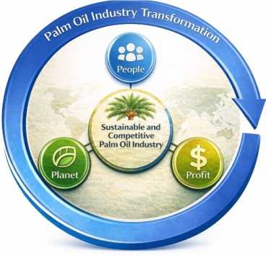
Nguồn: Chuyển thể từ Elkington (1997)

Khái niệm hiện đại về tính bền vững được John Elkington giới thiệu thông qua ý tưởng về Ba khía cạnh cốt lõi (Con người - Hành tinh - Lợi nhuận) vào đầu những năm 1990 và được phổ biến rộng rãi hơn qua cuốn sách "Cannibals with Forks: The Triple Bottom Line of 21st Century Business" (1997), thực sự đã trở thành nền tảng quan trọng cho các hoạt động bền vững toàn cầu, bao gồm cả trong bối cảnh ngành công nghiệp dầu cọ. Khái niệm này đã được chứng minh là phù hợp, và sự tồn tại của ngành công nghiệp dầu cọ trong hơn một thế kỷ không thể tách rời khỏi việc hình thành sự cân bằng.
Giữa ba yếu tố này. Tuy nhiên, động lực của tình hình toàn cầu hiện nay tạo ra những áp lực và yêu cầu mới, đòi hỏi ngành công nghiệp dầu cọ không chỉ duy trì sự cân bằng bền vững mà còn phải trải qua một quá trình chuyển đổi tiến bộ hơn.
Sự chuyển đổi này đóng vai trò như một cầu nối giữa những điều kiện đầy thách thức hiện tại với tầm nhìn về một tương lai cạnh tranh, có tính cạnh tranh cao, toàn diện và được chấp nhận trên toàn cầu cho ngành công nghiệp dầu cọ.
Lộ trình chuyển đổi ngành công nghiệp dầu cọ cần ưu tiên một số chương trình nghị sự chính. Thứ nhất, tăng cường quản trị, đảm bảo quyền sử dụng đất và tính chắc chắn về pháp lý làm nền tảng cho uy tín và tính hợp pháp của ngành. Thứ hai, tăng năng suất và sản lượng thông qua việc trồng lại, ứng dụng công nghệ hiện đại, đổi mới giống cây trồng, số hóa và tăng cường cơ sở dữ liệu tích hợp. Thứ ba, tăng cường các tiêu chuẩn bền vững thông qua truy xuất nguồn gốc chuỗi cung ứng, giảm phát thải, thực hiện các hoạt động quản lý môi trường có trách nhiệm và bảo vệ các khía cạnh xã hội và phúc lợi của nông dân và người lao động. Thứ tư, đẩy nhanh quá trình chế biến hạ nguồn, phát triển năng lượng tái tạo từ dầu cọ và tối ưu hóa nền kinh tế tuần hoàn để tạo ra giá trị gia tăng lớn hơn. Thứ năm, tăng cường ngoại giao dầu cọ để đảm bảo tiếp cận thị trường, xây dựng nhận thức tích cực và củng cố vị thế của Indonesia trong quản trị hàng hóa dầu cọ toàn cầu.
Với lộ trình chuyển đổi rõ ràng và nhất quán được hỗ trợ bởi sự phối hợp chính sách giữa các ngành, ngành công nghiệp dầu cọ của Indonesia có thể chuyển từ việc chỉ đơn thuần tồn tại dưới áp lực sang trở thành một ngành công nghiệp thích ứng, kiên cường và bền vững. Chuyển đổi không phải là một lựa chọn, mà là một điều cần thiết để duy trì tính bền vững, khả năng cạnh tranh và sự tồn tại lâu dài của ngành công nghiệp dầu cọ, đồng thời đảm bảo sự đóng góp đáng kể liên tục của ngành này vào nền kinh tế quốc gia, phúc lợi cộng đồng và chương trình phát triển bền vững toàn cầu.
